სს „საქართველოს რკინიგზა“

თბილისი-მახინჯაურის მთავარი სარკინიგზო მაგისტრალის
მოდერნიზაციის პროექტის ფარგლებში, მოლითი - ხაშურის
სარკინიგზო უბნის (მათ შორის სოფ. ზვარეს მიმდებარედ
დაგეგმილი კმ 20+760- 23+060 მონაკვეთის) პროექტში შეტანილი ცვლილებების პროექტი

გარემოზე ზემოქმედების შეფასების ანგარიში

არატექნიკური რეზიუმე

2022 წელი

GAMMA Consulting Ltd. 19^{d}. Guramishvili av, 0192, Tbilisi, Georgia
Tel: +(995 32) 261 44 34 +(995 32) 260 15 27 E-mail: zmgreen@gamma.ge; j.akhvlediani@gamma.ge
www.gamma.ge; www.facebook.com/gammaconsultingGeorgia
სარჩევი
1 შესავალი 4
2 პროექტის აღწერა 5
2.1 ზოგადი მიმოხილვა 5
2.2 სარკინიგზო მაგისტრალის საბაზისო პროექტში ადრეულ წლებში შეტანილი ცვლილებების მოკლე მიმოხილვა 8
2.2.1 მე-6, მე-7, მე-8 გვირაბების პროექტის ცვლილება - „მარყუჟის მონაკვეთი“ 8
2.2.2 მე-9 გვირაბის დასავლეთი პორტალის ნიშნულის ცვლილება 9
2.2.3 მოლითი-ქვიშხეთის უბნის ვარიაცია (დიდი ვარიაცია) 10
2.3 სოფ. ზვარეს მიმდებარედ მე-8 გვირაბის აღმოსავლეთ პორტალსა და მე-9 გვირაბის დასავლეთ პორტალებს შორის სარკინიგზო ხაზის ღერძის ცვლილება და სადგურ მოლითის მონაკვეთის ცვლილება 12
2.3.1 სოფელ ზვარეს მიმდებარედ მე-8 გვირაბის აღმოსავლეთ პორტალსა და მე-9 გვირაბის დასავლეთ პორტალებს შორის სარკინიგზო ხაზის ღერძის ცვლილება 12
2.3.2 რკინიგზის სადგურ „მოლითი”-ს ცვლილება. 21
2.4 სამშენებლო სამუშაოები 22
2.4.1 სამშენებლო ბანაკები 23
2.4.1.1 ზვარეს სამშენებლო ბანაკი 23
2.4.1.2 ბეჟათუბნის სამშენებლო ბანაკი 24
2.4.2 რკინიგზის სამშენებლო სამუშაოები 26
2.4.2.1 რკინიგზის ლიანდაგის სამშენებლო სამუშაოები 26
2.4.2.2 ხიდების მშენებლობის და ექსპლუატაციის ფაზებზე გასათვალისწინებელი უსაფრთხოების ზომები 27
2.4.3 მშენებლობის პროცესში გამოსაყენებელი ტექნიკა 29
2.4.4 სამუშაო რეჟიმი და მომსახურე პერსონალი 29
2.4.5 წყალმომარაგება და ჩამდინარე წყლების არინება 30
2.4.5.1 ზვარეს სამშენებლო ბანაკი: 30
2.4.5.2 ბეჟათუბნის სამშენებლო ბანაკი 32
2.4.6 მშენებლობის პროცესში წარმოქმნილი ფუჭი ქანების მართვა 34
2.4.7 სარეკულტივაციო სამუშაოები 36
2.4.8 მისასვლელი გზები 37
3 ფონური გარემო 38
3.1 ზოგადი მიმოხილვა 38
3.2 ფიზიკური გარემო 39
3.2.1 ატმოსფერული ჰაერის ხარისხი 39
3.2.1.1 შემარბილებელი ღონისძიებები 39
3.2.2 ზემოქმედება აკუსტიკურ ფონზე 40
3.2.2.1 შემარბილბელი ღონისძიებები 41
3.2.3 გეოლოგიური გარემო 42
3.2.3.1 შემარბილებელი ღონისძიებები 44
3.2.4 ზემოქმედება ზედაპირულ წყლებზე 45
3.2.4.1 შემარბილებელი ღონისძიებები 46
3.2.5 ზემოქმედება მიწისქვეშა წყლებზე 47
3.2.5.1 შემარბილებელი ღონისძიებები 48
3.2.6 ბიოლოგიური გარემო 49
3.2.6.1 ფლორა 49
3.2.6.2 შემარბილებელი ღონისძიებები 50
3.2.6.3 ფაუნა 51
3.2.6.4 ზემოქმედება დაცულ ტერიტორიებზე 53
3.2.6.5 შემარბილებელი ღონისძიებები 54
3.2.7 კულტურული მემკვიდრეობა 55
3.2.8 ზემოქმედება ნიადაგის ნაყოფიერი ფენაზე და გრუნტის ხარისხზე 56
3.2.8.1 შემარბილებელი ღონისძიებები 57
3.3 ნარჩენების მართვის პროცესში მოსალოდნელი ზემოქმედება 58
3.3.1 შემარბილებელი ღონისძიებები 58
3.4 ზემოქმედება ისტორიულ-კულტურული მემკვიდრეობის ძეგლებზე 58
3.4.1 შემარბილებელი ღონისძიებები 58
3.5 კუმულაციური ზემოქმედება 58
3.6 ნარჩენი ზემოქმედება 59
4 გარემოსდაცვითი მონიტორინგის გეგმა 59
4.1 ზოგადი მიმოხილვა 59
4.1.1 მშენებლობის ეტაპზე განსახორციელებელი მონიტორინგის გეგმა 61
4.1.2 ექსპლუატაციის ეტაპზე განსახორციელებელი მონიტორინგის გეგმა 64
5 დასკვნები და რეკომენდაციები 66
5.1 დასკვნები 66
5.2 რეკომენდაციები 68

შესავალი
სს „საქართველოს რკინიგზა“, თბილისი-მახინჯაურის სარკინიგზო მაგისტრალის მოდერნიზაციის პროექტის ფარგლებში ახორციელებს ზესტაფონი-ხაშურის მონაკვეთის მოდერნიზაციის სამუშაოებს. პროექტი ხორციელდება საქართველოს გარემოს დაცვისა და სოფლის მეურნეობის მინისტრის 2019 წლის 14 მაისის N2-405 ბრძანებით გაცემული გარემოსდაცვითი გადაწყვეტილების (2011 წლის 10 ივნისის N8 ეკოლოგიური ექსპერტიზის დასკვნა) საფუძველზე. პროექტის მიხედვით, მოლითი-ხაშურის მონაკვეთზე მიმდინარებს ახალი სარკინიგზო მაგისტრალის სამშენებლო სამუშაოები. სამუშაოების მიმდინარეობის პროცესში, საპროექტო სარკინიგზო ხაზის კმ 20+760 - 23+060 მონაკვეთზე შექმნილი მდგომარეობიდან გამომდინარე აუცილებელი საბაზისო პროექტით გათვალისწინებული დერეფნის ცვლილება, კერძოდ: მე-9 გვირაბის დასავლეთი პორტალის მიმდებარედ განვითარებული მეწყრული პროცესების განვითარების გამო, აღნიშნულ მონაკვეთზე სარკინიგზო ხაზი საბაზისო პროექტით გათვალისწინებული მდ. ზვარულას მარჯვენა სანაპიროს ფერდობის ნაცვლად განთავსდება მარცხენა სანაპიროზე. გარდას აღნიშნულისა, სადგურ მოლითის შენობის კულტურული მემკვიდრეობის ძეგლად გამოცხადებასთან (2017 წელი) დაკავშირებით დაგეგმილია სადგურის მიმდებარე მონაკვეთის დერეფნის მცირე ცვლილება.
წინამდებარე დოკუმენტი წარმოადგენს, ხაშური-ზესტაფონის სარკინიგზო მაგისტრალის, მოლითი - ხაშურის უბანზე (მათ შორის სოფ. ზვარეს მიმდებარედ დაგეგმილი კმ 20+760 - 23+060 საპროექტო ცვლილება) დაგეგმილი საპროექტო ცვლილებების გარემოზე ზემოქმედების შეფასების ანგარიშის (გზშ) მოკლე არატექნიკურ რეზიუმეს.
სარკინიგზო მაგისტრალის მოდერნიზაციის პროექტის მიზანია:
- მოძრაობის მაქსიმალური უსაფრთხოების უზრუნველყოფა;
- გამტარუნარიანობის გაზრდა;
- მგზავრობის დროის შემცირება;
- მაგისტრალის საოპერაციო პირობების გაუმჯობესება.
აღნიშნული მიზნების მისაღწევად, პროექტის ფარგლებში განხორციელდა არსებული სარკინიგზო (ზესტაფონი-ხარაგაული) ინფრასტრუქტურის ნაწილობრივი მოდერნიზაცია. მთავარ ხაზზე განახლდა ზესტაფონი-შორაპანი, შორაპანი-ძირულას სარკინიგზო ლიანდაგები, ელექტრომომარაგების სისტემები, დასრულდა საპროექტო დოკუმენტაციით გათვალისწინებული ხელოვნური ნაგებობების ხიდების, ათეულობით წყალგამტარის და შემაკავებელი კედლების მშენებლობა. წარმატებით აშენდა პროექტში გათვალისწინებული ყველა (ჯამში 6 გვირაბი) მათ შორის, ამიერკავკასიაში ყველაზე გრძელი, ქვიშხეთი-ზვარეს დამაკავშირებელი ორი ერთლიანდაგიანი გვირაბი, რომლის ჯამური სიგრძეც შეადგენს 17კმ-ს (2 x 8.35 კმ).
აღსანიშნავია, რომ პროექტის მიმდინარეობისას, მოლითი-ხაშურის უბანზე მუშა ნახაზების დამუშავების ეტაპზე გამოვლენილი საინჟინრო შეუსაბამობებისა და მოსალოდნელი საფრთხის შემცველი რისკების მინიმიზაციის მიზნით, საპროექტო დოკუმენტაციაში შეტანილ იქნა სხვადასხვა მოცულობისა და სირთულის ცვლილებები, კერძოდ:
- მე-6, მე-7, მე-8 გვირაბების პროექტის ცვლილება - „მარყუჟის მონაკვეთი“;
- მე-9 გვირაბის დასავლეთ პორტალის ნიშნულის ცვლილება;
- მოლითი-ქვიშხეთის უბნის ვარიაცია (დიდი ვარიაცია);
- სოფელ ზვარეს მიმდებარედ მე-8 გვირაბის აღმოსავლეთ პორტალსა და მე-9 გვირაბის დასავლეთ პორტალებს შორის სარკინიგზო ხაზის ღერძის ცვლილება;
- რკინიგზის სადგურ მოლითის ცვლილება.
საპროექტო ცვლილებების მიხედვით, სარკინიგზო მაგისტრალის დერეფანი უპირატესად პირველადი პროექტით განსაზღვრული დერეფნის ფარგლებში რჩება, მაგრამ დეტალური პროექტირების ფაზაზე ჩატარებული კვლევების საფუძველზე საჭირო გახდა გზის ღერძის გარკვეული ცვლილებები. შესაბამისად შეიცვალა დაგეგმილი ხიდების, წყალგამტარების, კედლების განთავსების ადგილები. ასევე შეიცვალა გვირაბების ღერძები, სიგრძეები და პორტალის კოორდინატები.
გამომდინარე აღნიშნულიდან, გარკვეულად მოდიფიკაციას საჭიროებს სარკინიგზო მაგისტრალის მოდერნიზაციის პროექტის სამუშაოების შესრულების და ასევე ექსპლუატაციის პირობები. საბაზისო პროექტში შეტანილი და დაგეგმილი ცვლილებები, მნიშვნელოვნად ცვლის სარკინიგზო მაგისტრალის ექსპლუატაციის პირობებს, რაც საქართველოს კანონის „გარემოსდაცვითი შეფასების კოდექსის მე-5 მუხლის მე-12 პუნქტის მიხედვით, წარმოადგენს სკრინინგის პროცედურად დაქვემდებარებულ საქმიანობას. მაგრამ, პროექტში შეტანილი ცვლილებებით გათვალისწინებული სამუშაოების დიდი მოცულობებისა და გარემოზე შესაძლო ზემოქმედების რისკებიდან გამომდინარე, კოდექსის მე-7 მუხლის მე-13 პუნქტის შესაბამისად მიღებული იქნა გადაწყვეტილება საქმიანობის განხორციელება მოხდეს გარემოსდაცვითი გადაწყვეტილების საფუძველზე, სკრინინგის პროცედურის გავლის გარეშე.
გზშ-ს ანგარიში მომზადებულია, „სს „საქართველოს რკინიგზა“-ს თბილისი-მახინჯაურის მთავარი სარკინიგზო მაგისტრალის მოდერნიზაციის პროექტის ფარგლებში, მოლითი-ხაშურის სარკინიგზო უბნის, მათ შორის სოფ. ზვარეს მიმდებარედ დაგეგმილი კმ 20+760-23-060 საპროექტო ცვლილებებზე სკოპინგის დასკვნის გაცემის შესახებ“ საქართველოს გარემოს დაცვისა და სოფლის მეურნეობის მინისტრის 2021 წლის 10 თებერვლის N2-198 ბრძანებით გაცემული N7 (04.02.2021 წ) სკოპინგის დასკვნის პირობების გათვალისწინებით და საქართველოს კანონის „გარემოსდაცვითი შეფასების კოდექსი“-ს მე-10 მუხლის შესაბამისად.
გარდა დაგეგმილი ცვლილებების გარემოზე ზემოქმედების რისკების შეფასებისა, ანგარიში მოიცავს:
- მოლითი-ხაშურის საპროექტო სარკინიგზო მონაკვეთზე ადრე განხორციელებული ცვლილებების გზშ-ს დოკუმენტებისა და დასკვნების რევიზიას;
- პროექტში შეტანილი ცვლილებებზე გაცემული გარემოსდაცვითი გადაწყვეტილებების პირობების რევიზიას, რომ პირობები მაქსიმალურად შესაბამისობაში იქნას მოყვანილი არსებულ რეალურ სიტუაციასთან.
აღნიშნულის გათვალისწინებით, მიზანშეწონილი იქნება ხაშური-ზესტაფონის სარკინიგზო მაგისტრალის მოდენიზაციის პროექტზე ადრე გაცემული გარემოსდაცვითი გადაწყვეტილებების გაუქმება და გზშ-ს ახალი ანგარიშის საფუძველზე ერთი კონსოლიდირებული გადაწყვეტილების გაცემა.
პროექტში შეტანილი ცვლილებების გზშ-ის ანგარიში მომზადებულია შპს „გამა კონსალტინგი“-ს მიერ, ხოლო საქმიანობას ახორციელებს სს „საქართველოს რკინიგზა“.

პროექტის აღწერა

ზოგადი მიმოხილვა
სს ”საქართველოს რკინიგზა”, ინჟინერ კონსულტანტთა საერთაშორისო ფედერაციის ყვითელი წიგნით (FIDIC Yellow Book) დადგენილი ფორმისა და წესების შესაბამისად, ახორციელებს თბილისი-მახინჯაურის მთავარი სარკინიგზო მაგისტრალის მოდერნიზაციის პროექტს (შემდგომში „პროექტი“). პირველადი საპროექტო დოკუმენტაცია შემუშავდა საკონსულტაციო კომპანია “სისტრა”-ს მიერ 2010 წელს, არსებული ტოპოგრაფიული რუკების გათვალისწინებით და რომელზედაც 2011 წლის 10 ივლისს გაიცა №08 ეკოლოგიური ექსპერტიზის დასკვნა ხაშური - ხარაგაული - ზესტაფონის მონაკვეთზე.
სარკინიგზო მაგისტრალის მოდერნიზაციის პროექტის მიზანია:
- მოძრაობის მაქსიმალური უსაფრთხოების უზრუნველყოფა;
- გამტარუნარიანობის გაზრდა;
- მგზავრობის დროის შემცირება;
- მაგისტრალის საოპერაციო პირობების გაუმჯობესება.
აღნიშნული მიზნების მისაღწევად, პროექტის ფარგლებში განხორციელდა არსებული სარკინიგზო (ზესტაფონი-ხარაგაული) ინფრასტრუქტურის ნაწილობრივი მოდერნიზაცია, კერძოდ: მთავარ ხაზზე განახლდა ზესტაფონი-შორაპანი, შორაპანი - ძირულას სარკინიგზო ლიანდაგები, ელექტრომომარაგების სისტემები, დასრულდა საპროექტო დოკუმენტაციით გათვალისწინებული ხელოვნური ნაგებობების ხიდების, ათეულობით წყალგამტარის და შემაკავებელი კედლების მშენებლობა. წარმატებით აშენდა პროექტში გათვალისწინებული ყველა (ჯამში 6 გვირაბი) მათ შორის, ამიერკავკასიაში ყველაზე გრძელი, ქვიშხეთი - ზვარეს დამაკავშირებელი ორი ერთლიანდაგიანი გვირაბი, რომლის ჯამური სიგრძეც შეადგენს 17კმ.-ს (2x8.35 კმ).
აღსანიშნავია, რომ პროექტის მიმდინარეობისას, მოლითი ხაშურის უბანზე, მუშა პროექტის დამუშავების ეტაპზე გამოვლენილი საინჟინრო შეუსაბამობებისა და მოსალოდნელი საფრთხის შემცველი რისკების მინიმიზაციის მიზნით, პროექტში შეტანილ იქნა სხვადასხვა მოცულობისა და სირთულის ცვლილები, კერძოდ:
- მე-6, მე-7, მე-8 გვირაბების პროექტის ცვლილება - „მარყუჟის მონაკვეთი“;
- მე-9 გვირაბის დასავლეთ პორტალის ნიშნულის ცვლილება;
- მოლითი-ქვიშხეთის უბნის ვარიაცია (დიდი ვარიაცია).
აღნიშნული ცვლილებებით გათვალისწინებული სამუშაოები ძირითადად შესრულებულია და დრეისათვის მიმდინარეობს ბოლო პერიოდში განხორციელებული ცვლილებებით გათვალისწინებული სამშენებლო სამუშაოები, მათ შორის:
- სოფელ ზვარეს მიმდებარედ მე-8 გვირაბის აღმოსავლეთ პორტალსა და მე-9 გვირაბის დასავლეთ პორტალებს შორის სარკინიგზო ხაზის ღერძის ცვლილება;
- რკინიგზის სადგურ მოლითის ცვლილება.
სურათზე 2.1.1. მოცემულია სარკინიგზო მაგისტრალის ხაშური მოლითის მონაკვეთის სიტუაციური სქემა.

სურათი 2.1.1. სარკინიგზო ხაზის ხაშური-მოლითის მონაკვეთის სიტაციური სქემა
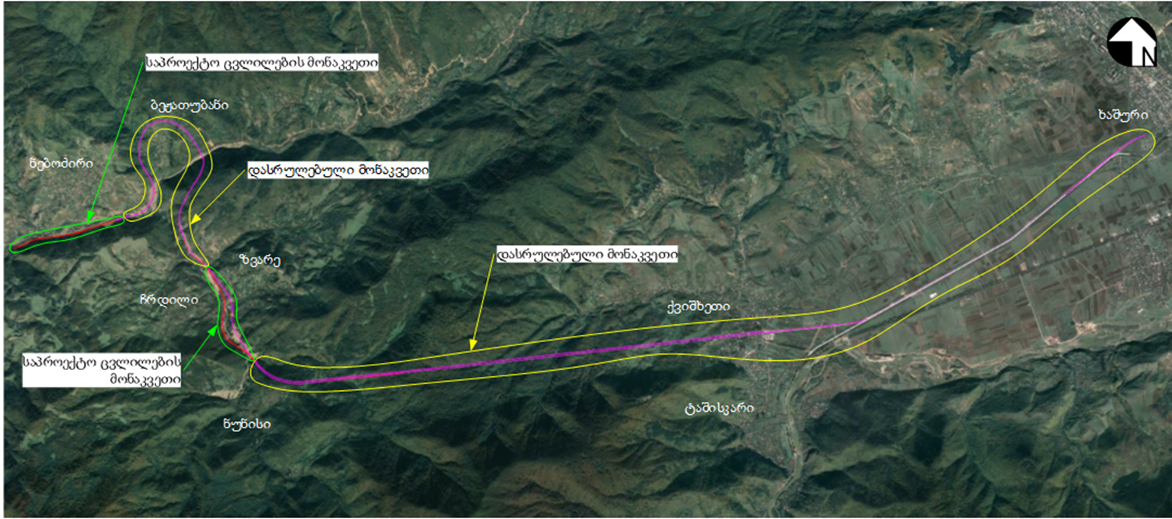

სარკინიგზო მაგისტრალის საბაზისო პროექტში ადრეულ წლებში შეტანილი ცვლილებების მოკლე მიმოხილვა

მე-6, მე-7, მე-8 გვირაბების პროექტის ცვლილება - „მარყუჟის მონაკვეთი“
2014 წელს სარკინიგზო მაგისტრალის ქვიშხეთი-მოლითის მონაკვეთის თავდაპირველ პროექტში მოლითი-ზვარეს გადასარბენზე, მუშა პროექტის დამუშავების ეტაპზე გამოვლენილი მნიშვნელოვანი ხარვეზების გამო მიღებულ იქნა გადაწყვეტილება სადგურ მოლითიდან სოფ. ზვარეს მიმდებარე ტერიტორიამდე (პკ 17+100 კმ - პკ 23 +000 კმ) შესაბამისი ცვლილებების განხორცილების შესახებ.
საპროექტო ცვლილება განპირობებული იყო სარკინიგზო მაგისტრალის მე–9 გვირაბის დასავლეთი პორტალის ნიშნულის ცვლილებებით (3,5 მ-ით აიწია) და საპროექტო გადაწყვეტების ტექნიკური უსაფრთხოების მაღალი რისკებით. საპროექტო ცვლილებების თანახმად, სამი (მე-6, მე-7 და მე-8) გვირაბის ნაცვლად, დაიგეგმა ორი (მე-7 და მე-8) გვირაბის მშენებლობა. სარკინიგზო ხაზმა მე-6 გვირაბის ნაცვლად, რომელსაც უნდა გაევლო სოფ. ნებოძირის მჭიდროდ დასახლებული უბნის ქვეშ ღია წესით, ხოლო მე-7 და მე-8 გვირაბების მარშრუტები მნიშვნელოვნად შეიცვალა თავდაპირველ პროექტთან შედარებით. საპროექტო ცვლილების სქემა მოცემულია ნახაზზე 2.2.1.1.
ახალი პროექტის მიხედვით სარკინიგზო ხაზი სოფ. ნებოძირის ტერიტორიაზე გაივლიდა ღია წესით. შემდგომ სარკინიგზო ხაზი ხიდით გადაკვეთდა მდ. ბლიხევს და გაგრძელდებოდა მე-7 გვირაბით (1095 მ). მე-7 გვირაბის შესასვლელი პორტალი მოეწყობოდა მდ. ბლიხევის (მდ. ჩხერიმელას შესართავიდან 200 მ-ით) ზემოთ. მე-7 გვირაბის გამოსასვლელი პორტალი ეწყობოდა 12 მ-ით დაბალ ნიშნულზე პირველად პროექტთან შედარებით, რაც მნიშვნელოვნად ამცირებდა პორტალის მოწყობასთან დაკავშირებულ ტექნიკური უსაფრთხოების რისკებს. მდ. ჩხერიმელაზე დაიგეგმა მე-7 და მე-8 გვირაბების დამაკავშირებელი ხიდის მოწყობა. მე-8 გვირაბის (1115 მ) შესასვლელის ადგილმდებარეობა, პორტალის ნიშნული სიგრძე და გამოსასვლელი პორტალის ადგილმდებარეობა არ შეცვლილა.
ნახაზი 2.2.1.1. პროექტში შეტანილი ცვლილების სქემა
პროექტში შეტანილ ცვლილებებს გააჩნდა შემდეგი უპირატესობები:
- საპროექტო მაგისტრალისა და არსებული სარკინიგზო გზის გადამკვეთი ხაზის გადატანა კმ 17+200-ზე, ამცირებდა, როგორც არსებული რკინიგზის ოპერირების ხელშემშლელ ფაქტორებს, ასევე სამშენებლო სამუშაოების განხორციელებასთან დაკავშირებული ტექნიკური უსაფრთხოების რისკებს;
- წინასწარი პროექტით გათვალისწინებული იყო მე-6 გვირაბის მშენებლობა ზედაპირიდან დაახლოებით 40 მეტრის სიღრმეში, რაც რეალურ საფრთხეს შეუქმნიდა უშუალო სიახლოვეს არსებულ შენობებს, ახალი გადაწყვეტილება ითვალისწინებდა 6 საცხოვრებელი სახლის გამოსყიდვას, რაც მშენებლობის პროცესს ნაკლებად მგრძნობიარეს გახდიდა;
- მე–6 გვირაბის ნაცვლად სარკინიგზო ხაზის ღია წესით მოწყობა თავიდან აგვაცილებდა გვირაბის გაყვანის პროცესში ბურღვა-აფეთქების სამუშაოებთან დაკავშირებული ვიბრაციის გამო საცხოვრებელი სახლების დაზიანების რისკებს. მდ. ბლიხევის ხიდით გადაკვეთა კი მნიშვნელოვნად შეამცირებდა მშენებლობასთან და სარკინიგზო მაგისტრალის ოპერირებასთან დაკავშირებულ რისკებს;
- მნიშვნელოვნად მცირდებოდა მე-7 გვირაბის გამოსასვლელი (აღმოსავლეთი) პორტალთან არსებული ტექნიკური უსაფრთხოების რისკები. მე-7 გვირაბის გამოსასვლელი პორტალი ქვევიდან კვეთდა არსებულ სარკინიგზო ხაზს 3 მეტრში ხოლო ცვლილებით 10 მ-მდე იზრდებოდა დაშორება, შედეგად, მე-7 გვირაბის პორტალის სამშენებლო სამუშაოები ნაკლებად მოახდენდა უარყოფით გავლენას არსებულ სარკინიგზო მაგისტრალზე და ასევე შეამცირებდა არსებულ რისკ-ფაქტორებს მის ოპერირებასთან მიმართებაში;
- ნაცვლად სამი დაგეგმილი გვირაბისა (№6, №7 და №8), აშენდა მხოლოდ მე-7 და მე-8 გვირაბები. გვირაბების საერთო სიგრძე 2545 მეტრიდან მცირდებოდა 2210 მეტრამდე;
- წინასწარი პროექტის მიხედვით მე-6 მე-7 გვირაბებს შორის მდინარის ნიშნული მდებარეობდა სარკინიგზო ხაზის ზევით, რაც წყალუხვობის შემთხვევაში წარმოშობდა სარკინიგზო ინფრასტრუქტურის დატბორვის რისკს (მიუხედავად აკვედუკის მოწყობისა), ხოლო „ვარიაცია“ ითვალისწინებდა სარკინიგზო ხაზის მდინარის ზევით მოწყობას;
აღნიშნული ვარიაცია მოწონებულ იქნა ინჟინრის 2013 წლის 06 თებერვლის NEO/0206 გადაწყვეტილებით (გარკვეული დათქმებით) და რეკომენდაცია გაეწია სს „საქართველოს რკინიგზას“ მის დასამტკიცებლად.
2014 წლის 05 მარტს გაცემულ იქნა №11 ეკოლოგიური ექსპერტიზის დასკვნა, რომლის საფუძველზეც საქართველოს გარემოს დაცვისა და სოფლის მეურნეობის მინისტრის 2019 წლის 23 სექტემბრის N2-914 ბრძანებით გაცემულია გარემოსდაცვითი გადაწყვეტილება.
აღსანიშნავია, რომ დღეისათვის სამუშაოები ძირითადად დამთავრებულია და მიმდინარეობს მხოლოდ მე-7 გვირაბის დასავლეთი პორტალის მოწყობის სამუშაოები.

მე-9 გვირაბის დასავლეთი პორტალის ნიშნულის ცვლილება
2014 წლის განმავლობაში მე-9 გვირაბის დასავლეთი პორტალისა და სოფ. ზვარეს შორის მონაკვეთზე დეტალური პროექტის დამუშავების პროცესში გამოვლენილმა ხარვეზებმა, რომლებიც უმეტესწილად დაკავშირებული იყო სარკინიგზო ხაზის მშენებლობისა და ექსპლუატაციის ტექნიკური უსაფრთხოების საკითხებთან, განაპირობა პროექტში შესაბამისი ცვლილებების შეტანის აუცილებლობა. ჩატარებული საინჟინრო-გეოლოგიური კვლევის შედეგების მიხედვით გამოვლენილი იქნა გეოლოგიური და ტექნიკური ხასიათის ნაკლოვანებები.
საპროექტო ცვლილებების მიხედვით გათვალისწინებული იყო გვირაბის პორტალის ნიშნულის აღმოსავლეთით გადაწევა 15-20 მეტრით, შესაბამისად, გვირაბთან მისასვლელი სარკინიგზო ხაზმაც გადაიწია აღმოსავლეთით და სულ მცირე 17 მეტრით დაშორდა „ზვარე“-ს მინერალური წყლის ჭაბურღილებს, ხოლო მდ. ზვარულას კალაპოტს 35-30 მეტრით.
ცვლილების პროექტი, სარკინიგზო ხაზის, მინერალური წყლის საბადოს სიახლოვის გამო, ითვალისწინებს მე-9 გვირაბთან მისასვლელი, 300 მეტრიანი მონაკვეთის ორივე მხარეს წყალამრიდი ბეტონის კიუვეტების მოწყობას. აღნიშნული არხებით მოხდება დაბინძურებულ წყლების ორგანიზებული შეკრება/მოშორება და მათი მდ. ზვარულაში ჩაშვებამდე გაწმენდა ორკამერიანი სალექარი ნაგებობის საშუალებით. გარდა ამისა, სარკინიგზო მაგისტრალის მთელ პერიმეტრზე გათვალისწინებულია ყრილის მოწყობა, ხოლო №29, №30 ჭაბურღილების პერიმეტრზე - დამცავი კედლის მოწყობა, რომელიც დაშორებული იქნება ჭაბურღილიდან 17 მეტრით. ეს ღონისძიებები ნაწილობრივ შეამცირებს მოქმედ (№29, №30) ჭაბურღილზე ზემოქმედების რისკს. ხსენებულ ცვლილებებს გააჩნიათ შემდეგი უპირატესობები:
- საშიში გეოლოგიური პროცესების განვითარების რისკების მინიმიზაცია;
- ტექნიკური უსაფრთხოების გარემოზე ზემოქმედების რისკების მინიმიზაცია, კერძოდ ზვარე-მოლითის გადასარბენზე რკინიგზის ქანობის შემცირება, მიწის სამუშაოების 50%-ით შემცირება, მოსაჭრელი მიწის ფართობის შემცირებასთან დაკავშირებით ბიოლოგიურ გარემოზე (ფლორა, ფაუნა) ზემოქმედების რისკის შემცირება და სხვა;
- ზვარეს მინერალური წყლის საბადოს ჭაბურღილებისაგან სულ მცირე 15 მეტრით სარკინიგზო ხაზის გადაწევა.
ცვლილების პროექტი ითვალისწინებს პორტალის ზემო ჭრილის ფერდისა და გრუნტის ნაყარის წარეცხვისაგან დაცვას სპეციალური საფარის მოწყობით (მოკირწყვლა, მობელტვა), რომელიც უზრუნველყოფს ზედაპირული წყლების არინებას. ასევე, გათვალისწინებულია პორტალის პარაპეტის მოწყობა, რომელიც არანაკლებ 0.5 მ-ით ამაღლებულია ნაყარი გრუნტის ზედაპირიდან, ხოლო პარაპეტის მთელ სიგრძეზე და პორტალის გასწვრივ ეწყობა წყალგადამყვანი არხი.
2014 წლის 29 ოქტომბერს საქართველოს გარემოს დაცვისა და ბუნებრივი რესურსების სამინისტროს მიერ გაცემულ იქნა №54 ეკოლოგიური ექსპერტიზის დასკვნა, რომლის საფუძველზეც საქართველოს გარემოს დაცვისა და სოფლის მეურნეობის მინისტრის 2019 წლის 27 სექტემბრის N2-935 ბრძანებით გაცემულია გარემოსდაცვითი გადაწყვეტილება.

მოლითი-ქვიშხეთის უბნის ვარიაცია (დიდი ვარიაცია)
დეტალური სამშენებლო პროექტის მომზადების პროცესში მშენებელი და ზედამხედველი კომპანიების მიერ, თავდაპირველ პროექტში გამოვლენილი იქნა პრობლემური სამშენებლო მონაკვეთები, კერძოდ:
- ხაშური-მოლითის გადასარბენზე ქვიშხეთი-ზვარეს დამაკავშირებელი სარკინიგზო უბანი პირველადი პროექტით წარმოადგენდა ორლიანდაგიან უბანს გარდა 8 325 მ სიგრძის გვირაბისა, რომლის პარალელურად დაგეგმილი იყო 3 მ დიამეტრის ტექნიკური გვირაბის მოწყობა. საპროექტო სარკინიგზო მაგისტრალზე ერთლიანდაგიანი გვირაბის არსებობა მნიშვნელოვნად ამცირებდა სარკინიგზო მაგისტრალის გამტარუნარიანობას, კერძოდ - 14.4 მილიონ ტ/წლამდე, ნაცვლად არსებული 27.1 მლნ ტ/წელისა მეორე საოპერაციო გვირაბის მშენებლობით კი მნიშვნელოვნად გაუმჯობესდებოდა რკინიგზის საუღელტეხილო მონაკვეთის გამტარუნარიანობა და იგი ავტობლოკირების სისტემის გათვალისწინებით წელიწადში 100 მლნ ტონას გადააჭარბებდა;
- მოლითი-ხარაგაულის მონაკვეთზე გამოიკვეთა სამშენებლოდ და გარემოსდაცვითი თვალსაზრისით მაღალი რისკის მონაკვეთები, მათ შორის:
- საპროექტო მაგისტრალი დაახლოებით 14-15 წერტილში იკავებდა მდინარის კალაპოტის ნაწილს, მათ შორის ამცირებდა მდ. ჩხერიმელას კალაპოტს, რაც ზრდიდა გარემოზე უარყოფით ზეგავლენის მასშტაბებს და შესაბამისად გარემოსდაცვით რისკებს;
- საპროექტო სარკინიგზო მაგისტრალის დერეფანში ექცეოდა და შესაბამისად დანგრევას ექვემდებარებოდა უამრავი შენობა-ნაგებობა, მათ შორის სკოლის შენობა;
- სარკინიგზო მაგისტრალის დერეფანი 8-9 წერტილში კვეთდა ადგილობრივი მნიშვნელობის საავტომობილო გზებს, რომლებიც აღდგენას არ ექვემდებარებოდა და ამით მნიშვნელოვანი ზიანი მიადგებოდა ადგილობრივ მოსახლეობას;
- ერთ წერტილში საპროექტო მაგისტრალი იკავებდა არსებულ სარკინიგზო მთავარი ხაზს, რაც შექმნიდა სამშენებლო და საექსპლუატაციო რისკებს;
- ხარაგაული-მოლითის მონაკვეთის პროექტი ითვალისწინებდა 40-დან 110 მ-მდე სიმაღლის დაახლოებით 10 -10 ჭრილის და ყრილის მოწყობას, რომელთა მშენებლობა და ექსპლუატაცია დაკავშირებული იქნებოდა საშიში გეოდინამიკური პროცესების განვითარების მაღალ რისკებთან და სხვა.
ყოველივე ზემოთ აღნიშნულის გათვალისწინებით, მიღებული იქნა გადაწყვეტილება პროექტში ცვლილებების შეტანის თაობაზე, რომლის მიხედვითაც:
- ქვიშხეთი-ზვარეს დამაკავშირებელი დამხმარე გვირაბი გადაკეთდა საოპერაციო გვირაბად;
- მე-9 გვირაბის დასავლეთი პორტალიდან მოლითის სადგურის ჩათვლით დაიგეგმა საპროექტო ცვლილებები, რომლის მიხედვითაც განხორციელდება ე.წ. მარყუჟის მონაკვეთისა (სოფ. ბეჟათუბანი) და სადგურ მოლითის იმგვარი რეკონსტრუქცია, რომელიც უზრუნველყოფს ახალაშენებული სარკინიგზო ინფრასტრუქტურის დაერთებას სადგურ მოლითში არსებულ სარკინიგზო ხაზთან, შემდეგი პარამეტრების გათვალისწინებით ქანობი 18 ‰-ზე ნაკლები, მრუდის რადიუსი არანაკლებ 400-მეტრისა და სადგურ მოლითის მშენებლობისას მთავარ ხაზზე შეუფერხებელი სამატარებლო მოძრაობის უზრუნველყოფა;
- მაღალი გარემოსდაცვითი და სოციალური რისკის მქონე ხარაგაული-მოლითის მონაკვეთის სამშენებლო სამუშაოები ამოღებულ იქნა პროექტიდან და ამისათვის გათვალისწინებული ხარჯები მოხმარდა მე-9 გვირაბის მეორე ხაზის მშენებლობას;
- ხარაგაული-მოლითის მონაკვეთისათვის მომზადდა ახალი საპროექტო გადაწყვეტილება.
საპროექტო ცვლილებების საბოლოო ვარიანტის მიხედვით, მაგისტრალი იწყება სადგურ მოლითიდან რის შემდეგაც გადადის მდ. ჩხერიმელას მარჯვენა სანაპიროზე, გაივლის ორ (№7 და №8) გვირაბს და შედის მდ. ზვარულას ხეობაში. აღსანიშნავია, რომ 2014 წელს ე.წ „მარყუჟის უბანზე“ განხორციელებულმა ვარიაციამ, კვლავ განიცადა ძირეული ცვლილება. იმისათვის, რომ თავიდან აცილებულიყო სადგურ მოლითის მიწის ვაკისის მშენებლობით მოსალოდნელი მოძრაობის შეფერხებები (იგეგმებოდა სულ მცირე 1 თვით მოძრაობის შეჩერება) ამისთვის საჭირო იყო სარკინიგზო ხაზის, სადგურ მოლითში შედარებით დაბალ ნიშნულზე დაერთება. აღნიშნული მიიღწეოდა მხოლოდ მე-7 გვირაბის 2200 მეტრამდე დაგრძელებით, რაც ბუნებრივად ცვლიდა დასავლეთ პორტალის ჰორიზონტალურ და ვერტიკალურ ნიშნულებს. რაც შეეხება მე-8 გვირაბსა და მე-7 გვირაბთან დამაკავშირებელ ხიდს მათი პარამეტრები უცვლელად შენარჩუნდა. მდ. ზვარულას ხეობაში სარკინიგზო ხაზი განთავსდა მდინარის მარჯვენა სანაპიროზე, შემდგომ გაივლის სოფ. ზვარეს და №9 გვირაბის საშუალებით ლიხის ქედის სიღრმეში გავლით უკავშირდება სოფ. ქვიშხეთის მიმდებარე ტერიტორიაზე აღმოსავლეთის პორტალს. აღმოსავლეთი პორტალიდან სარკინიგზო ხაზი მიუყვება ხაშური-ბორჯომის რკინიგზის ხაზს, პარალელურად ჩრდილოეთით.
აღნიშნული ვარიაცია მოწონებულ იქნა 2015 წლის 3 ივლისს მთავრობის №1404 განკარგულებით, რომლის საფუძველზეც მომზადდა ახალი გზშ-ს დოკუმენტაცია და 2018 წლის 29 ნოემბერს №2-968 ბრძანებით გაიცა შესაბამისი გარემოსდაცვითი გადაწყვეტილება სოფ. მოლითიდან - მე-8 გვირაბის დასავლეთ პორტალამდე მოდერნიზაციის პროექტში განხორციელებულ ცვლილებებთან დაკავშირებით.

სოფ. ზვარეს მიმდებარედ მე-8 გვირაბის აღმოსავლეთ პორტალსა და მე-9 გვირაბის დასავლეთ პორტალებს შორის სარკინიგზო ხაზის ღერძის ცვლილება და სადგურ მოლითის მონაკვეთის ცვლილება

სოფელ ზვარეს მიმდებარედ მე-8 გვირაბის აღმოსავლეთ პორტალსა და მე-9 გვირაბის დასავლეთ პორტალებს შორის სარკინიგზო ხაზის ღერძის ცვლილება
2017 წლის მაისში მოლითი-ქვიშხეთის მონაკვეთზე საქართველოს რკინიგზისგან დამოუკიდებელი მიზეზების გამო, კვლავ დადგა საპროექტო ცვლილებების განხორციელების აუცილებლობა, კერძოდ: 2017 წლის - 13 მაისს სოფ. ზვარეს მიმდებარე ტერიტორიაზე სამშენებლო სამუშაოების წარმოებისას გააქტიურებულ იქნა (საპროექტო რკინიგზის ხაზის პკ 22+800-პკ 23+050 კილომეტრი) საშიში გეოლოგიური პროცესები (ზვარეს მეწყერი). გეოლოგიური კვლევების შედეგების მიხედვით მეწყერის სხეულის სიგანე დაახლოებით შეადგენს 200 მ -ს, სიგრძე დაახლოებით 370 მ-ს, ხოლო სიღრმე 30-40 მ-ს. მეწყრული სხეულის მთლიანი მოცულობა შეადგენს დაახლოებით 1.6 მილიონ მ³-ს და მისი პარამეტრებიდან გამომდინარე კლასიფიცირდება როგორც ფართომასშტაბიანი დაძვრითი ტიპის გრანდიოზული მეწყერი (იხილეთ სურათი 2.3.1.1.).
ექსპერტების მიერ სიტუაციის ადგილზე შესწავლის შემდგომ მიღებულ იქნა გადაწყვეტილება აღნიშნულ უბანზე სამშენებლო სამუშაოების დროებით შეჩერებასთან დაკავშირებით და გაიცა რეკომენდაცია დამატებითი გეოლოგიური კვლევების ჩატარების შესახებ.
შექმნილი მდგომარეობიდან გამომდინარე, კონტრაქტორს მიეცა საფუძველი, გეოლოგიურ მონაცემებზე დაყრდნობით რკინიგზის ხაზისა და მეწყერის დასტაბილურებისთვის საჭირო პროექტების მოსამზადებლად. თუმცა, საკითხის აქტუალურობიდან და მნიშვნელობიდან გამომდინარე კონკრეტული საინჟინრო გადაწყვეტილებების მიღებისთვის მნიშვნელოვანი იყო, დამოუკიდებელი მესამე მხარის მიერ პროექტის ექსპერტიზა, რომ მაქსიმალურად აღმოფხვრილიყო მოსალოდნელი საფრთხეები. აღნიშნული მიზნისათვის, სს „საქართველოს რკინიგზამ“ გააფორმა საკონსულტაციო მომსახურების შესყიდვაზე ხელშეკრულება ავსტრიულ კომპანია IC Consulenten-თან.
კონსულტანტის მიერ საპროექტო გადაწყვეტილების მიღებამდე დეტალურად იქნა შესწავლილი:
- სარკინიგზო დერეფანი მე-8 გვირაბის აღმოსავლეთ პორტალიდან მე-9 გვირაბის
- დასავლეთ პორტალამდე;
- ზვარეს მეწყერის გეოლოგიური და გეოტექნიკური კვლევის შედეგები;
- კონტრაქტორის მიერ მომზადებული სტაბილიზაციის მეთოდები;
- რკინიგზისთვის არსებული საპროექტო ნორმების, პრინციპები.
მე-8 მე-9 გვირაბებს შორის არსებული სარკინიგზო დერეფნის შესწავლისას, იდენტიფიცირებულ იქნა პოტენციურად არასტაბილური ფერდობები ზვარეს მეწყერის ჩრდილოეთით. შესაბამისად, გაიცა რეკომენდაცია ალტერნატიული სარკინიგზო დერეფნის მოძებნასთან დაკავშირებით. შედეგად კონტრაქტორის მიერ დამუშავდა ალტერნატივა, რომელიც განთავსდებოდა მეწყრული სხეულისგან მოშორებით და არ მოითხოვდა ფერდების დამუშავებას სოფ. ზვარეს ტერიტორიაზე.
კონსულტანტის მიერ მომზადდა დასკვნა შესაბამისი რეკომენდაციებით, რომელიც 2019 წლის 11 ივნისს წარედგინა საკონსულტაციო საბჭოს გაფართოებული შემადგენლობით. საბჭოზე მოწვეული იქნა დარგის ექსპერტები როგორც სსიპ „გარემოს ეროვნული სააგენტო“-დან, ასევე ტექნიკური უნივერსიტეტიდან. საბჭოს სხდომაზე ერთმნიშვნელოვნად უპირატესობა მიენიჭა გადაწყვეტილებას, რომელიც ითვალისწინებს სარკინიგზო ხაზის არსებული საპროექტო კორიდორის მოპირდაპირედ, მდინარე ზვარულას მარცხენა სანაპიროზე გადატანას. საპროექტო ცვლილებით განსაზღვრული დერეფნის სქემა მოცემულია სურათზე 2.3.1.2.
სურათი 2.3.1.1. ზვარეს მეწყრული სხეულის ხედი
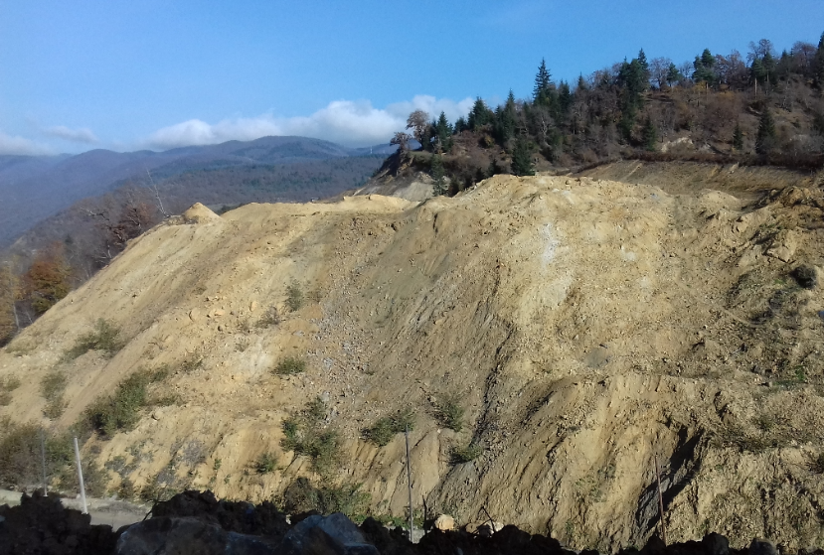
აღნიშნული საპროექტო გადაწყვეტის მიხედვით, მე-9 გვირაბის დასავლეთი პორტალის შემდეგ სარკინიგზო ხაზი გადაკვეთს მდ. ზვარულას მარცხენა სანაპიროზე სარკინიგზო ხიდის საშუალებით და შემდგომში, მიწის ვაკისი გრძელდება ნახევარ ყრილით და შემაკავებელი კედლებით, რომელიც დაშორებულია ზვარეს მინერალური წყლის ჭაბურღილებიდან არანაკლებ 17 მეტრით. შემდგომ საპროექტო ხაზი მიუყვება მდინარე ზვარულას მარცხენა სანაპიროს, დაახლოებით 300 მეტრიანი ხიდით, კვეთს მდინარეს, არსებულ სამანქანო გზას და 21-ე კილომეტრში უერთდება პირველად საპროექტო დერეფანს.
პროექტში შეტანილი ცვლილების მიხედვით, მინიმუმამდეა დაყვანილი ფერდის დამუშავების სამუშაოები, ამავდროულად, მიწაყრილების საშუალებით ხდება პოტენციურად საშიში ფერდებისთვის კონტრ ბერმის მოწყობა. აღნიშნული გადაწყვეტილება მიღებულია როგორც მოდერნიზაციის პროექტის ტექნიკური ზედამხედველის, და დამოუკიდებელი საკონსულტაციო კომპანია IC consulenten-ის კონსულტანტების მიერ, ასევე რკინიგზის საკონსულტაციო საბჭოს მიერ (11 ივნისი 2019 წელი).
როგორც აღინიშნა საპროექტო ცვლილების დერეფანში დღეისათვის აქტიურად მიმდინარეობს სარკინიგზო ნაგებობების სამშენებლო სამუშაოები, კერძოდ: მოწყობილია საპროექტო ხიდების ბურჯები და მდ. ზვარულას მარცხენა სანაპიროს ფერდობზე მიმდინარეობს გზის ვაკისის და ფერდის გამაგრების სამუშაოები. მდ. ზვარულას მარჯვენა სანაპიროს ფერდობზე მიმდინარეობს გზის ვაკისისათვის ნახევარყრილის მოწყობის სამუშაოები.
აღსანიშნავია, რომ როგორც საბაზისო პროექტის, ასევე საპროექტო ცვლილების მიხედვით სარკინიგზო ხაზი განთავსებილი იქნება სოფ. ზვარეს საცხოვრებელი ზონის ფარგლებში. უახლოესი საცხოვრებელი სახლები მაგისტრალიდან დაცილებული იქნება 28-30 მ-ით (იხილეთ სურათი 2.3.1.2.) და შესაბამისად საჭირო იქნება ხმაურდამცავი საშუალებების მოწყობა, რაც გათვალისწინებულია პროექტის მიხედვით, კერძოდ იმ შემთხვევაში, როცა ცაცხოვრებელი სახლები მდებარეობს 50 მ-ზე ნაკლები მანძილით მოწყობილი იქნება ხმაურდამხშობი ეკრანები.

სურათი 2.3.1.2. ზვარეს უბნის საპროექტო ცვლილებით განსაზღვრული დერეფნის სქემა აეროფოტოზე
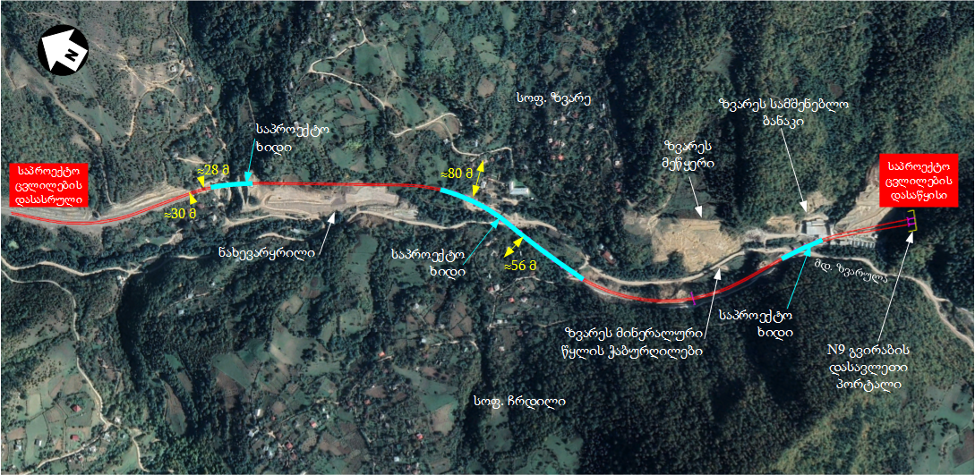

ზვარეს უბნის საპროექტო ცვლილებების საწყისი წერტილია სარკინიგზო ხაზის კმ 21+318-დან, სადაც ბუნებრივ ხევზე დაგეგმილია 150 სიგრძის 5 მალიანი სარკინიგზო ხიდის მოწყობა. როგორც 5.2.4 პარაგრაფშია მოცემული, ბუნებრივი ხევის წყალშემკრები აუზის მცირე ფართობიდან გამომდინარე წყალდიდობისას წყლის ნაკადის სიმაღლემ შეიძლება შეადგინოს 1 მ, ხოლო გაანგარიშებული მაქსიმალური ხარჯია 25 მ³/წმ. პროექტის მიხედვით ხიდის ბურჯები განთავსებულია ხევის კალაპოტიდან საკმაოდ დიდი (15-20 მ) დაშორებით და 100 წლიანი ხარჯის მოდინების შემთხვევაში ბურჯების საძირკვლების დაზიანების რისკი პრაქტიკულად არ არსებობს. საინჟინრო-გეოლოგიური კვლევის შედეგების მიხედვით, ბურჯების საძირკვლები დაფუძნებულია კლდოვან ქანებში.
საპროექტო ხიდის ხედი მოცემულია სურათზე 2.3.1.2., ხოლო სქემა ნახაზზე 2.3.1.2.
სურათი 2.3.1.2. ბუნებრივ ხევზე მშენებარე ხიდის სამშენებლო მოედანი
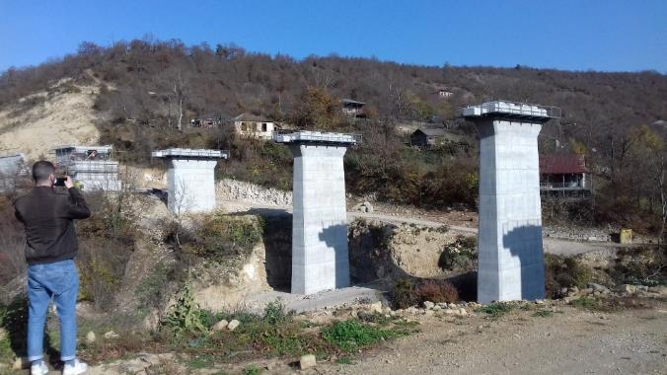
ნახაზი 2.3.1.2. სარკინიგზო ხიდი, გეგმა და ჭრილი (სიგრძე 151.62 მ), ცენტრის პიკეტი: კმ 21+318
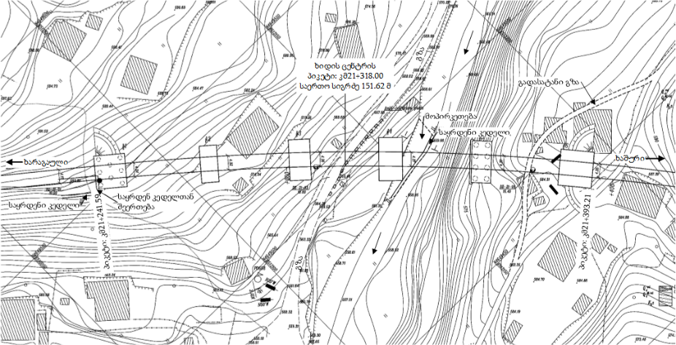

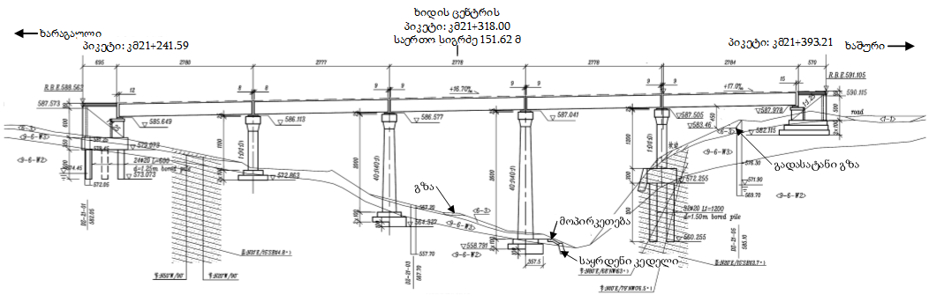
ბუნებრივი ხევზე დაგეგმილ ხიდსა და მდ. ზვარულაზე დაგეგმილ 300 მ სიგრძის ხიდს შორის მონაკვეთზე არსებულ პოტენციურად არასტაბილურ მონაკვეთზე სარკინიგზო ხაზის უსაფრთხო ექსპლუატაციის პირობების უზრუნველყოფის მიზნით, დაგეგმილია კონტრბერმის მოიწყობა, რომლის ძირზე დაგეგმილია შემაკავებელი კედლის მოწყობა. კონტრბერმის მოსაწყობად ძირითადად გამოყენებულია სამშენებლო სამუშაოების დროს წარმოქმნილი ექსკავირებული ქანები. ყრილის სიგანე ზედა მოსწორებულ ნაწილში 40-50 მ, ხილული სიმაღლე 5 მ-დან 11 მ-მდე. ყრილის აგება ხდება თიხა-თიხნარების და უხეშნატეხოვანი ღორღის შეწონასწორებული ნარევის გაშლა-მოსწორებით ფენობრივად დატკეპნით. ხორციელდება ყრილის გრუნტის მაქსიმალური სიმკვრივის და ოპტიმალური ტენიანობის მონიტორინგული კვლევა.
სურათი 2.3.1.3. კონტრბერმის სამშენებლო მოედანი

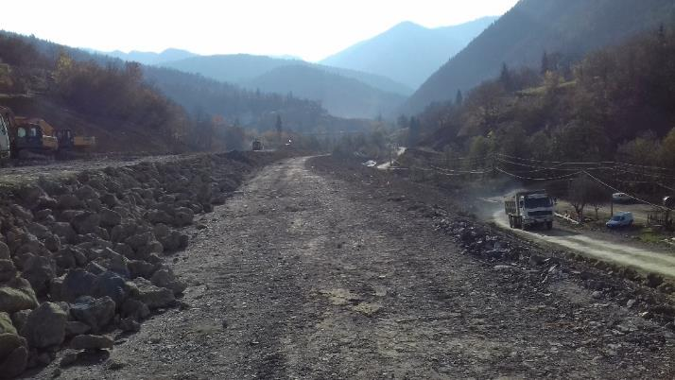
კონტრბერმის შემდეგ სარკინიგზო ხაზი გრძელდება 300 მ სიგრძის 15 მალიანი ხიდის საშუალებით. ასეთი საპროექტო გადაწყვეტით, ხიდით გადაიკვეთება როგორც მდ. ზვარულა, ასევე სოფ. ზვარეს ტერიტორიაზე არსებული 5-6 შიდა სასოფლო გზა და საბაზისო პროექტისაგან განსხვავებით, ადგილი არ ექნება სოფლის მოსახლეობის ტერიტორიაზე გადაადგილების პირობების შეზღუდვას. ხიდის მოწყობა დაკავშირებული იქნება შედარებით ნაკლები მოცულობის მიწის სამუშაოების შესრულებასთან, რაც გარკვეულად ამცირებს ბუნებრივ და სოციალურ გარემოზე ზემოქმედების რისკებს.
გაანგარიშების შედეგების მიხედვით, ხიდის საპროექტო კვეთში მდ. ზვარულას მაქსიმალური ხარჯი შეადგენს 85 მ³/წმ-ს, წყლის მაქსიმალური დონე 2.28 მ-ს, ხოლო ზოგადი გარეცხვის საშუალო სიღრმე 1.83 მ-ს. საინჟინრო-გეოლოგიური კვლევის შედეგების მიხედვით, ბურჯების საძირკვლები დაფუძნებულია ძირითად კლდოვან ქანებში და შესაბამისად მდინარის მიერი ეროზიის რისკები პრაქტიკულად არ არსებობს.
საპროექტო ხიდის სამშენებლო მოედნის ხედი მოცემულია სურათზე 2.3.1.4., ხოლო სქემა ნახაზზე 2.3.1.3.
სურათი 2.3.1.4. ხიდის სამშენებლო მოედნის ერთერთი მონაკვეთის ხედი
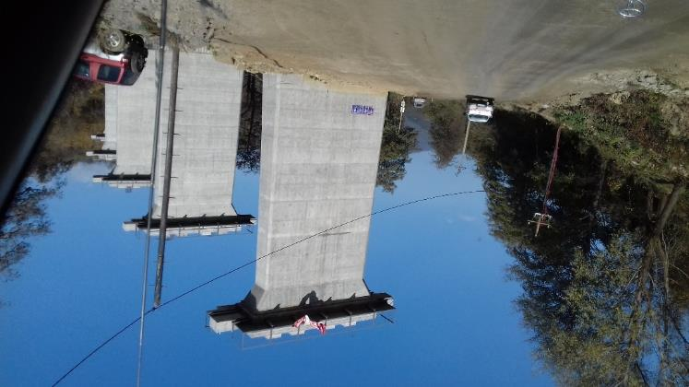

ნახაზი 2.3.1.3. სარკინიგზო ხიდი, გეგმა და ჭრილი (სიგრძე 300 მ), კმ 21+881.638- დან კმ 22+318.735
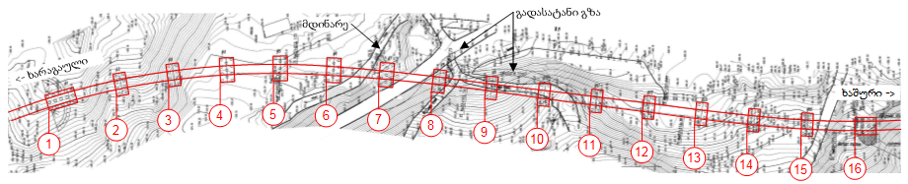
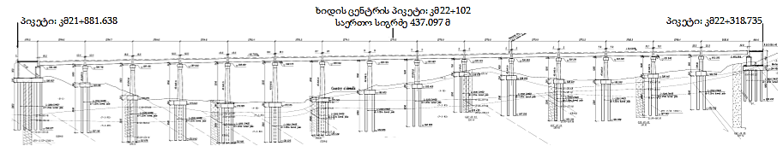

ხიდის შემდეგ სარკინიგზო ხაზის ვაკისი გრძელდება მდ. ზვარულას მარცხენა სანაპიროზე დაგეგმილი ნახევარ ყრილით, რომლის სიგრძე შეადგენს დაახლოებით 550 მ-ს. ამ მონაკვეთზე რკინიგზის ხაზი გადისა ციცაბო (30-35°დახრილობით) ფერდობზე მოწყობილ ვაკისზე, სადაც ზედა ფერდის გამაგრების მიზნით გათვალისწინებული დაანკერებული ბეტონის საყრდენი კედლის მოწყობა (იხილეთ სურათი 2.3.1.5.), ხოლო ქვედა ფერდობის გამაგრება მოხდება ბეტონის კედლით. საინჟინრო გეოლოგიური კვლევის მიხედვით, უკვე ჩატარებული და განსახორციელებელი სამშენებლო სამუშაოები, საკმარისი იქნება ფერდის მდგრადობის უზრუნველსაყოფად. კერძოდ: ანკერირებული კედლის ზევით ფერდი და ბერმის ქვედა ფერდი მდგრადია. ფერდის ზედა ზონიდან მოსალოდნელია იშვიათი ქვების დაგორება; რეკომენდირებულია დამცავი ბადის ან/და ბიო ინჟინრული ტექნოლოგიების გამოყენება.
საპროექტო მონაკვეთზე, მდ. ზვარულას მარცხენა სანაპიროსა და რკინიგზის ვაკისის დერეფანს შორის მოქცეულია ზვარეს მინერალური წყლის ჭაბურღილები. უახლოეს ჭაბურღილამდე დაცილების მანძილი შეადგენს 17 მ-ს. როგორც აღინიშნა გზის ვაკისის ქვედა ფერდის გამაგრების მიზნით გათვალისწინებულია ბეტონის კედლის მოწყობა. გარდა ამისა რკინიგზის ხაზის ორივე მხარეს დაგეგმილია ბეტონის წყალამრიდი არხების მოწყობა და ატმოსფერული წყლების მდ. ზვარულაში ორგანიზებულად ჩაშვებას, რაც ასევე მინიმუმამდე შეამცირებს მინერალური წყლის საბადოზე ზემოქმედების რისკებს. აღნიშნული არხების მოწყობა და ექსპლუატაცია განსაკუთრებით მნიშვნელოვანია ავარიული სიტუაციების შემთხვევაში დაღვრილი ნავთობპროდუქტების ან სხვა დამაბინძურებლების საბადოს მიმდებარე ტერიტორიიდან არინების თვალსაზრისით.
სურათი 2.3.1.5. ფერდის გამაგრების სამუშაოების მიმდინარეობის პროცესი
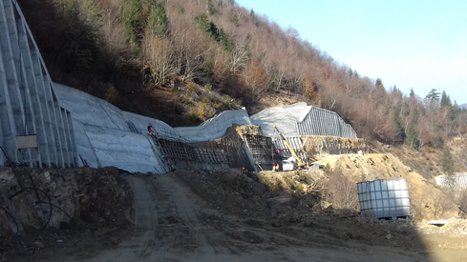 | 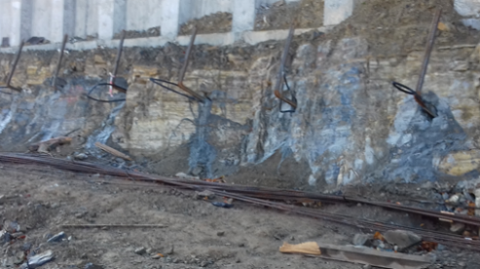
მდ. ზვარულას მარცხენა სანაპიროდან მარჯვენა სანაპიროზე გადასვლა ხორციელდება 110 მ სიგრძის სამ მალიანი ხიდი საშუალებით. ხიდის ქვეშ მდინარის მარცხენა სანაპიროზე გაივლის ზვარე-ნუნისის საავტომობილო გზა. საინჟინრო გეოლოგიური კვლევის შედეგების მიხედვით, ხიდის კვეთში ეგზოდინამიური პროცესების ნიშნები წარმოდგენილი არ არის. მდ. ზვარულას კალაპოტის და ჭალის ფარგლებში აღინიშნება სეზონური კალაპოტური პროცესები. პროექტის მიხედვით, ხიდის ბურჯები დაფუძნებულია ძირითად ქანებში (საშუალო და თხელშრეებრივი მერგელოვანი კირქვები).
ხიდის კვეთში მდ. ზვარულას გაანგარიშებული 100 წლიანი განმეორებადობის მაქსიმალური ხარჯი შეადგენს 75 მ³/წმ-ს, ხოლო წყალდიდობისას ნაკადის მაქსიმალური სიმაღლე 2.15 მ-ს. კალაპოტის ზოგადი გარეცხვის საშუალო სიღრმე ხიდის კვეთისთვის შეადგენს 1.90 მ-ს. თუ გავითვალისწინებთ, რომ ხიდის ბურჯები დაფუძნებულია ძირითად ქანებში კალაპოტის გარეცხვის პროცესების ზემოქმედების რისკი პრაქტიკულად არ არსებობს.
ხიდის სამშენებლო მოედნის ხედი მოცემულია სურათზე 2.3.1.6., ხოლო სქემა ნახაზზე 2.3.1.4.

სურათი 2.3.1.6. ხიდის სამშენებლო მოედნის ხედი
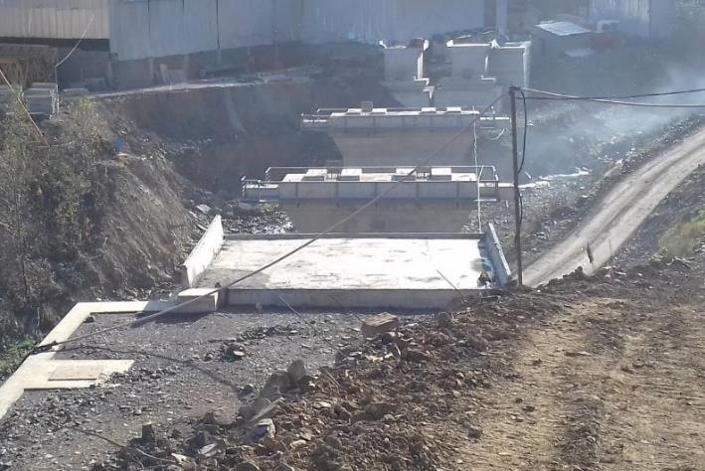
ნახაზზე 2.3.1.4. სარკინიგზო ხიდი, გეგმა და ჭრილი (სიგრძე 94.57 მ), ცენტრის პიკეტი: კმ22+906
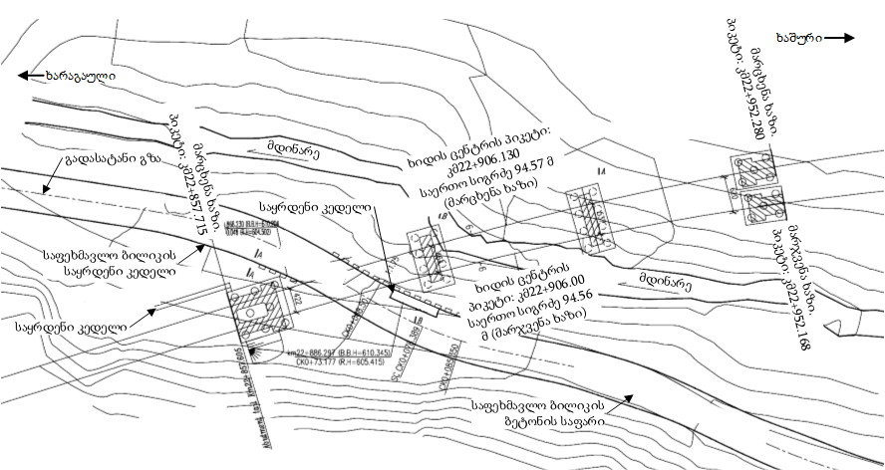
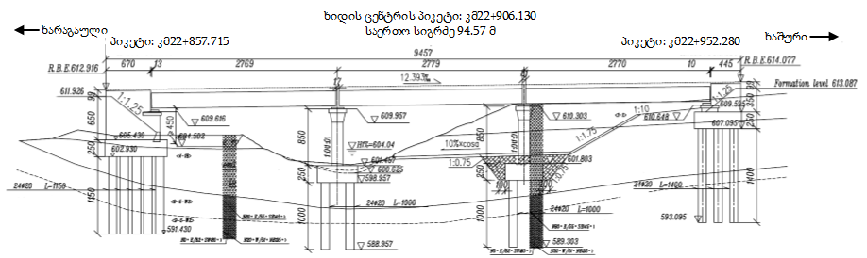
მდ. ზვარულას გადაკვეთის შემდეგ სარკინიგზო ხაზი შეუერთდება საბაზისო პროექტით განსაზღვრულ დერეფანს მე-9 გვირაბის დასავლეთი პორტალის მიმდებარე მონაკვეთზე. ამ მონაკვეთზე დღეისათვის ფუნქციონირებს ზვარეს სამშენებლო ბანაკი, რომლის დემობილიზაციის შემდეგ მოხდება სარკინიგზო ხაზების შეერთება.
გარდა ზემოთ აღნიშნულისა, მე-9 გვირაბის დასავლეთი პორტალის მიმდებარე ფერდზე მიმდინარეობს ფრდის დატერასების და გამაგრების სამუშაოები, რაც ითვალისწინებს ბერმების და ანკერირებული კედლების მოწყობას.

რკინიგზის სადგურ „მოლითი”-ს ცვლილება.
საბაზისო პროექტის მიხედვით, სადგურ „მოლითი“-ს უბანზე სარკინიგზო ხაზის დერეფანის გაყვანა დაგეგმილი იყო სადგურის შენობის უშუალო სიახლოვეს, ამასთანავე გათვალისწინებული იყოს ვაკისის ნიშნულების ამაღლება და შესაბამისად სადგურის შენობა ექვემდებარებოდა დემონტაჟს.
სადგურ „მოლითი“-ს შენობა აშენებულია 1890 წელში და 2017 წელს შეტანილი იქნა კულტურული მემკვიდრეობის უძრავი ძეგლების სიაში. შესაბამისად აუცილებლობას წარმოადგენს შენობის შენარჩუნება არსებული მდგომარეობით, რის გამოც საჭირო გახდა სადგურ „მოლითი“-ს მონაკვეთს საპროექტო გადაწყვეტების შეცვლა. პროექტში შეტანილი ცვლილების მიხედვით, საპროექტო ხაზი საშუალოდ 8-10 მ-ით ინაცვლებს ჩრდილოეთს მიმართულები. ასეთი საპროექტო გადაწყვეტით, შენარჩუნებული იქნება სადგურ მოლითის შენობა და ამასთანავე გარკვეულად მცირდება მიმდებარე ფერდობის ჩამოჭრასთან დაკავშირებული მიწის სამუშაოების მოცულობები და შესაბამისად გარემოზე ზემოქმედების რისკები, კერძოდ: საშიში გეოდინამიკური პროცესების გააქტიურების და ბიოლოგიურ გარემოზე ზემოქმედების რისკები.
საპროექტო ცვლილების მონაკვეთი იწყება კმ 14+488-დან და მთავრდება კმ 16+486-ზე. ცვლილებას დაქვემდებარებული მონაკვეთის საერთო სიგრძეა დაახლოებით 1700 მ.
პროექტში შეტანილი ცვლილების მიხედვით, ახალი სარკინიგზო ხაზი განთავსდება მიწაყრილზე, რომლის საპროექტო სიმაღლეც (სადგურის შენობის მიმდებარე ტერიტორიაზე) იქნება 6 მ, ხოლო სადგურის შენობიდან დაცილებული იქნება 2.79 მ-ით.
გზის ვაკისის სადგურის შენობისაგან გამოყოფს შემაკავებელი კედელი რომლის სიმაღლე იქნება 7 მ და მასზე მოწყობილი კიბეების საშუალებით შესაძლებელი იქნება ყრილის მეორე მხარეს მოხვედრა.
საპროექტო ცვლილების მონაკვეთზე სამხეთის მხარეს წარმოდგენილი ტყით დაფარული ფერდობები, ხოლო ჩრდილოეთის მხარეს მდ. ჩხერიმელა, შემდეგ ძირულა-ხარაგაული-მოლითი-ჩუმათელეთის შიდასახელმწიფოებრივი საავტომობილო გზა და საცხვრებელი ზონა. უახლოესი სდაცხოვრებელი სახლი სარკინიგზო ხაზიდან დაცილებლი იქნება დაახლოებით 90 მ-ით. (იხილეთ სურათი 2.3.2.1.).
საპროექტო ცვლილების მოაკვეთზე სარკინიგზო ხაზი გადაკვეთს ერთ ბუნებრივ ხევს, სადაც ხევის წყლის და ლიანდაგის ორივე მხარეს დაგეგმილი წყალშემკრები კიუვეტების წყლის გატარებისათვის მოწყობილია კულვერტი. წყლის ორგანზებულად ჩაშვება ხდება მდ. ჩხერიმელაში.

სურათი 2.3.2.1. სადგურ მოლითის მიმდებარე საპროექტო დერეფნის ხედი
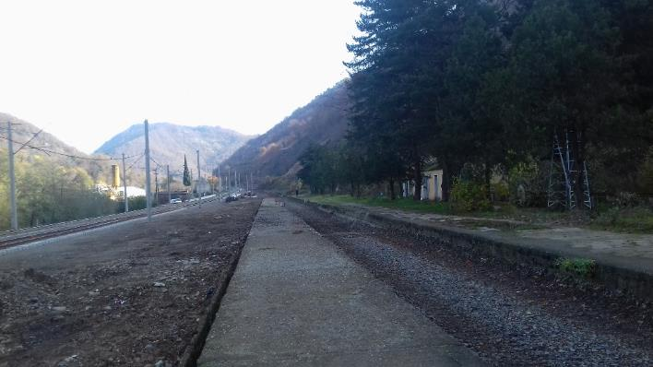
სურათი 2.3.2.2. მოლითის უბნის საპროექტო ცვლილების დერეფნის სიტუაციური სქემა
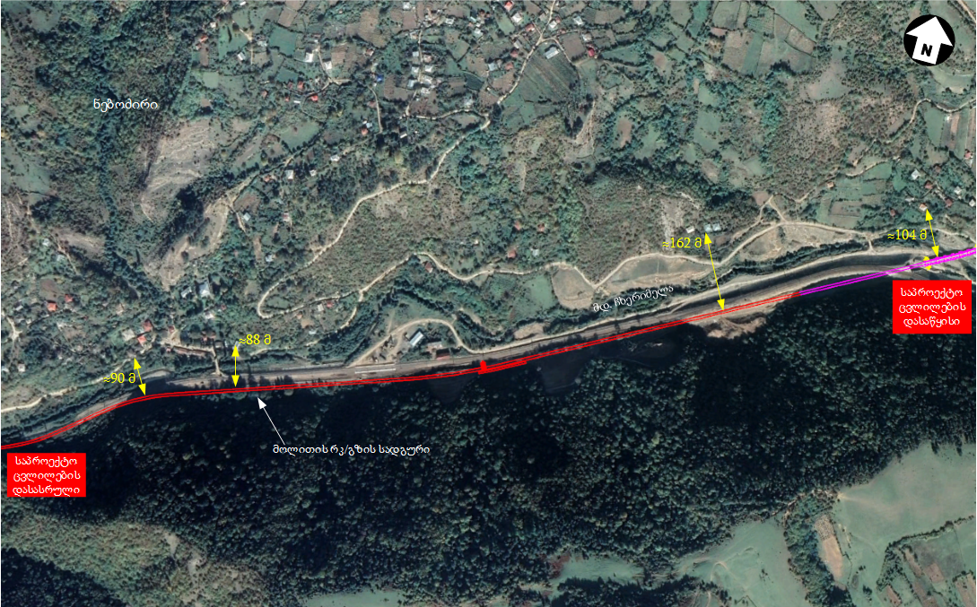

სამშენებლო სამუშაოები
როგორც წინამდებარე ანგარიშშია მოცემული, ზოგადად ხაშური-ზესტაფონის სარკინიგზო მაგისტრალის მოდერნიზაციის პროექტის სამშენებლო სამუშაოების ძირითადი ნაწილი (დაახლოებით 88%) დღეისათვის შესრულებულია, მათ შორის დამთავრებულია ყველა გვირაბის მოწყობის სამუშაოები. დაწყებულია ასევე ზვარეს და მოლითის მონაკვეთებზე დაგეგმილი საპროექტო ცვლილებით გათვალისწინებული სამუშაოები.
ზვარეს და მოლითის უბნებზე მიმდინარე სამუშაოების უზრუნველყოფისათვის გამოყენებულია ზვარეს და ბეჟათუბნის არსებული სამშენებლო ბანაკები. აღნისნულის გათვალისწინებით საპროექტო ცვლილელების უბნებზე მშენებელობის მობილიზაციის სამუშაოების (ბანაკების მოწყობა გზების გაყვანა, ტექნიკის შემოტანა და სხვა) შესრუელება საჭირო არ არის. საპროექტო ცვლილებით გათვალისწინებული და ასევე მოდენიზაციის პროექტის სამუშაოების დამთავრება დაგეგმილია 2022 წლის ბოლოსათვის.

სამშენებლო ბანაკები

ზვარეს სამშენებლო ბანაკი
ზვარეს სამშენებლო ბანაკი მდებარეობს მდ. ზვარულას მარჯვენა სანაპიროზე, მე-9 გვირაბის დასავლეთი პორტალის მიმდებარე ტერიტორიაზე.
სამშენებლო ბანაკის ტერიტორიის უახლოესი საცხოვრებელი ზონიდან (სოფ. ზვარე) დაცილების მინიმალური მანძილი შეადგენს დაახლოებით 390 მ-ს. ბანაკის ტერიტორიაზე განთავსებულია შემდეგი ინფრასტრუქტურა: მუშათა საცხოვრებელი სათავსები, ბეტონის კვანძი, ინერტული მასალების დახურული საწყობი, ავტოსადგომი, სასაწყობო სათავსები, მცირე სახელოსნო, სასადილო და სხვა.
სამშენებლო ბანაკის წყალმომარაგება ხორციელდება ადგილობრივი წყაროს წყლით, ხოლო სამეურნეო-საყოფაცხოვრებო ჩამდინარე წყლების შესაგროვებლად მოწყობილია ჰერმეტული საასენიზაციო ორმო. გამოყოფილია სათავსი ნარჩენების დროებითი დასაწყობებისათვის, მოწყობილია ღამის განათება.
ბანაკის ტერიტორიის კუთხეების წვეროს კოორდინატები მოცემულია ქვემოთ:
- X=367865, Y=4646937;
- X=367830, Y= 4646929;
- X= 67752, Y= 4647110;
- X=367807, Y= 4647130.
ნახაზი 2.4.1.1. ზვარეს სამშენებლო ბანაკის გეგმა
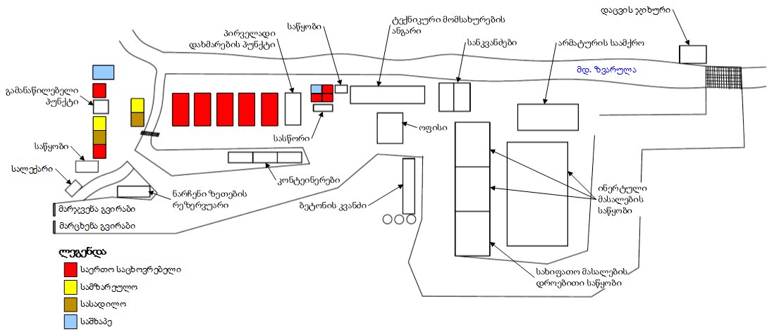

სურათი 2.4.1.1. ზვარეს სამშენებლო ბანაკის ტერიტორიის სიტუაციური სქემა
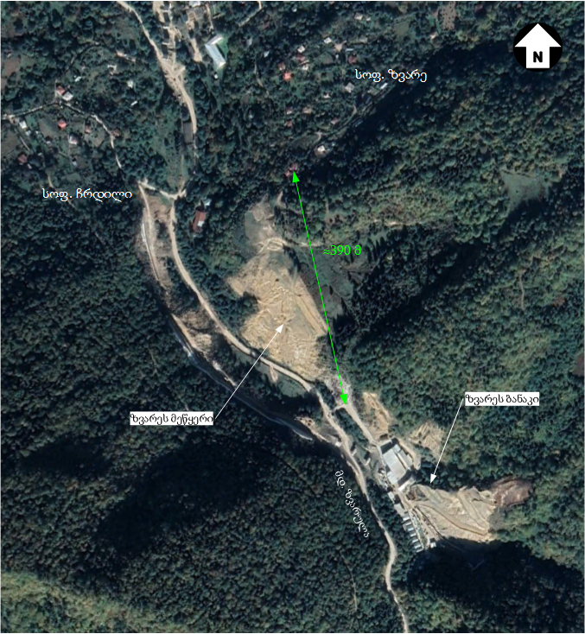

ბეჟათუბნის სამშენებლო ბანაკი
ბეჟათუბნის სამშენებლო ბანაკი განთავსებულია მდ. ჩხერიმელას მარჯვენა სანაპიროზე, №7 და №-8 გვირაბების შემაერთებელი ხიდის მიმდებარედ. სამშენებლო ბანაკის ტერიტორიის ფართობი დაახლოებით 1 ჰექტარია. ტერიტორიის მიახლოებითი კოორდინატები:
- X366954 / Y4650136;
- X366937 / Y4650154;
- X367041 / Y4650239;
- X367062 / Y4650210;
ტერიტორია სწორი ზედაპირისაა, რომელიც ოდნავ დახრილია სამხრეთ-დასავლეთის მიმართულებით. სამშენებლო ბანაკი წლების განმავლობაში ფუნქციონირებს და შესაბამისად ტერიტორიაზე აღინიშნება ძლიერი ანთროპოგენური დატვირთვა. ტერიტორიის ძირითადი ნაწილი დაფარულია ბეტონის საფარით და შესაბამისად ნიადაგის ნაყოფიერი ფენა ან მცენარეული საფარი წარმოდგენილი არ არის.
სამშენებლო ბანაკის ტერიტორიის უახლოესი დასახლებული პუნქტია სოფ. ბეჟათუბანი, რომელსაც სამშენებლო ბანაკის ტერიტორიიდან გამოყოფს მდ. ჩხერიმელას მარჯვენა ფერდობის ქედი. სამშენებლო ბანაკიდან, მდინარე ჩხერიმელა დაშორებულია დაახლოებით 30-40 მეტრით, ხოლო სოფ. ბეჟათუბანი დაახლოებით 360 მ-ით.
ბანაკის ტერიტორიაზე განთავსებულია სამშენებლო სამუშაოებისთვის საჭირო შემდეგი ძირითადი ინფრასტრუქტურული ობიექტები: ბეტონის კვანძი, ავტოსადგომი, სასაწყობო მეურნეობა, საწვავის და წყლის რეზერვუარები, ადმინისტრაციული და მუშათა საცხოვრებელი ობიექტები, სათავსები და სხვა. სამშენებლო მასალების მწარმოებელი ობიექტების ინერტული მასალებით მომარაგება ხორციელდება ლიცენზირებული კარიერებიდან და ბანაკის ტერიტორიაზე დასაწყობებულია ფარდულის ტიპის გადახურულ სათავსოში.
სამშენებლო ბანაკის წყალმომარაგება ხდება ადგილობრივი წყაროს წყლით, ჩამდინარე წყლების შესაგროვებლად მოწყობილია ჰერმეტული საასენიზაციო ორმო.
სამშენებლო ბანაკის გეგმა მოცემულია ნახაზზე 2.4.2.1., ხოლო სიტუაციური სქემა სურათზე 2.4.2.1.
ნახაზი 2.4.2.1. ზვარეს სამშენებლო ბანაკის გეგმა
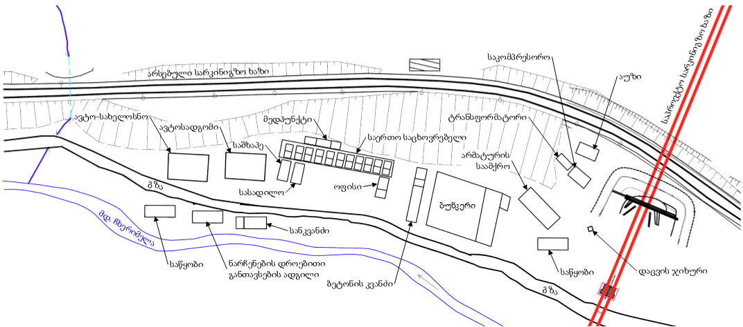
სურათი 2.4.2.1. ზვარეს სამშენებლო ბანაკის ტერიტორიის სიტუაციური სქემა
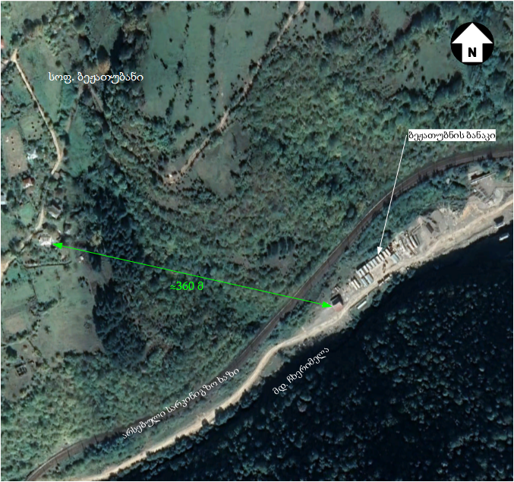

რკინიგზის სამშენებლო სამუშაოები
როგორც აღინიშნა, ამ ეტაპისათვის მოდერნიზაციის პროექტით გათვალისწინებული სამუშაოების დიდი ნაწილი შესრულებულია, მათ შორის დამთავრებულია პროექტით გათვალისწინებული ყველა გვირაბის მშენებლობა და დარჩენილია მხოლოდ რკინიგზის ლიანდაგის მოწყობის სამუშაოები. რკინიგზის ვაკისის მოწყობის სამუშაოები ამ ეტაპისათვის მიმდინარეობს სოფ. ზვარეს და მოლითის უბნებზე პროექტში შეტანილი ცვლილებების მიხედვით.

რკინიგზის ლიანდაგის სამშენებლო სამუშაოები
რკინიგზის ლიანდაგის სამშენებლო სამუშაოები შეიძლება დაიწყოს ორ ეტაპად:
- მიწის სამუშაოები და რკინიგზის ვაკისის მოწყობა;
- სარკინიგზო ხაზის ზედა კონსტრუქციული ელემენტების (შპალები, რელსები) მონტაჟი.
რკინიგზის მშენებლობისას ძირითად და დიდი მოცულობის სამუშაოს ვაკისის ფორმირება წარმოადგენს. მიწის ვაკისი არის საინჟინრო-გრუნტოვანი ნაგებობის კომპლექსი, რომელზეც ეფუძნება ტრასის ზედა სტრუქტურული ელემენტები - შპალები. ვაკისის მთავარი ფუნქცია შპალებისა და ლიანდაგების და მასზე მოძრავი სარკინიგზო შემადგენლობის დატვირთვის მიღება და ქვევით არსებულ ბუნებრივ გრუნტზე თანაბრად გადანაწილებაა. შესაბამისად ვაკისის სათანადოდ მოწყობას და მის სიმტკიცეს დიდი მნიშვნელობა ენიჭება.
მიწის ვაკისის ფორმირება მოხდება მიწის სამუშაოების პროცესში. მიწის სამუშაოები გულისხმობს მიწის ნიველირებას (გათანაბრებას) და დატკეპნას.
მიწის სამუშაოების შესრულების პარალელურად მოხდება რკინიგზის ვაკისის მომზადებისთვის საჭირო ინერტული მასალების სატვირთო ავტომობილებით შემოტანა და დასაწყობება ტრასის მომიჯნავედ. შემდგომ ბულდოზერის საშუალებით მოხდება ყრილების მოწყობა. ყრილები მოეწყობა ფენობრივად, შემდგომ მოსწორდება ბულდოზერით და დაიტკეპნება ვიბრო-დამტკეპნი მანქანით. რკინიგზის ვაკისის დახრილ ფერდობების გაყვანის შემთხვევაში წარმოებს ფერდობების ჩამოჭრა და ექსკავირებული გრუნტის ტერიტორიიდან გატანა. ზვარეს უბნის საპროექტო ცვლილების შემთხვევაში, ვაკისის მოსაწყობად საჭიროა როგორც ფერდობების ჩამოჭრა, ასევე ყრილების და ნახევარყრილების მოწყობა, რაზედაც შემდეგ მოხდება ინერტული მასალის ყრილის მოწყობა.
რკინიგზის ვაკისის მოწყობის შემდგომ შესრულდება ე.წ. სალიანდაგო სამუშაოები, ანუ სარკინიგზო ხაზის ზედა სტრუქტურული ელემენტების სამონტაჟო სამუშაოების კომპლექსი. აღნიშნული სამუშაოების დროს რკინიგზის ვაკისის ძირითად მოედანზე მოეწყობა რელსებისა და შპალებისაგან შემდგარი გისოსი (სარკინიგზო ლიანდაგი).
უნდა აღინიშნოს, რომ არსებობს სარკინიგზო ლიანდაგების მოწყობის ორი მეთოდი:
- სარკინიგზო ლიანდაგები იწყობა ადგილზე: რკინიგზის ვაკისზე თავდაპირველად მაგრდება შპალები და შემდგომ მასზე დამონტაჟდება ლიანდაგები;
- სარკინიგზო გისოსი შემოიტანება მზა სახით და პირდაპირ დალაგდება ვაკისზე.
უპირატესობა ენიჭა მეორე ვარიანტს, ვინაიდან ასეთი მეთოდის გამოყენებით მნიშვნელოვნად შემცირდება სამშენებლო სამუშაოების ხანგრძლივობა და მასშტაბები, რაც თავის მხრივ შეამცირებს გარემოზე ზემოქმედების ხარისხს.
სარკინიგზო გისოსების დაგების სამუშაოები განხორციელდება სპეციალური სარკინიგზო ამწე მექანიზმის გამოყენებით.
დაგებულ ლიანდაგზე შესაბამისი სიჩქარით მოძრავი ჰოპერ-დოზატორებიდან ან მინი ვაგონებიდან გადმოიყრება საჭირო რაოდენობის ბალასტი. როგორც წესი ბალასტი მოსწორდება და დაიტკეპნება შპალების სიმაღლეზე.
სალიანდაგო სამუშაოები ასევე გულისხმობს ლიანდაგის გასწორების ოპერაციებს, რის შედეგადაც რელსის ლიანდაგები დაყვანილი იქნება შესაბამის ნორმამდე. ლიანდაგების მოწყობის შემდგომ გათვალისწინებულია მათი დამუშავება მატარებლით. ლიანდაგების გასწორებით-გამოსაყვანი სამუშაოები სრულდება სარკინიგზო ხაზის ექსპლუატაციაში გაშვებამდე.

ხიდების მშენებლობის და ექსპლუატაციის ფაზებზე გასათვალისწინებელი უსაფრთხოების ზომები
- მშენებლობის პროცესში უნდა შემოწმდეს თითოეული კომპონენტის სტრუქტურული პარამეტრები, სიმაღლე, ბურჯების და განაპირა ბურჯების ნიშნულები და წინა-ექსცენტრულობა (არაცენტრულობა) და ა.შ. თუ საპროექტო ნახაზებში დაფიქსირდა შეცდომა, კვლევისა და შესაბამისი გადაწყვეტილების მისაღებად აღნიშნულის თაობაზე დაუყოვნებლივ უნდა ეცნობოს საპროექტო ორგანიზაციას შესაბამისი კვლევის ჩატარებისა და საკითხის გადაწყვეტის მიზნით. მშენებლობის შემდგომ ხელახლა უნდა შემოწმდეს საყრდენის ცენტრალური ზოლი, ბურჯის ცენტრალური განივი და გრძივი ზოლი, ბურჯის ან განაპირა ბურჯის ზედა ნაწილის ოთხივე კუთხე, ასევე მათი გადახრა საპროექტო პარამეტრებიდან და მიღებული შედეგები აისახოს შესასრულებელ ტექნიკურ დოკუმენტაციაში;
- მშენებლობის დაწყებამდე უნდა მოხდეს საპროექტო ნახაზების ყურადღებით შესწავლა, რათა სრული წარმოდგენა შეგვექმნას პროექტზე; დაუშვებელია საპროექტო დოკუმენტაციის დამტკიცებამდე და შემოწმებამდე (შედარების გზით) სამშენებლო სამუშაოების დაწყება. მშენებლობის დროს საჭიროა ფორმალურად დამტკიცებული სამშენებლო ნახაზების და სამშენებლო სამუშაოების ტექნიკური პირობების მკაცრი დაცვა და დაუშვებელია თვითნებურად, ნებართვის გარეშე მათში რაიმე ცვლილების შეტანა;
- შეძლებისდაგვარად თავი უნდა ავარიდოთ საძირკვლის ქვაბულების გაყვანას წვიმიან ამინდში. უზრუნველყოფილი უნდა იქნას ჩამოშლის საწინააღმდეგო და სატუმბი მოწყობილობების მომზადება ზედაპირული და მიწის ქვეშა წყლების დრენირებისათვის. როგორც კი მოხდება საძირკვლის გაწმენდა ნარჩენებისგან, უნდა განხორციელდეს საძირკვლის მშენებლობა და მოხდეს საძირკვლის ქვაბულის ჰერმეტიზაცია, რათა თავიდან ავიცილოთ გრუნტის მზიდუნარიანობაზე ნეგატიური ზემოქმედება, რაც მოსალოდნელია საძირკვლის ქვაბულის დიდი ხნით ღია მდგომარეობაში დატოვების და მისი ზედაპირული წყლით გაჟღენთვის შემთხვევაში;
- თუ მშენებლობის დროს აღმოჩნდება, რომ რეალური გეოლოგიური პირობები განსხვავდება პროექტში მოცემული პირობებისგან, აღნიშნულის შესახებ უნდა ეცნობოს საპროექტო ორგანიზაციას, შესაბამისი კვლევის ჩატარებისა და საკითხის გადაწყვეტის მიზნით;
- ხიმინჯების მშენებლობის დროს, აუცილებელია ჭაში სათანადო ვენტილაციის უზრუნველყოფა, ასევე მავნე აირების კონცენტრაციის რეგულარულად შემოწმება და წყალგაუმტარობისა და ჩამოშლის საწინააღმდეგო ზომებზე შესაბამისი ყურადღების გამახვილება და ეტაპობრივი საექსკავაციო სამუშაოების განხორციელება. იმ კედელზე, სადაც უნდა განთავსდეს ჭა, გასათვალისწინებელია დაცვითი ღონისძიებები მშენებლობაზე დასაქმებული ადამიანებისა და ხიმინჯების ჭების საექსკავაციო სამუშაოების უსაფრთხოების უზრუნველსაყოფად. ჭების გათხრა სათითაოდ ერთი-მეორეს მიყოლებით უნდა მოხდეს; საპროექტო ნიშნულამდე ამოთხრის შემდეგ, დაუშვებელია ჭაში წყლის არსებობა და აუცილებელია მისი ფსკერის მოსწორება. ხიმინჯებიანი საძირკვლის აშენება უნდა მოხდეს ხიმინჯების ზედა ნაწილის განთავსებამდე და ჩასხმის შემდეგ ცემენტი სათანადოდ უნდა დაიტკეპნოს;
- გაყვანილი ჭაბურღილების მშენებლობის დროს, სუფოზიის და ჭაბურღილის ჩამოშლის პრევენციის მიზნით უნდა გატარდეს შესაბამისი ღონისძიებები. საპროექტო ნიშნულამდე გაბურღვის და შემოწმების შემდეგ, ჭაბურღილი უნდა გაიწმინდოს მასში არსებული ნარჩენი მასალისგან და შეივსოს ბეტონით.
- უნდა მოხდეს ბეტონის შემავსებლის ფიზიკური და ქიმიური შემოწმება და მოცილდეს ეროზიული შემავსებელი, რომელიც შეიცავს თაბაშირს ან ორგანულ მინერალებს. ასევე აუცილებელია შემავსებლისთვის გამოსაყენებელი წყლის კვლევა და ისიც არ უნდა იყო ეროზიული.
- იმის გამო, რომ ბურჯები, განაპირა ბურჯები და ხიმინჯის სათავისი საჭიროებს დიდი მოცულობის ბეტონს, ბეტონის ჩასხმის დროს უნდა განხორციელდეს ისეთი ღონისძიებები, როგორიცაა სითბოს ჰიდრატაციის შემცირება და ტემპერატურის კონტროლი, რათა თვიდან ავიცილოთ მასიური ბეტონის გაბზარვა. გარდა ამისა, ბეტონი უნდა დაიტკეპნოს და დაყოვნდეს გარკვეული პერიოდი, იმისათვის რომ მინიმუმამდე შევამციროთ ბეტონის შეკვრისა და დეფორმაციის გამო ხიმინჯებზე ნეგატიური ზემოქმედება.
- საჭიროა წყალგამტარი ნიადაგის შევსება და კონუსისებურ მონაკვეთთან მოეწყოს ბრმა თხრილი. საძირკველს ზემოდან უნდა დაეყაროს დახარისხებული ღორღი, რომელიც უნდ დაიტკეპნოს ფენებად.
- მშენებლობის პროცესში ბუნებრივი ფერდობების დაზიანება მინიმუმამდე უნდა შემცირდეს და ასევე დაუშვებელია საყოფაცხოვრებო და ინდუსტრიული ნარჩენების თხრილში (მდინარეში) ჩაყრა;
- ხიმინჯები მდინარის ნაპირზე მდებარეობენ და ამდენად ხიდის საძირკვლის აშენება წყალმცირობის პერიოდში ან წყლის დაბალი დონის პირობებში უნდა განხორციელდეს. წვიმიან პერიოდში განსაკუთრებული ყურადღება უნდა მიექცეს წყალდიდობის კონტროლს მშენებლობის დროს. მშენებლობის შემდეგ, უნდა მოხდეს მდინარის კალაპოტის გაწმენდა და მისი პირვანდელ მდგომარეობამდე აღდგენა;
- დაუშვებელია სამშენებლო ნარჩენებისა და ფუჭი ქანების ნაყარებად დასაწყობება ხიდის ზედა ბიეფში და ხიდის ქვეშ ფერდობებზე, რათა არ მოხდეს მდინარის კალაპოტისა და ხევების გადაკეტვა, და ამით დაკმაყოფილდება წყალდიდობის ხარჯის გატარებისთვის დაწესებული, ასევე გარემოსდაცვითი და წყალდაცვითი მოთხოვნები;
- ხიდის ზედა ბიეფიდან 500 მ-ში და ქვედა ბიეფიდან 200 მ-ში დაუშვებელია მდინარის კალაპოტიდან ინერტული მასალების ამოღება და გრუნტის წყლების ამოქაჩვა. ინერტული მასალების ამოღება უნდა მოხდეს მხოლოდ შესაბამისი ლიცენზიის საფუძველზე;
- ბეტონის სამუშაოების განხორციელებისას, საჭიროა სამშენებლო ნაკერების გამოყენების შემცირება და ისეთი გამაგრებითი ზომების მიღება, როგორიცაა საპირაპირე ღეროების ნაკერებში გამოყენება;
- რადგან განაპირა ბურჯები ახლოს არის არსებულ სარკინიგზო ხაზთან, აუცილებელია უსაფრთხოების ზომების მიღება და გამაფრთხილებელი ნიშნების განთავსება საგზაო მოძრაობისა და სამშენებლო უსაფრთხოებისთვის. საძირკვლის განთავსების დროს, საჭიროა საძირკვლის ქვაბულის დროული ამოღება, რომლის დროსაც გასათვალისწინებელია გამაგრებითი ღონისძიებები; ხოლო საექსკავაციო სამუშაოების დასრულების შემდგომ უნდა მოხდეს უბნის რეგულარული ინსპექტირება ამისათვის სპეციალურად გამოყოფილი პირის მიერ. აუცილებელია სამშენებლო სამუშაოების სათანადოდ მომზადება, რათა ხიდის ბურჯების (განაპირა ბურჯების) განთავსება შეძლებისდაგვარად სწრაფად განხორციელდეს, რის შემდეგაც უნდა აღდგეს არსებული სარკინიგზო ხაზი (გზა);
- საძირკვლის მშენებლობის შემდეგ უნდა მოხდეს ხიდის განთავსების უბნის მოსწორება, ხოლო საძირკვლის ქვაბულის ამოვსების შემდეგ გასათვალისწინებელია ნაკადის არინების ზომები, რათა არ მოხდეს საძირკვლის ქვაბულის ახლოს წყლის დაგუბება, რაც იწვევს გრუნტის დაჯდომას.
- მისასვლელი გზის მშენებლობა ხიდის განთავსების ტერიტორიაზე არ უქმნის საფრთხეს ბურჯებისა და განაპირა ბურჯებისთვის საძირკვლის ქვაბულის საექსკავაციო სამუშაოებს.
- მშენებელი კომპანიის მიერ შპურების (ჭაბურღილის) და ტალახიანი ნაკადის საწინააღმდეგო კედლის განთავსებისას თავიდან უნდა იქნეს არიდებული ტალახიანი წყლის ნეგატიური ზემოქმედება გარემოზე და ნარჩენი ტალახი უნდა განთავსდეს სათანადოდ, გარემოს დაცვისა და წყალდაცვისათვის დადგენილი შესაბამისი ეროვნული მოთხოვნების გათვალისწინებით.

მშენებლობის პროცესში გამოსაყენებელი ტექნიკა
სამშენებლო სამუშაოების პერიოდში გამოყენებული ტექნიკის და სატრანსპორტო საშუალებების სავარაუდო ჩამონათვალი და მიახლოებითი რაოდენობები მოცემულია ცხრილში 2.4.3.1. ცხრილში მოცემული ჩამონათვალი შესაძლოა შეიცვალოს მშენებელი კონტრაქტორის შეხედულებისამებრ, საჭიროების მიხედვით.
ცხრილი 2.4.3.1. მშენებლობაში გამოსაყენებელი სამშენებლო ტექნიკის მიახლოებითი ჩამონათვალი
დასახელება | რაოდენობა
ბულდოზერი სიმძლავრით 79 კვტ., 96 კვტ. | 5
ექსკავატორი ჩამჩის მოცულობით 0.5 მ³, 0.65 მ³, 1.0 მ³ | 6
ექსკავატორი მოსაშანდაკებელი | 2
ავტოგრეიდერი ავტომატური ნიველირების მოწყობილობით | 4
ავტოთვითმცლელები ტვირთამწეობით 10-12ტ. | 15
ბორტიანი ავტომანქანა ტვირთამწეობით 20ტ | 8
ბორტიანი ავტომანქანა ტვირთამწეობით 7 ტ | 4
ამწე ტვირთამწეობით 10 ტ 16, 25, 40 | 5
კომპრესორი გადასაადგილებელი | 5
სანგრევი ჩაქუჩები | 5
ელექტრო შედუღების აპარატი | 4
აირშედუღების აპარატი | 4
არმატურის საჭრელი და კარკასის დამამზადებელი მოწყობილობა | 4
კოჭმზიდები | 5
საბურღი აგრეგატი | 2
ელექტრო ვიბრატორი | 8
სატკეპნი კომბინირებული | 3
სატკეპნი პნევმატური | 3
სატკეპნი ვიბრაციული | 3
სატკეპნი გლუვვალციანი | 3
საბურღი- მანქანა | 3
სარწყავ-სარეცხი მანქანა | 4

სამუშაო რეჟიმი და მომსახურე პერსონალი
სამშენებლო ბანაკის ფუნქციონირება გათვალისწინებულია წლის განმავლობაში 300 დღე, ერთცვლიანი სამუშაო რეჟიმით. ცვლის ხანგრძლივობა 8 საათი. ადმინისტრაციულ-მმართველობითი პერსონალისა და დამხმარე სამსახურების სამუშაო რეჟიმი იქნება აგრეთვე ერთცვლიანი, შაბათ-კვირის და სადღესასწაულო დღეების გარდა.
ზვარეს და მოლითის უბნებზე მიმდინარე სამშენებლო სამუშაოებზე დასაქმებულია 300 კაცი, მათ შორის ზვარეს უბანზე 180 კაცი, ხოლო მოლითის უბანზე 120 კაცი (აქედან ადგილობრივი დაახლოებით 50%).

წყალმომარაგება და ჩამდინარე წყლების არინება

ზვარეს სამშენებლო ბანაკი:
სამშენებლო ბანაკის სასმელ-სამეურნეო დანიშნულების წყლით მომარაგება ხორციელდება ადგილობრივი წყაროს წყლით, ხოლო ტექნიკური მიზნებისათვის გამოყენებულია მდ. ზვარულას წყალი.
გამოყენებული სასმელ-სამეურნეო დანიშნულების წყლის რაოდენობა დამოკიდებულია სამუშაოებზე დასაქმებული პერსონალის რაოდენობაზე. წყლის ხარჯი იანგარიშება სამშენებლო ნორმებისა და წესების „შენობების შიდა წყალსადენი და კანალიზაცია“ – СНиП 2.04.01-85 მიხედვით და ერთ მუშაზე შეადგენს 45 ლ-ს.
დასაქმებული პერსონალის რაოდენობა სამშენებლო ბანაკში არის 180 კაცი, რომელთაგან სამშენებლო ბანაკის ტერიტორიაზე მუდმივად იმყოფება 50-60 კაცი. შესაბამისად, სამშენებლო ბანაკის ტერიტორიაზე გამოყენებული წყლის რაოდენობა იქნება:
45X60=2 700 ლ, ანუ 2.7 მ³/დღღ, ხოლო წელიწადში 2.7X300=810 მ³/წელ.
რაც შეეხება სამეურნეო-ფეკალური ჩამდინარე წყლების რაოდენობას, გაანგარიშება ხდება გამოყენებული სასმელ-სამეურნეო დანიშნულების წყლის 5%-იანი დანაკარგის გათვალისწინებით. გამომდინარე აქედან სამშენებლო სამუშაოების პროცესში წარმოქმნილი სამეურნეო-ფეკალური ჩამდინარე წყლების რაოდენობა შეადგენს
760.5 მ³/წელს ანუ 2.57 მ³/დღღ-ში.
სამშენებლო ბანაკის ტერიტორიაზე წარმოქმნილი სამეურნეო-ფეკალური წყლების შესაგროვებლად მოწყობილია 20 მ³ ტევადობის ჰერმეტული საასენიზაციო ორმო. ორმოს განტვირთვა ხდება შევსების შესაბამისად, ხარაგაულის წყალკანალის მუნიციპალურ სამსახურთან გაფორმებული ხელშეკრულების საფუძველზე. შესაბამისად სამეურნეო-ფეკალური წყლების ჩაშვებას ადგილი არ აქვს.
როგორც აღინიშნა, სამშენებლო ბანაკის ტერიტორიაზე განთავსებულია ბეტონის კვანძი. ბეტონის ხსნარის დასამზადებლად გამოყენებული წყალი სრულად მოიხმარება ტექნოლოგიურ ციკლში და შესაბამისად ჩამდინარე წყლების წარმოქმნას ადგილი არ აქვს. ბეტონის კვანძი წლის განმავლობაში იმუშავებს მაქსიმუმ 300 დღე და 8 საათიანი სამუშაო დღის გათვალისწინებით, წელიწადში სამუშაო საათების რაოდენობა იქნება 2400 საათი. 40 მ³/სთ წარმადობის ბეტონის კვანძის საშუალებით წელიწადში შესაძლებელი იქნება 96 000 მ³ ბეტონის ნარევის წარმოება. თუ გავითვალისწინებთ, რომ 1 მ³ ბეტონის ნარევის წარმოებისათვის საჭირო წყლის რაოდენობა საშუალოდ შეადგენს 0.3 მ³-ს, ბეტონის ნარევის წარმოებისათვის წლის განმავლობაში გამოყენებული წყლის რაოდენობა იქნება 28 800 მ³/წელ.
გარდა აღნიშნულისა წყლის გამოყენება ხდება სამშენებლო მოედნების და პროექტის მიზნებისათვის გამოყენებული გზების ზედაპირების დასანამად ამტვერების პრევენციის მიზნით. ამ მიზნებისათვის საჭირო წყლის რაოდენობა დაახლოებით შეადგენს 2700 მ³-ს წელიწადში.
სულ ტექნიკური დანიშნულების წყლის რაოდენობა შეადგენს 31 500 მ³/წელს.
ბეტონის კვანძის ექსპლუატაციის პროცესში ჩამდინარე წყლების წარმოქმნას ადგილი არ აქვს, ხოლო სანიაღვრე წყლების დაბინძურების რისკი არ არის მაღალი, კერძოდ: ატმოსფერული წყლების დაბინძურების ძირითადი წყაროები (ინერტული მასალების სანაყაროები, საწვავის რეზერვუარები და სხვა) განთავსებულია დახურულ ფარდულის ტიპის სათავსებში. სანიაღვრე ჩამდინარე წყლების დაბინძურება მოსალოდნელია მხოლოდ შეწონილი ნაწილაკებით.
ბანაკის ტერიტორიაზე სანიაღვრე წყლების დაბინძურების რისკი არსებობს დაახლოებით 3000 მ² ფართობზე. სანიაღვრე წყლების რაოდენობის გაანგარიშება ხდება ფორმულით:
Q=10 x F x H x K
სადაც:
Q - ბარის სანიაღვრე წყლების მოცულობა მ³/დღ;
F - ტერიტორიის ის ფართობი, სადაც მოხდება სანიაღვრე წყლების შეგროვება (ჰექტარში), რაც ღია საწყობის ტერიტორიისათვის შეადგენს 0.3 ჰა-ს.
H - ნალექების რაოდენობაა და მიღებულია სამშენებლო ნორმების და წესების „სამშენებლო კლიმატოლოგია“ (პნ 01.05-08) მიხედვით, კერძოდ: ხარაგაულის მეტეოსადგურის მონაცემების მიხედვით ნალექების მაქსიმალური რაოდენობა მიღებულია 1366 მმ/წელ. ნალექების დღე-ღამური მაქსიმუმი შეადგენს 105 მმ. წვიმის საათური მაქსიმუმი იქნება - 14 მმ;
K - კოეფიციენტი, რომელიც დამოკიდებულია საფარის ტიპზე და მოცემულ შემთხვევაში შეადგენს 0.23;
გამომდინარე აღნიშნულიდან, წარმოქმნილი სანიაღვრე წყლების რაოდენობა იქნება:
- Q_{წელ} = 10 x 0.3 x 1366 x 0.23 = 943 მ³/წელ
- Q_{დღღ} = 10 x 0.3 x 105 x 0.23 = 72.5 მ³/დღ.ღ
- Q_{სთ} = 10 x 0.3 x 14 x 0.23 = 9.7 მ³/სთ
სანიაღვრე ჩამდინარე წყლების მაქსიმალური ხარჯი დაახლოებით იქნება 9.7 მ³/სთ.
სანიაღვრე წყლების შეწონილი ნაწილაკებისაგან გაწმენდის მიზნით, ტერიტორიაზე მოწყობილია 24.57 მ³ მოცულობის სალექარი, საიდანაც გაწმენდილი წყლის ჩაშვება ხდება მდ. ზვარულაში. ჩაშვების წერტილის გეოგრაფიული კოორდინატებია X=367826, Y=4646935.
გარდა აღნიშნულისა სამშენებლო ბანაკის მიმდებარე ტერიტორიაზე მოწყობილია მე-9 გვირაბის ნაჟური წყლების სალექარი, რომლის მოცულობაა 182 მ³, ხოლო გვირაბიდან მიღებული წყლების მაქსიმალური რაოდენობა შეადგენს 210-220 მ³/სთ-ს, წელიწადში 74,800 მ³-ს. სალექარიდან გაწმენდილი წყლის ჩაშვება ხდება მდ. ზვარულაში. ჩაშვების წერტილის კოორდინატებია X=367822, Y=4646922.
სალექარებიდან მიღებულ გაწმენდილ ჩამდინარე წყლებში შეწონილი ნაწილაკების შემცველობა არ იქნება 60 მგ/ლ-ზე მეტი.
სალექარების სქემები მოცემულია ნახაზებზე 2.4.5.1.1. და 2.4.5.1.2.
ნახაზი 2.4.5.1.1. გვირაბის ნაჟური წყლების სალექარის სქემა
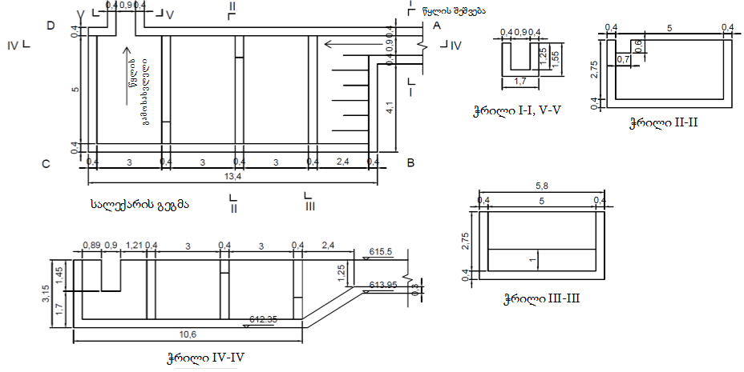
ნახაზი 2.4.5.1.2. სანიაღვრე წყლების სალექარის სქემა
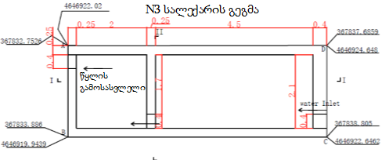
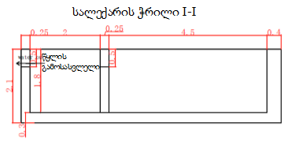 | 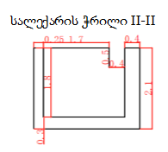

ბეჟათუბნის სამშენებლო ბანაკი
სამშენებლო ბანაკში სასმელ-სამეურნეო დანიშნულებით გამოყენებულია ადგილობრივი წყაროების წყალი, ხოლო ტექნიკური მიზნებისათვის მდ. ჩხერიმელას წყალი.
სამშენებლო სამუშაოების შესრულების პროცესში გამოყენებული სასმელ-სამეურნეო დანიშნულების წყლის რაოდენობა დამოკიდებულია სამუშაოებზე დასაქმებული პერსონალის რაოდენობაზე. წყლის ხარჯი იანგარიშება სამშენებლო ნორმებისა და წესების „შენობების შიდა წყალსადენი და კანალიზაცია“ – СНиП 2.04.01-85 მიხედვით და ერთ მუშაზე თითო ცვლაში შეადგენს 45 ლ-ს. სამშენებლო სამუშაოებზე დასაქმებული პერსონალის რაოდენობა სამშენებლო ბანაკში იქნება 120 კაცი, რომელთაგან ბანაკის ტერიტორიაზე დასაქმებულია 40-50 კაცი და წელიწადში სამუშაო დღეების რაოდენობა 300 დღე, სასმელ-სამეურნეო დანიშნულების წყლის ხარჯი იქნება:
59x45x300 = 2250 ლ/დღღ-ში, ანუ 2,25 მ³/დღღ-ში. 2.25 x 300 = 675 მ³/წელ.
გარდა აღნიშნულისა, ფუნქციონირებს საშხაპე 3 წერტილზე. ზემოთ აღნიშნული სამშენებლო ნორმებისა და წესების შესაბამისად საშხაპეს ერთ წერტილზე ცვლაში დახარჯული წყლის რაოდენობის ნორმა შეადგენს 500 ლ-ს. სულ საშხაპეში დახარჯული წყლის რაოდენობა ბანაკში იქნება 3 x 500 = 1500 ლ/დღ. ანუ 1,5 მ³/დღ. 1,5 მ³/დღღ x 300 = 450 მ³/წელ.
სულ სასმელ-სამეურნეო დანიშნულების წყლის რაოდენობა იქნება:
2,25 + 1,5 = 3,75 მ³/დღ.
675 + 450 = 1125 მ³/წელ.
სამშენებლო სამუშაოების პროცესში ტექნიკური წყლის გამოყენება საჭირო იქნება ბეტონის ნარევის დასამზადებლად.
ბეტონის ქარხნის ოპერირებისათვის საჭირო წყლის რაოდენობა დამოკიდებულია წარმოებული პროდუქციის რაოდენობაზე. ერთი მ³ სხვადასხვა მარკის ბეტონის ნარევის დამზადებისათვის საშუალოდ იხარჯება 0,300 მ³ წყალი, ხოლო ბეტონის ქარხნის წარმადობა შეადგენს 30 მ³/სთ-ს. თუ გავითვალისწინებთ, რომ ბეტონის ქარხანა იმუშავებს ერთ ცვლად წელიწადში 300 დღის განმავლობაში, წარმოებული ბეტონის ნარევის რაოდენობა იქნება 30 X 8 X 300 = 72 000
72 000 X 0,300 = 21 600 მ³/წელ.
ხანძარსაწინააღმდეგო მიზნებისა და გზების მოსარწყავად საჭირო წყლის რაოდენობა წელიწადში შეადგენს დაახლოებით 2500 მ³-ს. სულ ტექნიკური მიზნებისათვის საჭირო წყლის მიახლოებითი რაოდენობა იქნება 24 100 მ³/წელ.
საყოფაცხოვრებო-სამეურნეო ჩამდინარე წყლების რაოდენობის მიახლოებითი რაოდენობის გაანგარიშება ხდება გამოყენებული სასმელ-სამეურნეო წყლის 5%-იანი დანაკარგის გათვალისწინებით. გამომდინარე აქედან სამშენებლო ბანაკში წარმოქმნილი სამეურნეო-ფეკალური ჩამდინარე წყლების რაოდენობა იქნება:
3.75 მ³/დღღ x 0,95 = 3.56 მ³/დღ და 1125 მ³/წ x 0,95 = 1068 მ³/წელ.
სამეურნეო–ფეკალური ჩამდინარე წყლების მაქსიმალური საათური ხარჯი იქნება:
3.56 მ³/დღღ : 24 X 3 = 0.45 მ³/სთ.;
სადაც, 3 – არის წყალმოხმარების უთანაბრობის კოეფიციენტი.
სამშენებლო ბანაკის ტერიტორიაზე წარმოქმნილი სამეურნეო-ფეკალური ჩამდინარე წყლების შეგროვება ხდება 25 მ³ ტევადობის ჰერმეტული საასენიზაციო ორმოს საშუალებით, საიდანაც დაგროვების შესაბამისად გატანილი იქნება ხარაგაულის წყალკანალის სამსახურის მიერ ხელშეკრულების საფუძველზე.
ბანაკის ტერიტორიაზე საწარმოო ჩამდინარე წყლების წარმოქმნას ადგილი არ აქვს, ბეტონის ნარევის დამზადებისთვის საჭირო წყალი სრულად მოიხმარება ტექნოლოგიურ ციკლში, ხოლო საწარმოო ჩამდინარე წყლების სხვა წყაროები წარმოდგენილი არ არის.
ბანაკის ტერიტორიაზე სანიაღვრე წყლების დაბინძურების წყაროები განთავსებულია ატმოსფერული წყლებისაგან დაცულ სათავსებში და შესაბამისად სანიაღვრე წყლების არინების სისტემა მოწყობილი არ არის.

მშენებლობის პროცესში წარმოქმნილი ფუჭი ქანების მართვა
ზვარეს და მოლითის უბნებზე დაგეგმილი საპროექტო ცვლილებების განხორციელების პროცესში წარმოქმნილი ფუჭი ქანების განთავსება წარმოებს უკვე მოქმედ სანაყაროებზე.
აღსანიშნავია ის ფაქტი, რომ მოლითის უბანზე დაგეგმილი ცვლილებების მიხედვით, მცირდება ფერდის ჩამოჭრის მიწის სამუშაოები და შესაბამისად საბაზისო პროექტთან შედარებით მნიშვნელოვნად მცირდება მუდმივ განთავსებას დაქვემდებარებული ფუჭი ქანების რაოდენობა. გარდა აღნიშნულისა მოლითის უბანზე სარკინიგზო ხაზის მოწყობა დაგეგმილია ყრილზე, რისთვისაც გამოყენებული იქნება ექსკავირებული ფუჭი ქანების გარკვეული რაოდენობა. ნამეტი გრუნტის განთავსება მოხდება სოფ. ანეულას (ნაბოძირი) მიმდებარედ, მდ. ჩხერიმელას მარჯვენა სანაპიროზე, მდ. ზვარულას შესართავის ზედა დინებაში არსებულ ფუჭი ქანების სანაყაროზე (ტერიტორიის სიგრძე შეადგენს 470 მ-ს, ხოლო საშუალო სიგანე 60 მ-ს). სანაყაროს საპროექტო დოკუმენტაცია შეთანხმებულია საქართველოს გარემოს დაცვისა და სოფლის მეურნეობის სამინისტროსთან. დღეისათვის სანაყაროზე ფუჭი ქანების შეტანა ხდება მოლითის უბნიდან, ამასთანავე ქანების გარკვეული რაოდენობის გატანა ხდება უკუყრილების მოწყობის მიზნით. სანაყაროს სარეკულტივაციო სამუშაოების შესრულებული იქნება მოლითის უბანზე მშენებლობის დამთავრების შემდეგ.
სანაყაროს განთავსების ტერიტორიის კუთხის წვეროს კოორდინატები მოცემულია ცხრილში 2.4.6.1., ხოლო სიტუაციური სქემა სურათზე 2.4.6.1.
ცხრილი 2.4.6.1. სოფ. ნაბოძირის მიმდებარედ არსებული სანაყაროს ტერიტორიის გეოგრაფიული კოორდინატები
N | WGS 84, UTM ზონა 38N |  | N | WGS 84, UTM ზონა 38N
 | X | Y |  | X | Y
1 | 366207.995 | 4649363.147 | 13 | 366384.250 | 4649705.142
2 | 366285.924 | 4649545.737 | 14 | 366379.296 | 4649676.191
3 | 366303.426 | 4649582.617 | 15 | 366382.211 | 4649621.167
4 | 366326.768 | 4649619.277 | 16 | 366388.879 | 4649589.022
5 | 366315.799 | 4649654.014 | 17 | 366371.962 | 4649552.163
6 | 366306.091 | 4649667.654 | 18 | 366369.025 | 4649525.271
7 | 366316.698 | 4649706.437 | 19 | 366354.942 | 4649466.409
8 | 366321.624 | 4649726.153 | 20 | 366333.741 | 4649412.868
9 | 366330.427 | 4649761.203 | 21 | 366325.257 | 4649378.777
10 | 366342.418 | 4649784.907 | 22 | 366294.650 | 4649361.300
11 | 366368.052 | 4649810.149 | 23 | 366239.900 | 4649349.382
12 | 366377.645 | 4649786.154
სურათი 2.4.6.1. სოფ. ნაბოძირის მიმდებარედ არსებული სანაყაროს ტერიტორიის სიტუაციური სქემა
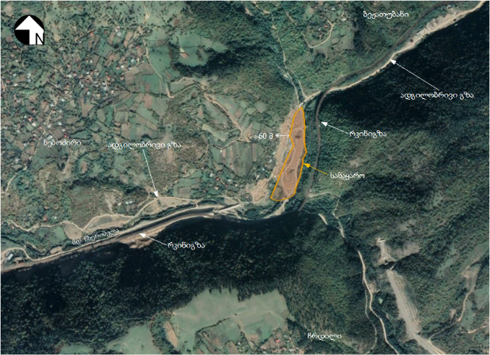
ზვარეს უბანზე წარმოქმნილი ფუჭი ქანების დასაწყობებისათვის გამოყენებულია სოფ. ზვარეს მიმდებარედ (დაახლოებით 1 კმ-ის დაცილებით) მდ. პირნათლისწყალის ხეობაში მოწყობილი სანაყარო (N1 სანაყარო). სანაყაროს საპროექტო დოკუმენტაცია შეთანხმებულია საქართველოს გარემოს დაცვისა და სოფლის მეურნეობის სამინისტროსთან.
პროექტის მიხედვით, სანაყაროს ტევადობა შეადგენს დაახლოებით 1.2 მლნ კუბურ მეტრს. დღეისათვის სანაყაროზე შეტანილია მე-9 გვირაბიდან გამოტანილი და ზვარს უბანზე წარმოქმნილი ფუჭი ქნები. ამასთანავე პარალელურ რეჟიმში, საჭიროების მიხედვით ხდება ფუჭი ქანების სანაყაროდან გატანა ყრილების მოწყობის მიზნით. შესაბამისად სანაყაროს შევსება და დამთავრებული არ არის და რეკულტივაციის სამუშაოების ჩატარება დაგეგმილია ზვარეს უბანზე დაგეგმილი საპროექტო ცვლილებებით გათვალისწინებული სამუშაოების დამთავრების შემდეგ.
მდ. პირნათლისწყალის სანაყაროს ტერიტორიიდან აცილების მიზნით სამხრეთ პერიმეტრზე მოწყობილია დაახლოებით 650 მ სიგრძის და 6 მ სიგანის არხი. როგორც გზშ-ს პროცესში ჩატარებული აუდიტის პროცესში დადგინდა არხის ზოგიერთ მონაკვეთზე ადგილი აქვს მიმდებარე ფერდობიდან ჩამოშლილი გრუნტის დაგროვებას, რის გამოც შექმნილია არხის გამტარიანობის შეზღუდვის რისკი. შესაბამისად არსებობს მდინარის წყლის სანაყაროს ტერიტორიაზე გადადინების და ამასთან დაკავშირებით საშიში გეოდინამიკური პროცესების გააქტიურების რისკები. არხის ტექნიკური მდგომარეობის გაუმჯობესების მიზნით, საჭიროა სისტემატური მონიტორინგი და საჭიროების შემთხვევაში მოხდეს კალაპოტის გაწმენდა ჩამოშლილი გრუნტისაგან.
სანაყაროს შევსების შემდგომ დაგეგმილია რეკულტივაციის სამუშაოების შესრულება პროექტის მიხედვით, მაგრამ მიზანშეწონილია მოხდეს არსებული პროექტის კორექტირება დღეს არსებული ფაქტიური მდგომარეობის გათვალისწინებით.
ცხრილი 2.4.6.2. მდ. პირნათლის წყლის ხეობაში არსებული სანაყაროს ტერიტორიის გეოგრაფიული კოორდინატები
N | WGS 84, UTM ზონა 38N |  | N | WGS 84, UTM ზონა 38N
 | X | Y |  | X | Y
1 | 367756.26 | 4646544.92 | 9 | 367139.19 | 4646416.50
2 | 367687.51 | 4646345.75 | 10 | 367210.16 | 4646433.61
3 | 367646.89 | 4646320.17 | 11 | 367234.24 | 4646443.40
4 | 367519.16 | 4646277.36 | 12 | 367302.03 | 4646465.33
5 | 367384.54 | 4646292.86 | 13 | 367397.00 | 4646485.31
6 | 367246.50 | 4646333.54 | 14 | 367411.05 | 4646536.08
7 | 367135.00 | 4646383.43 | 15 | 367444.20 | 4646538.04
8 | 367056.68 | 4646418.01 | 16 | 367503.54 | 4646494.92
სურათზე 2.4.6.2. მდ. პირნათლის წყლის ხეობაში არსებული სანაყაროს ტერიტორიის სიტუაციური სქემა
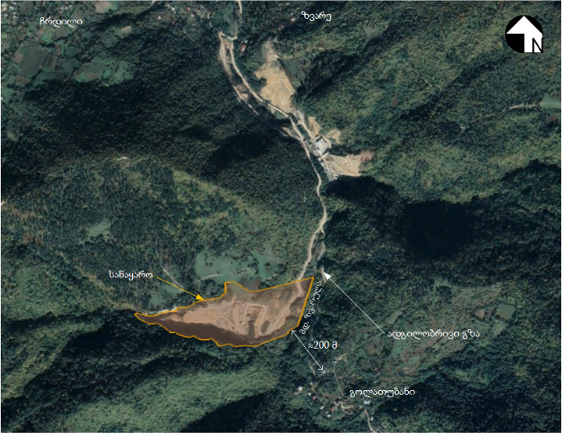

სარეკულტივაციო სამუშაოები
პროექტში შეტანილი ცვლილებების უბნებზე სარკინიგზო ხაზის და ხიდების მშენებლობის დასრულების შემდგომ თანმიმდევრულად მოხდება ყველა დროებითი სამშენებლო ინფრასტრუქტურის დემონტაჟი და გატანა სამშენებლო ბანაკიდან. ამავე ეტაპზე მოხდება მშენებლობის პროცესში დაგროვილი ნარჩენების დიდი ნაწილის მართვა. ასევე მოხდება სამშენებლო ბანაკების განთავსების ტერიტორიების და მოწყობილი სატრანსპორტო მაგისტრალის მომიჯნავედ არსებული ლანდშაფტის ჰარმონიზაცია და სარეკულტივაციო სამუშაოების შესრულება.
სარეკულტივაციო სამუშაოებში იგულისხმება დროებითი ნაგებობების და მშენებლობისას გამოყენებული დანადგარ-მექანიზმების დემობილიზაცია, მშენებლობის პროცესში დაზიანებული უბნების აღდგენა, დაბინძურებული ნიადაგების/გრუნტის მოხსნა და გატანა სარემედიაციოდ, სამშენებლო ნარჩენების გატანა და ა.შ.
სარეკულტივაციო სამუშაოები შესრულებული იქნება „ნიადაგის ნაყოფიერი ფენის მოხსნის, შენახვის, გამოყენების და რეკულტივაციის შესახებ” საქართველოს მთავრობის 2013 წლის 31 დეკემბრის №424 დადგენილებით დამტკიცებული ტექნიკური რეგლამენტის მოთხოვნების მიხედვით, კერძოდ: რეკულტივაციას ექვემდებარება ყველა კატეგორიის დაზიანებული და დეგრადირებული ნიადაგი, ასევე მისი მიმდებარე მიწის ნაკვეთები.
დეგრადირებული ნიადაგის რეკულტივაცია ხორციელდება მისი სასოფლო-სამეურნეო, სატყეო-სამეურნეო, წყალ-სამეურნეო, სამშენებლო, რეკრეაციული, გარემოსდაცვითი, სანიტარიულ-გამაჯანსაღებელი და სხვა დანიშნულების აღდგენის მიზნით.
საქმიანობის განმახორციელებელი ვალდებულია უზრუნველყოს ნიადაგის საფარის მთლიანობა და მისი ნაყოფიერება მიახლოებით პირვანდელ მდგომარეობამდე, რისთვისაც საჭიროა: ტერიტორიის დაბინძურების შემთხვევაში, მოახდინოს დამაბინძურებელი წყაროს ლიკვიდაცია და უმოკლეს ვადებში ჩაატაროს დაბინძურებული ტერიტორიის რეკულტივაცია, ნიადაგის საფარის მთლიანობის აღდგენის მიმართულებით; დაიცვას მიმდებარე ტერიტორია დაზიანებისა და დეგრადაციისაგან.
ამავე ტექნიკური რეგლამენტის მოთხოვნების თანახმად სარეკულტივაციო სამუშაოები განხორციელდება რეკულტივაციის პროექტის მიხედვით.
რეკულტივაციის ტექნიკური ეტაპით გათვალისწინებული სამუშაოები:
- ნაკვეთზე ნიადაგის საფარის აღდგენისთვის ტექნიკურად მოსწორებულ ზედაპირზე ნიადაგის ნაყოფიერი ფენის, უკიდურეს შემთხვევაში პოტენციურად ვარგისი გრუნტის იმ სიმძლავრით დაყრას, რაც საჭიროა მცენარეების ნორმალური ზრდა-განვითარებისთვის. ნაყარი გრუნტის მთელ ზედაპირზე თანაბრად გაშლას და ქანობის მიცემას;
- ბუნებრივი დახრილობის მისაღებად ფერდებზე უნდა მოხდეს გრუნტის მოყრა, რათა მივიღოთ 30°-ის დახრის ფერდობი. აღნიშნულის მისაღწევად გრუნტი შორიდან შემოსატანი არ არის, რადგან პროექტის მიხედვით ტექნიკური რეკულტივაციის სამუშაოების წარმოების დროს იგი დასაწყობდება სანაყაროს ტერიტორიის მომიჯნავე ტერიტორიაზე. გრუნტი შეიზიდება ავტოთვითმცლელებით, ჩაიყრება და მოსწორდება ბულდოზერით. ამგვარად მომზადებულ ტერიტორიაზე შემოიზიდება ნაყოფიერი ნიადაგი (ჰუმუსი) და თანაბრად მოიყრება მთელ ფართზე.
ამ სამუშაოებით მთავრდება რეკულტივაციის ტექნიკური ეტაპი.
გამონამუშევარი ქანების განთავსების დამთავრების შემდეგ სანაყაროების ზედაპირების მოსწორება (ვერტიკალური დაგეგმარება) რეკულტივაციის ზოლის ფარგლებში, სანაყაროს საპროექტო ზედაპირზე 0.5-1.0 მ სისქის გრუნტის შრის თანაბარზომიერი განაწილება და ადრე მომზადებული ნიადაგის ნაყოფიერი შრის (ჰუმუსის) გაშლა ბალახოვანი მცენარეების დათესვით.

მისასვლელი გზები
დაგეგმილი საპროექტო ცვლილებების განხორციელება ახალი მისასვლელი გზების მოწყობასთან დაკავშირებული არ იქნება, რადგან ზვარეს, ასევე მოლითის უბნებზე გამოყენებული იქნება არსებული გზები. შესაბამისად გზების მოწყობასთან დაკავშირებით გარემოზე ზემოქმედების დამატებითი რიკები მოსალოდნელი არ არის.
აქვე უნდა აღიინიშნოს, რომ როგორც მოლითის უბნის, ასევე ზვარეს უბნის საპროექტო ცვლილელების მონაკვეთებზე არსებობს მხოლოდ ერთი მისასვლელი გზა ძირულა-ხარაგაული, მოლოთი-ჩუმათელეთის შიდასახელმწიფოებრივი მნიშნვნელობის საავტომობილო გზა, ხოლო აღნიშნული გზიდან ზვარეს უბანზე მისასვლელად გამოყენებულია მოლოთი-ნუნისის საავტომობილო გზა. გზების დერეფნების სიტუაციური სქემა მოცემულია სურათზე 2.4.8.1.
სურათი 2.4.8.1. საპროექტო ცვლილელების მონაკვეთებზე მისასვლელი გზების დერეფნების სიტუაციური სქემა
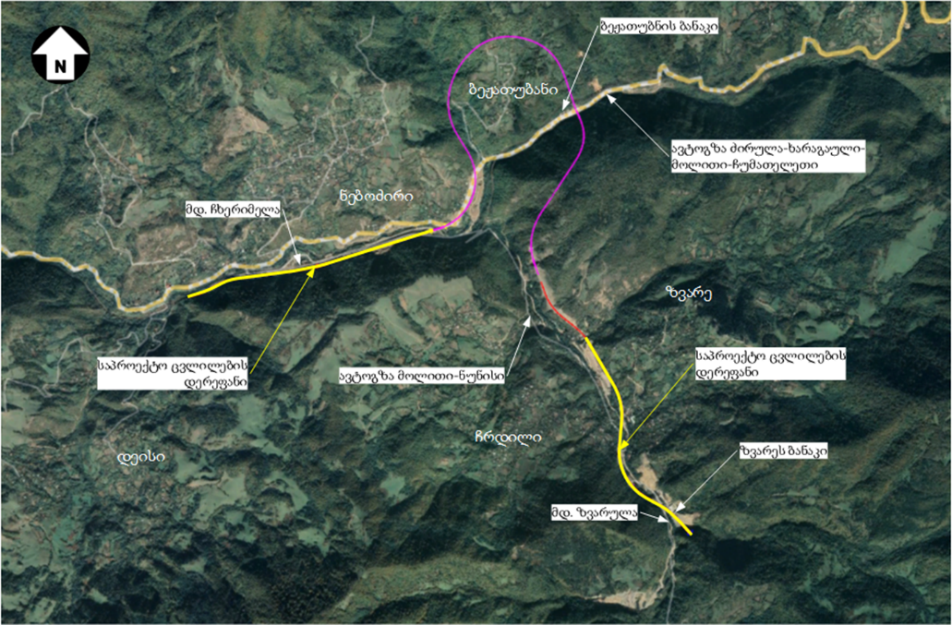

ფონური გარემო

ზოგადი მიმოხილვა
ხარაგაულის მუნიციპალიტეტი მდებარეობს საქართველოს ცენტრალურ ნაწილში, იმერეთის მხარეში. მუნიციპალიტეტს დასავლეთით ესაზღვრება ზესტაფონისა და ბაღდათის მუნიციპალიტეტები, სამხრეთით ბორჯომის, აღმოსავლეთით ხაშურის, ჩრდილოეთით კი ჭიათურისა და საჩხერის მუნიციპალიტეტები. მდებარეობს ზღვის დონიდან 285–2,642 (საშუალოდ 420) მ. ტერიტორია მთაგორიანია. კლიმატი სუბტროპიკულია. ზამთარი ზომიერად ცივია, ზაფხული შედარებით გრილი.
მუნიციპალიტეტის ფართობია 913,9 კმ². მუნიციპალიტეტში 78 დასახლებული პუნქტია, მათ შორის: 1 დაბა და 77 სოფელი.მუნიციპალიტეტის ადმინისტრაციული ცენტრი დაბა ხარაგაულია. მუნიციპალიტეტის მთლიანი ტერიტორიის 180 კვ.კმ უჭირავს დაბლობს, ხოლო 733, 9 კვ.კმ. – მთიან ადგილებს. მუნიციპალიტეტის ყველაზე მაღალი წერტილია მთა სამეცხვარიო 2642 მეტრი. გვხვდება თიხნარი, ღია და გაეწრებული ტყის ყომრალი ნიადაგები, სუბალპური მდელოები.
სოფ. ზვარე მდებარეობს ლიხის ქედის დასავლეთ კალთაზე, მდინარე ზვარულის (ჩხერიმელას მარცხენა შენაკადი) ნაპირას. ზღვის დონიდან 700 მეტრის სიმაღლეზე. სოფ. მოლითი მდებარეობს. მდინარე ჩხერიმელას მარჯვენა სანაპიროზე, ზღვის დონიდან 680 მეტრი სიმაღლეზე.

ფიზიკური გარემო

ატმოსფერული ჰაერის ხარისხი
საპროექტო რაიონში ატმოსფერული ჰაერის დაბინძურების სტაციონარული წყაროები განთავსებული არ არის. საკვლევი ტერიტორიის ატმოსფერული ჰაერის ხარისხზე შესაძლებელია ზეგავლენა მოახდინოს ადგილობრივ საავტომობილო გზაზე საავტომობილო ტრანსპორტის მოძრაობამ, მაგრამ საავტომობილო გზის ამ მონაკვეთზე ტრანსპორტის მოძრაობა იმდენად დაბალი ინტენსივობისა, რომ ზემოქმედება არ ქნება მნიშნელოვანი.
აღსანიშნავია ის ფაქტი, რომ საკვლევ რეგიონში არ ხდება ატმოსფერული ჰაერის ხარისხზე დაკვირვება. ამიტომ, განსახილველი პროექტის ზემოქმედების ტერიტორიაზე, ჰაერის ხარისხის შესახებ მონაცემები პრაქტიკულად არ არსებობს.
გზშ-ს ანგარიშში მოცემული გაანგარიშების შედეგების ანალიზით ირკვევა, რომ ზვარეს და ბეჟათუბნის სამშენებლო ბანაკების ფუნქციონირების პროცესში, მიმდებარე ტერიტორიების ატმოსფერული ჰაერის ხარისხი, როგორც 500 მ-ნი ნორმირებული ზონის მიმართ, აგრეთვე უახლოესი დასახლებული ზონის მიმართ არ გადააჭარბებს კანონმდებლობით გათვალისწინებულ ნორმებს, ამდენად მათი ფუნქციონირება საშტატო რეჟიმში არ გამოიწვევს ჰაერის ხარისხის გაუარესებას.
საპროექტო მონაკვეთზე, რკინიგზის მაგისტრალის ექსპლუატაციის პროცესში ატმოსფერულ ჰაერში მავნე ნივთიერებათა ემისიის სტაციონარული წყაროები წარმოდგენილი არ იქნება მაგრამ მიმდებარე დასახლებული პუნქტების ტერიტორიებზე შესაძლებელია ადგილი ჰქონდეს არასასიამოვნო სუნის (ნავთობის ან სხვა სპეციფიკური ტვირთების ტრანსპორტირების დროს) გავრცელებას, რისთვისაც საჭირო იქნება ტვირთების ოპერირების წესების დაცვაზე სისტემატური კონტროლი.
ექსპლუატაციის პროცესში მშენებლობის ეტაპის მსგავსი ემისიები მოსალოდნელია ტექმომსახურების/რემონტის დროს. თუმცა ასეთი ზემოქმედება დროში შეზღუდული, შექცევადი და გაცილებით დაბალი მასშტაბების იქნება, ვიდრე მოსალოდნელია მშენებლობის ეტაპზე.

შემარბილებელი ღონისძიებები
მშენებლობის ფაზა:
გამონაბოლქვის და მტვრის გავრცელების შემცირების მიზნით მშენებლობის ეტაპზე გატარდება შემდეგი შემარბილებელი ღონისძიებები:
- უზრუნველყოფილი იქნება მანქანა-დანადგარების, ასევე სტაციონალური ობიექტების ტექნიკური გამართულობა. სატრანსპორტო საშუალებები და ტექნიკა, რომელთა გამონაბოლქვი იქნება მნიშვნელოვანი (ტექნიკური გაუმართაობის გამო) სამუშაო უბნებზე არ დაიშვებიან;
- უზრუნველყოფილი იქნება მანქანების ძრავების ჩაქრობა ან მინიმალურ ბრუნზე მუშაობა, როცა არ ხდება მათი გამოყენება (განსაკუთრებით ეს შეეხება სამშენებლო ბანაკზე მოქმედ ტექნიკას);
- უზრუნველყოფილი იქნება მოძრაობის ოპტიმალური სიჩქარის დაცვა (განსაკუთრებით გრუნტიან გზებზე);
- მანქანები და დანადგარ-მექანიზმები შეძლებისდაგვარად განლაგდება მგრძნობიარე რეცეპტორებისგან (დასახლებული ზონა, ტყის ზონა) მოშორებით;
- სამუშაო დღეებში მშრალ და ქარიან ამინდში ოთხ საათში ერთხელ არა ასფალტირებული გზის ან გაშიშვლებული გრუნტის საფარიანი ტერიტორიების წყლით დანამვა;
- ნაყარი სამშენებლო მასალების შენახვის წესების დაცვა, რათა არ მოხდეს მათი ამტვერება ქარიან ამინდებში;
- მიწის სამუშაოების წარმოების და მასალების დატვირთვა-გადმოტვირთვისას მტვრის ჭარბი ემისიის თავიდან ასაცილებლად მიღებული იქნება სიფრთხილის ზომები (მაგ. აიკრძალება დატვირთვა გადმოტვირთვისას დიდი სიმაღლიდან მასალის დაყრა);
- სატვირთო მანქანებით ფხვიერი მასალის გადატანისას, როცა არსებობს ამტვერების ალბათობა, მათი ბრეზენტით დაფარვა;
- სამუშაოების დაწყებამდე პერსონალს ჩაუტარდება ინსტრუქტაჟი;
- საჩივრების შემოსვლის შემთხვევაში მოხდება მათი დაფიქსირება/აღრიცხვა და სათანადო რეაგირება, ზემოთჩამოთვლილი ღონისძიებების გათვალისწინებით.
ექსპლუატაციის ფაზა:
- გზისპირა სახლებთან მცენარეული საფარის შენარჩუნება. დეკორატიული ხე-მცენარეების დარგვა-გახარება;
- სარკინიგზო და საავტომობილო ტრანსპორტით ნაყარი და თხევადი ტვირთების ტრანსპორტირების დაცვაზე სისტემატური კონტროლი;
- საჩივრების დაფიქსირება/აღრიცხვა. საჭიროების შემთხვევაში საკონტროლო წერტილებში ატმოსფერული ჰაერის ხარისხის შემოწმება;
- რკინიგზის ოპერირების ეტაპზე შესაძლო (ნავთობის ან სხვა სპეციფიკური ტვირთების ტრანსპორტირების დროს) „არასასიამოვნო სუნის“ გავრცელების შემცირების მიზნით, უზრუნველყოს ატმოსფერულ ჰაერში ნავთობპროდუქტების შემცველობის მონიტორინგის წარმოება და საჭიროების შემთხვევაში შესაბამისი შემარბილებელი ღონისძიებების გატარება, მათ შორის:
- ნავთობის და სხვა არასასიამოვნო სუნის მქონე თხევადი ტვირთების ტრანსპორტირებისთვის სერტიფიცირებული, სტანდარტული ვაგონცისტერნების გამოყენება;
- ვაგონცისტერნების სასუნთქი სარქველების ტექნიკრი მდგომარეობის მონიტორინგი და საჭიროების შემთხვევაში, შესაბამისი მაკორექტირებელი ღონისძიებების გატარება.

ზემოქმედება აკუსტიკურ ფონზე
როგორც აუდიტის პროცესში დადგინდა საკვლევ ტერიტორიაზე ხმაურის და ვიბრაციის გავრცელების სტაციონარული წყაროები არ არის განთავსებული. ამასთანავე აღსანიშნავია, რომ საპროექტო რეგიონში არსებულ დასახლებულ პუნქტებში ავტოტრანსპორტის მოძრაობის ინტენსივობა დაბალია და შესაბამისად ხმაურის გავრცელების დონეები უმნიშვნელოა. ხმაურის გავრცელების ერთადერთ წყაროდ შეიძლება ჩაითვალოს საავტომობილო ტრანსპორტის მოძრაობა, უნდა აღინიშნოს, რომ სარკინიგზო მაგისტრალის მიმდინარე სამშენებლო სამუშაოებთან დაკავშირებით ტრანსპორტის მოძრაობის ინტენსივობა მნიშვნელოვნად გაზრდილია.
გაანგარიშების შედეგების მიხედვით, სამშენებლო ბანაკების ფუნქციონირების შედეგად საცხოვრებელი ზონების საზღვრებზე, ხმაურის გავრცელების დონეების გადაჭარბებას ადგილი არ ექნება. ამასთანავე სამშენებლო ბანაკების ტერიტორიებზე სამუშაოები შესრულდება ძირთადად დღის საათებში. ხმაურის გავრცელების დონეებზე ზემოქმედებას მოახდენს სამშენებლო ბანაკებსა და საცხოვრებელ ზონებს შორის არსებული ბუნებრივი ბარიერები (რელიეფი, ხე მცენარეები და სხვა). შესაბამისად ხმაურის გავრცელებასთან დაკავშირებული ზემოქმედება არ იქნება მნიშვნელოვანი.
ადგილობრივი მოსახლეობის შეწუხება და უკმაყოფილება შეიძლება გამოიწვიოს სამშენებლო მასალების სატრანსპორტო ოპერაციებმა, რომლისთვისაც გამოყენებული იქნება ადგილობრივი გზები. სამშენებლო სამუშაოების პროცესში სატრანსპორტო ოპერაციები ძირითადად შესრულდება ბანაკიდან სამშენებლო მოედნების მიმართულებით. ზემოქმედება მოსალოდნელია ფუჭი ქანების სანაყაროებზე ტრანსპორტირებასთან დაკავშირებით.
ყველა ძირითად სამშენებლო ობიექტზე ხმაურის გავრცელებით უარყოფითი ზემოქმედება მოსალოდნელია მშენებლობაზე დასაქმებულ პერსონალზე. სამშენებლო მოედანზე ხმაურის დონემ შეიძლება 100 დბა-ს გადააჭარბოს. პერსონალი (განსაკუთრებით მნიშვნელოვანი ხმაურის გამომწვევ დანადგარებთან მუშაობის დროს), საჭიროებისამებრ აღჭურვილი იქნება დამცავი საშუალებებით (ყურსაცმები).
აკუსტიკური ფონის ცვლილება გარკვეულ უარყოფით ზემოქმედებას მოახდენს ადგილობრივ ველურ ბუნებაზე, მაგრამ თუ გავითვალისწინებთ, რომ პროექტის გავლენის ზონაში (მათ შორის ზურმუხტის ქსელის მიღებული უბნის „ბორჯომ-ხარაგაული 2“ ტერიტორიაზე) ცხოველთა საბინადრო ადგილების თვალსაზრისით მაღალსენსიტიური ჰაბიტატები წარმოდგენილი არ არის, ცხოველთა სამყაროზე მნიშვნელოვანი ზემოქმედება მოსალოდნელი არ არის.
ზოგადად სარკინიგზო მაგისტრალის ექსპლუატაციის პროცესში, ხმაურის გავრცელება დაკავშირებულია მატარებლების შემადგენლობების მოძრაობასთან. მატარებლის მოძრაობის დროს წარმოქმნილი ხმაური იყოფა სამ ჯგუფად:
- გორების ხმაური (თვლის კონტაქტი რელსთან);
- ჭრიალი (ვაგონების პატარა რადიუსის მრუდეებზე გავლის დროს);
- დინამიური ხმაური (ძირითადად დარტყმითი დატვირთვებისაგან რელსების შეერთებებზე).
ხმაურის გავრცელების დონეები დამოკიდებულია შემადგენლობის მოძრაობის სიჩქარეზე და რეცეპტორიდან დაცილების მანძილზე, კერძოდ: ხმაურის გავრცელების დონეები მაღალია შემადგენლობის მაღალი სიჩქარით მოძრაობის დროს, ხოლო დაცილების მანძილის გათვალისწინებით ადგილია აქვს ხმაურის ბუნებრივ მილევას.
სარკინიგზო მაგისტრალის მოდერნიზაციის პროექტის მიხედვით, სარკინიგზო შემადგენლობის სიჩქარე იქნება 80 კმ/სთ. ამ შემთხვევაში უშუალოდ ლიანდაგების გასწვრივ ხმაურის დონემ შეიძლება შეადგინოს დაახლოებით 80 დბა-ს. გაანგარიშებით, ლიანდაგებიდან 100 მ მანძილის დაშორებით ხმაურის დონე შეადგენს - 77 დბა, 200 მ მანძილის დაშორებით - 74 დბა-ს და 500 მ მანძილის დაშორებით - 65 დბა-ს და ა.შ.
პროექტის მიხედვით, საპროექტო ხიდებზე ლიანდაგების მოწყობა დაგეგმილია თანამედროვე ტექნოლოგიური გამოყენების, კერძოდ: მოეწყობა ერთიანი რელსი, გადაბმის ადგილების ლაზერული შედუღებით, რაც მნიშვნელოვნად შეამცირებს ხმაურის გავრცელების დონეებს. მიუხედავად აღნიშნულისა, ზემოქმედების შესამცირებლად აუცილებელი იქნება შესაბამისი შემარბილებელი ღონისძიებების გატარება, მათ შორის: მილითის უბნის მონაკვეთზე ბუნებრივი ხევის გადაკვეთის 5 მალიან ხიდზე და მდ. ზვარეს გადაკვეთის 15 მალიან ხდებზე საჭირო იქნება ხმაურდამცავი ეკრანების მოწყობა.

შემარბილბელი ღონისძიებები
მშენებლობის ფაზა:
მშენებლობის ფაზაზე ხმაურის და ვიბრაციის გავრცელების დონეების მინიმიზაციის მიზნით მიზანშეწონილია გატარდეს შემდეგი შემარბილებელი ღონისძიებები:
- მანქანა-დანადგარების ტექნიკური გამართულობის უზრუნველყოფა;
- „ხმაურიანი” სამუშაოების წარმოება მხოლოდ დღის საათებში;
- საჭიროების შემთხევაში ხმაურისაგან დაცვა განხორციელდეს გადასატანი ეკრანების გამოყენებით;
- ხმაურიან სამუშაოებზე დასაქმებული პერსონალის ხშირი ცვლა;
- საჭიროებისამებრ, პერსონალის უზრუნველყოფა პირადი დაცვის საშუალებებით (ყურსაცმები);
- პერსონალის ინსტრუქტაჟი;
- საჩივრების შემოსვლის შემთხვევაში მათი დაფიქსირება/აღრიცხვა და სათანადო რეაგირება.
ექსპლუატაცია:
ხმაურის გავრცელების და მისი დონის შესამცირებლად და მოსახლეობის შეწუხების მინიმიზაციისთვის შემარბილებელი ღონისძიებები შემდეგია:
- საჭიროების შემთხვევაში ხმაურდამცავი ეკრანების ან გამწვანებული ბგერაჩამხშობი ზოლების მოწყობა. ხმაურდამხშობი საშუალებების განთავსება უნდა მოხდეს სარკინიგზო მაგისტრალის მიმდებარე საცხოვრებელი ზონების საზღვრებზე ჩატარებული ფაქტიური გაზომვების შედეგების მიხედვით, კერძოდ: ფაქტიური გაზომვები ჩატარდება ახალი სარკინიგზო მაგისტრალის ექსპლუატაციის საწყის ეტაპზე და მოხდება დამცავი ღონისძიებების საჭიროების განსაზღვრა ყოველი კონკრეტული მონაკვეთისათვის.
- გზშ-ს პროცესში ჩატარებული კვლევის შედეგების მიხედვით, ხმაურდამცავი ეკარანების მოწყობა უნდა მოხდეს ზვარეს უბნის ორ მონაკვეთზე:
- მონაკვეთი 1- X=366989, Y=4648591 და X=367243, Y=4648289 გეოგრაფიულ კოორდინატებს შორის მოქცეული მონაკვცეთი;
- მონაკვეთი 2- X=367419, Y=4647951 და X=367396, Y=4647525 გეოგრაფიულ კოორდინატებს შორის მოქცეული მონაკვცეთი;
- ხმაურის გავრეცელების დონეების შემცირების ერთერთი მნიშვნლოვანი ღონისძიებაა მატარებლის შემადგენლობების ტექნიკური გამართულობის სისტემატური კონტროლი;
- ხმაურის გავრცელების დონეების მინიმიზაციის მიზნით პროექტის მიხედვით, სარკინიგზო ხიდებზე დაგეგმილია რელსების უნაკერო გადაბმა (ლაზერული შედუღებით).

გეოლოგიური გარემო
სარკინიგზო მაგისტრალის მშენებლობის ფაზაზე, საშიში გეოდინამიკური პროცესების განვითარების რისკები შეიძლება დაკავშირებული იყოს რკინიგზის ვაკისის მომზადებასთან, დროებითი და საექსპლუატაციო გზების მოწყობასთან, სარკინიგზო ხაზის საინჟინრო ნაგებობების მშენებლობასთან და სხვა. როგორც წინამდებარე ანგარიშშია მოცემული ზვარეს და მოლითის უბნებზე დაგეგმილი საპროექტო ცვლილებების განხორციელებისათვის ახალი მისასვლელი გზების მოწყობა საჭიროებას არ წარმოადგენს და შესაბამისად გზების მოწყობასთან დაკავშირებით გეოლოგიურ გარემოზე ზემოქმედებას ადგილი არ ექნება. აქვე უნდა აღინიშნოს, რომ ზვარეს უბანზე დაგეგმილი ცვლილებების მიხედვით, მნიშვნელოვნად მცირდება საბაზისო პროექტით დაგეგმილი ფერდობების ჩამოჭრის სამუშაოები და შესაბამისად სამუშაოების შესრულება საშიში გეოდინამიკური პროცესების გააქტიურებასთან დაკავშირებული არ იქნება.
აღსანიშნავია, რომ საბაზისო პროექტის მიხედვით, სამშენებლო სამუშაოების მიმდინარეობის ზვარეს უბანზე პროცესში, მე-9 გვირაბის დასავლეთი პორტალის მიმდებარე მონაკვეთზე განვითარდა დიდი მოცულობის მეწყერი, ე.წ. „ზვარეს მეწყერი“ რის გამოც საჭირო გახდა სარკინიგზო მაგისტრალისათვის ახალი ალტერნატიული ვარიანტის შერჩევა. საპროექტო დერეფანში ჩატარებული კვლევის შედეგების მიხედვით, მიღებული იქნა გადაწყვეტილება აღნიშნულ მონაკვეთზე სარკინიგზო მაგისტრალის მდ. ზვარულას მარცხენა სანაპიროს ფერდობზე გადატანის თაობაზე. კვლევის შედეგების მიხედვით, შერჩეული დერეფანი საშიში გეოდინამიკური პროცესების თვალსაზრისით სტაბილურია და შესაბამისი შემარბილებელი ღონისძიებების გათვალისწინების გატარების შემთხვევაში შესაძლებელი იქნება სარკინიგზო მაგისტრალის უსაფრთხო ექსპლუატაციის პირობების უზრუნველყოფა.
ზვარეს უბნის საპროექტო ცვლილების ტერიტორიის ამგებ გრუნტებში გამოიყოფა სულ 5 საინჟინრო-გეოლოგიური ელემენტი (სგე), მათ შორის 2 ელემენტი (სგე-1 და სგე-2) ტექნოგენური ღორღოვანი გრუნტებია, 1 ელემენტი (სგე-3) ელუვიურ-დელუვიური თიხოვანი გრუნტია ხოლო 1 ელემენტი (სგე-3 და სგე-5) კლდოვანი ქანები (მასიური ტუფობრექჩიები, კირქვები, მერგელები). აქვე უნდა აღინიშნოს, რომ ზვარეს უბანი ტექტონიკურად და სეისმურად აქტიურ ზონაში.
პროექტში შეტანილი ცვლილებების მონაკვეთებზე საინჟინრო-გეოლოგიური პირობების პიკეტური აღწერა მოცემულია წინამდებარე ანგარიშის 5.2.2.7. პარაგრაფში. როგორც არსებული კვლევების, ისე 5.2.2.7. პარაგრაფში მონაცემების ანალიზიდან ჩანს, რომ ზვარეს მოდერნიზებული კპ 20+760 – 23+060 მონაკვეთის, როგორც მშენებლობის ისე ექსპლუატაციის პროცესში მოსალოდნელია გეოლოგიურ გარემოზე გარკვეული ზემოქმედება, რომელსაც გათვალისწინება, პრევენცია და გრძელვადიანი მონიტორინგი ესაჭიროება. კერძოდ, ამ ეტაპისთვის იდენტიფიცირებულია შემდეგი პოტენციური პროცესები:
- ზვარეს მონაკვეთის ფარგლებში საკმაო სიმაღლის და დახრილობის მქონე ფერდობების, მათ შორის ხელოვნური ფერდობების პირობებში, ვიბრაციების, ეროზიის, სეისმური და სხვა მაპროვოცირებელი პროცესების შედეგად მოსალოდნელია ფერდობების ზედა - ამჟამად გაუმაგრებელი ზონიდან პოტენციურად დინამიკაში ან ამჟამად კვაზისტაბილურ მდგომარეობაში მყოფი წარმონაქმნების (ლოდების, ცალკეული ქვების) გააქტიურება (წონასწორობის დარღვევა) მოწყვეტა და რკინიგზაზე ჩამოყრა.
- მოსალოდნელია ბეტონის მასიური, ან ტორკრეტირებული კედლების უკან წყლის დრენირების რეჟიმის ცვლილება და გრძელვადიან პერსპექტივაში საყრდენი კედლების მდგრადობის/მზიდუნარიანობის შემცირება.
- მშენებლობა-ექსპლუატაციის პროცესში მოსალოდნელია მეწყრული და ეროზიული, მათ შორის ნაპირების და კალაპოტის ეროზიული პროცესების გააქტიურება ან/და გაუთვალისწინებელი ცვლილება.
ცხრილში 3.2.3.1. მოცემულია გეოლოგიურ გარემოზე ზემოთ აღნიშნული ზემოქმედების რისკების შეფასება და შესაძლო პრევენციული ღონისძიებები
ცხრილი 3.2.3.1. გეოლოგიურ გარემოზე ზემოქმედების რისკების შეფასების და შესაძლო პრევენციული და შემარბილებელი ღონისძიებების ჩამონათვალი.
ზემოქმედების აღწერა | ალბათობა და ზემოქმედების საფრთხის დონე | შესაძლო პრევენციული და/ან შემარბილებელი ღონისძიებები
ფერდობების მდგრადობის ან ფერდობებზე არსებული წარმონაქმნების სტაბილურობის / წონასწორობის დარღვევა | ალბათობა მაღალი,  საფრთხე მაღალი | - ფერდობებზე აქტიურ დინამიკაში მყოფი წარმონაქმნების წინმსწრები მოხსნა/გამაგრება;  - სადაც შესაძლებელია ფერდობების მდგრადობის შესაბამისი დახრის კუთხეების უზრუნველყოფა;  - დამცავი ბადეების დამონტაჟება, გატყიანება (ფერდობების ბიო-ინჟინრული გამაგრება).  - პერიოდული მონიტორინგი.
საყრდენი კედლების დრენირების რეჟიმის დარღვევა | ალბათობა დაბალი,  საფრთხე დაბალი | - განხორციელდეს ზედაპირული და გრუნტის წყლების დრენაჟის იმდაგვარი მოწყობა, რომ მინიმიზირებული იყოს კედლების უკან წყლის დაგროვების / დაგუბების ან ფერდობების დამატებითი გაწყლიანება შესაძლებლობა.
ეროზიული და გრავიტაციული პროცესების გააქტიურება | ალბათობა საშუალო,  საფრთხე დაბალი | - სამშენებლო სამუშაოების და ექსპლუატაციის პროცესში ეროზიული და მეწყრული პროცესების განვითარების პრევენციის მიზნით საპროექტო დერეფნის გასწვრივ და გარდიგარდმო წყალარინების სისტემის (არხები, კულვერტები, წყალგამტარი მილები, დრენაჟი და სხვ.) დამონტაჯება და სწორი ფუნქციონირების უზრუნველყოფა.  - მშენებლობის და ექსპლუატაციის პროცესში მეწყრული და ეროზიული პროცესების მონიტორინგი და საჭიროების შეთხვევაში შესაბამისი ღონისძიებების დაგეგმვა და განხორციელება.

შემარბილებელი ღონისძიებები
საპროექტო რკინიგზის ხაზის და საინჟინრო ნაგებობების (გვირაბი, ხიდები, დამცავი კედლები), ასევე დროებითი გზების მშენებლობის პროცესში საშიში გეოდინამიკური პროცესების განვითარების რისკების მინიმიზაციის მიზნით საჭიროა გატარდეს შემდეგი შემარბილებელი ღონისძიებები:
- ფერდობებზე აქტიურ დინამიკაში მყოფი წარმონაქმნების წინმსწრები მოხსნა/გამაგრება;
- სადაც შესაძლებელია ფერდობების მდგრადობის შესაბამისი დახრის კუთხეების უზრუნველყოფა;
- დამცავი ბადეების დამონტაჟება, გატყიანება (ფერდობების ბიო-ინჟინრული გამაგრება);
- განხორციელდეს ზედაპირული და გრუნტის წყლების დრენაჟის იმდაგვარი მოწყობა, რომ მინიმიზირებული იყოს კედლების უკან წყლის დაგროვების / დაგუბების ან ფერდობების დამატებითი გაწყლიანება შესაძლებლობა;
- სამშენებლო სამუშაოების და ექსპლუატაციის პროცესში ეროზიული და მეწყრული პროცესების განვითარების პრევენციის მიზნით საპროექტო დერეფნის გასწვრივ და გარდიგარდმო წყალარინების სისტემის (არხები, კულვერტები, წყალგამტარი მილები, დრენაჟი და სხვ.) დამონტაჯება და სწორი ფუნქციონირების უზრუნველყოფა.
- მშენებლობის და ექსპლუატაციის პროცესში მეწყრული და ეროზიული პროცესების მონიტორინგი და საჭიროების შეთხვევაში შესაბამისი ღონისძიებების დაგეგმვა და განხორციელება;
- დერეფნის არეალის გეოლოგიისა და გეომორფოლოგიის სირთულის გათვალისწინებით, დაგეგმილი საპროექტო სამუშაოების დასრულების შემდეგ მოსალოდნელია გარემოს გარკვეული გაუთვალისწინებელი ცვლილებები, ამიტომ, რეკომენდებულია ჩატარდეს აღნიშნული სექციის „მშენებლობის შემდგომი“ შესწავლა, გარემოს „საწყისი მდგომარეობის“, დაფიქსირების მიზნით, რაც ხელს შეუწყობს შემდგომ მონიტორინგს და შესაძლო დინამიური პროცესების იდენტიფიკაციას;
- N1 სანაყაროზე გეოდინამიკური პოცესების გააქტიურების პრევენციის მიზნით აუცილებლობას წარმოადგენს მდ. პინათლის წყლის არიენებისათვის მოწყობილი არხის რეაბილიტაცია, არხის მიდებარე ფერდოების ცალკეულ მონაკვეთებზე აქტიურ დინამიკაში მყოფი ქანების მოხსნა და ფერდობის გამაგრების სამუშაოების შესრელება. რეკულტივაციის სამუშაოების დაწყებამდე საჭიროა სანაყაროს ტანის დატერასება, ბერმების და წყალამრიდი არხების მოწყობა. სამუშაოები უნდა განხორციელდეს ფაქტიური მდგომარეობის გათვალისწინებული განახლებული პროექტის მიხედვით.

ზემოქმედება ზედაპირულ წყლებზე
სარკინიგზო მაგისტრალის მშენებლობის პროცესში წყალი გამოიყენება, როგორც სასმელ-სამეურნეო, ასევე ტექნიკური მიზნებისათვის. სასმელ-სამეურნეო დანიშნულებით გამოყენებულია ადგილობრივი წყაროების წყალი. ტექნიკური მიზნებისათვის ბეჟათუბნის სამშენებლო ბანაკში გამოიყენება მდ. ჩხერიმელას წყალი, ხოლო ზვარეს ბანაკში მდ. ზვარულას წყალი. სასმელ-სამეურნეო და ტექნიკური დანიშნულების წყლების განთავსებისათვის სამშენებლო ბანაკების ტერიტორიებზე მოწყობილია შესაბამის რეზერვუარები.
როგორც სამშენებლო ბანაკების აუდიტის დროს დადგინდა, სამშენებლო ბანაკის ტერიტორიებზე წარმოქმნილი სამეურნეო-ფეკალური ჩამდინარე წყლების შეგროვება ხდება ჰერმეტულ ამოსანიჩბ ორმოებში. მშენებელი კონტრაქტორის პერსონალის ინფორმაციით, საჭიროების შემთხვევაში საასენიზაციო ორმოების განტვირთვა ხდება ქ. ხარაგაულის წყალკანალის მუნიციპალური სამსახურის სპეციალური მანქანებით ხელშეკრულების საფუძველზე.
ტექნიკური წყლის გამოყენება ხდება ბეტონის ნარევის დასამზადებლად, ხანძარსაწინააღმდეგო მიზნებისა და ცხელი ამინდების პირობებში გრუნტიანი გზების ზედაპირების დასანამად. როგორც 4.4.5. პარაგრაფშია მოცემული ზვარეს სამშენებლო ბაკისათვის წლის განმავლობაში საჭირო ტექნიკური წყლის რაოდენობა შეადგენს 31 500 მ³-ს, ხოლო ბეჟათუბნის ბანაკისათვის 24 100 მ³-ს. აღებული წყლის რაოდენობიდან გამომდინარე მდინარეების ჰიდროლოგიურ რეჟიმზე ზემოქმედების რისკი მინიმალურია.
ზვარეს უბანზე დაგეგმილი ცვლილებების მიხედვით, მდ. ზვარულაზე გათვალისწინებულია 2 სარკინიგზო ხიდის მოწყობა. დღეისათვის ხიდების ბურჯების მოწყობის სამუშაოები ძირითადად დამთავრებულია და მათი განთავსების ადგილების და მდინარის კალაპოტის სიგანის გათვალისწინებით, წყლის დინების ან მყარი ნატანის ტრანსპორტირების პირობების შეზღუდვის რისკი პრაქტიკულად არ არსებობს.
აღსანიშნავია, რომ სამშენებლო ბანაკების ტერიტორიებზე ატმოსფერული წყლების დაბინძურების რისკის მქონე უბნები განთავსებულია დახურულ სათავსებში, კერძოდ: ინერტული მასალები, ასევე საწვავ-საპოხი მასალებისათვის მოწყობილია ფარდულის ტიპის სათავსები. შესაბამისად სანიაღვრე წყლების დაბინძურების რისკი არ არის მაღალი. ზვარეს უბანზე მოწყობილია სანიაღვრე წყლების სალექარი. ბანაკის ტერიტორიაზე ასევე განთავსებული მე-9 გვირაბიდან მიღებული სადრენაჟო წყლების გამწმენდი ნაგებობა.
სამშენებლო ბანაკის ექსპლუატაციის პროცესში, ზედაპირულ წყლებში ჩამდინარე წყლებთან ერთად ჩაშვებულ მავნე ნივთიერებათა ზღვრულად დასაშვები ჩაშვების ნორმების პროექტი შესათანხმებლად წარდგენილია საქართველოს გარემოს დაცვისა სოფლის მეუნეობის სამინისტროში.
როგორც აღინიშნა, გზშ-ს ანგარიშის მომზადების პერიოდისათვის ხიდების ბურჯების მოწყობის სამუშაოები დამთავრებულია, ხოლო რკინიგზის ვაკისის მოწყობის სამუშაოების დერეფანი დაცილებულია მდინარის კალაპოტიდან. შესაბამისად შემარბილებელი ღონისძიებების გათვალისწინებით წყლის დაბინძურების რისკი არ არის მაღალი.
სარკინიგზო ხაზის ოპერირების ფაზაზე ზედაპირული წყლების დაბინძურების რისკი მინიმალურია, გარდა ავარიული შემთხვევებისა, რაც შეიძლება დაკავშირებული იყოს ნავთობის და ნავთობპროდუქტების ან სხვა მავნე ნივთიერებების დაღვრასთან. მავნე ნივთიერებების დაღვრის პრევენციის და შედეგების ლიკვიდაციის ღონისძიებები განხორციელდება სს „საქართველოს რკინიგზა“-ს ავარიულ სიტუაციებზე რეაგირების გეგმის შესაბამისად.
აღსანიშნავია, რომ საპროექტო ცვლილებების უბნებზე რკინიგზის სადგურების მოწყობა დაგეგმილი არ არის (სოფ. მოლითთან დაგეგმილი სარკინიგზო ბაქნის მოწყობა), შესაბამისად სამეურნეო-საყოფაცხოვრებო ჩამდინარე წყლების წარმოქმნას ადგილი არ ექნება.

შემარბილებელი ღონისძიებები
ზედაპირულ წყლებზე ნეგატიური ზემოქმედების შემცირების მიზნით მშენებელი კონტრაქტორი ვალდებულია უზრუნველყოს შემდეგი პირობების დაცვა:
- უზრუნველყოფილი იქნება მანქანა/დანადგარების ტექნიკური გამართულობა. ყველა იმ უბანზე, სადაც მოსალოდნელია ზეთის გაჟონვა, ან სადაც ხდება ქიმიური ნივთიერებების გამოყენება და შენახვა, მოეწყობა სპეციალური სითხე გაუმტარი დამცავი კედლები და ზეთისა და ქიმიური ნივთიერებებისადმი მდგრადი ზედაპირების მქონე ინფრასტრუქტურა;
- მანქანა/დანადგარების და პოტენციურად დამაბინძურებელი მასალების განთავსება მოხდება ზედაპირული წყლის ობიექტიდან არანაკლებ 50 მ დაშორებით (სადაც ამის საშუალება არსებობს). თუ ეს შეუძლებელია, დაწესდება კონტროლი და გატარდება უსაფრთხოების ზომები წყლის დაბინძურების თავიდან ასაცილებლად;
- სისტემატურად მოხდება სამეურნეო-ფეკალური წყლებისთვის მოეწყობა საასენიზაციო ორმოების ტექნიკური მდგომარეობის კონტროლი და უზრუნველყოფილი იქნება მათი განტვირთვა ხარაგაულის წყალკანალის სამსახურთან გაფორმებული ხელშეკრულების საფუძველზე;
- მდინარეთა კალაპოტების სიახლოვეს განხორციელდება ეროზიული პროცესების კონტროლი. გატარდება ყველა ღონისძიება ფერდობების სტაბილურობისთვის. სანაყაროების პერიმეტრზე საჭიროებისა მიხედვით მოეწყობა სადრენაჟო სისტემა, ასევე მოხდება სანაყაროდან ეროზიის პრევენცია. ნაყარები დაიტკეპნება სათანადოდ;
- უშუალოდ მდინარეში მუშაობისას გამოყენებული იქნება იზოლაციის მეთოდი, რაც გულისხმობს მდინარის დერივაციას, რათა შემცირდეს გამდინარე წყალში მყარი მასის შერევა. წყლის ობიექტში მუშაობის ხანგრძლივობა და დრო შეიზღუდება მშრალ სეზონზე და იქთიოფაუნისათვის მნიშვნელოვანი ბიოლოგიური ციკლის პერიოდში (მაგ: მიგრაცია, ქვირითობა). წყლის ობიექტში სამშენებლო სამუშაოების დროს, მოხდება ქვედა ბიეფში წყლის სიმღვრივის პერიოდული მონიტორინგი;
- საწვავის/ზეთის დაღვრის შემთხვევაში დაღვრილი მასალის ლოკალიზაცია და დაბინძურებული უბნის დაუყოვნებლივი გაწმენდა დაბინძურების წყალში მოხვედრის თავიდან ასაცილებლად;
- ზედაპირული ჩამონადენის პოტენციურად დამაბინძურებელი უბნების ირგვლივ (მაგალითად გრუნტის ან სამშენებლო ნარჩენების დასაწყობების უბნების პერიმეტრზე) სადრენაჟო სისტემების მოწყობა;
- პერსონალს ინსტრუქტაჟი გარემოს დაცვის და უსაფრთხოების საკითხებზე;
- საჩივრების დაფიქსირება/აღრიცხვა და სათანადო რეაგირება
სარკინიგზო მაგისტრალის ოპერირების ფაზაზე ზედაპირული წყლების დაბინძურების პრევენციის მიზნით აუცილებელია სს „საქართველოს რკინიგზა“-ს ავარიულ სიტუაციებზე რეაგირების გეგმით გათვალისწინებული ღონისძიებების შესრულება.

ზემოქმედება მიწისქვეშა წყლებზე
საპროექტო მონაკვეთების საინჟინრო-გეოლოგიური კვლევის შედეგების მიხედვით, პროექტში შეტანილი ცვლილების დერეფანი და მისი მიმდებარე ტერიტორია ღარიბია მიწისქვეშა წყლების ზედაპირული გამოვლინებებით. შესაბამისად მშენებლობის დროს ფერდობების ჩამოჭრის ან ჩაჭრის შემთხვევაში დიდი წყალმოდინების საშიშროება ნაკლებადაა მოსალოდნელი.
მშენებლობის პროცესში მიწისქვეშა წყლების ხარისხის გაუარესება შესაძლოა გამოიწვიოს ნავთობპროდუქტების ავარიულმა დაღვრამ და დამაბინძურებლების ნიადაგის ღრმა ფენებში გადაადგილებამ. ასევე საძირკვლების მომზადებისას უშუალოდ მიწის სამუშაოებმა.
გრუნტის წყლების დაბინძურების რისკების პრევენციის მიზნით მნიშვნელოვანია ნიადაგისა და გრუნტის დაბინძურებისაგან დაცვასთან დაკავშირებული შემარბილებელი ღონისძიებების გატარება, ვინაიდან გარემოს ეს ორი ობიექტი მჭიდროდ არის დაკავშირებული ერთმანეთთან. ტერიტორიაზე მოსული ატმოსფერული ნალექებით დამაბინძურებელი ნივთიერებების ღრმა ფენებში გადაადგილების რისკების შემცირებისთვის განსაკუთრებული ყურადღება უნდა დაეთმოს დაბინძურებული ნიადაგის ფენის დროულ მოხსნას და რემედიაციას.
მშენებლობის პროცესში განსაკუთრებულ ყურადღებას საჭიროებს ზვარეს მინერალური წყლის საბადოს დაცვის ღონისძიებების განხორციელება, კერძოდ: მდ. ზვარულას მარცხენა სანაპიროზე მდებარე ჭაბურღილების მიმდებარე ფერდობზე ბეტონის კედლის მოწყობის პროცესში საჭირო იქნება გრუნტისა და მიწისქვეშა წყლების დაბინძურების პრევენციის ღონისძიებების შესრულებაზე მკაცრი ზედამხედველობის განხორციელება.
მნიშვნელოვანია ასევე საყოფაცხოვრებო-სამეურნეო და სანიაღვრე წყლების მართვის წების დაცვის მდგომარეობის კონტროლი.
არის მაღალი, მაგრამ რისკი მნიშვნელოვნად იზრდება ავარიული სიტუაციების დროს ნავთობის და ნავთობპროდუქტების ან სხვა მავნე ნივთიერებების დაღვრის შემთხვევაში. ავარიული სიტუაციების შემთხვევაში მიწისქვეშა წყლებზე ზემოქმედების რისკების შემცირება განსაკუთრებით საყურადღებოა ზვარეს მინერალური წყლის საბადოს დაცვის თვალსაზრისით, კერძოდ:
საბაზისო პროექტის მიხედვით, სარკინიგზო ხაზის გავლენის ზონაში მოქცეული იყო მინერალური წყლის ორი ჭაბურღილი, N29 და N30, რომელთა დაცილება შეადგენდა დაახლოებით 15-20 მ-ს. ზვარეს უბნისა საპროექტო დერეფნის ცვლილების მიხედვით N30 ჭაბურღილის დაცილება არ იქნება 30 მ-ზე ნაკლები (ჭაბურღილის სანიტარიული დაცვის პირველი ზონ-ს რადიუსი შეადგენს 15 მ-ს), ხოლო N29 ჭაბურღილი დაცილებული იქნება არანაკლებ 15 მ-ით. პროექტში შეტანილი ცვლილებების მიხედვით სარკინიგზო ხაზის დერეფანი განთავსებული იქნება მდ. ზვარულას მარცხენა სანაპიროზე და უახლოვდება მარცხენა სანაპიროზე არსებულ ზვარეს მინერალური წყლის ჭაბურღილების ჯგუფის განთავსების ტერიტორიას. პროექტის მიხედვით, სარკინიგზო ხაზიდან უახლოესი ჭაბურღილი დაცილებული იქნება 17 მ-ით. რკინიგზის ხაზის ქვედა ფერდობის გამაგრების მიზნით დაგეგმილია ბეტონის კედლის მოწყობა, რომელიც უახლოესი ჭაბურღილიდან დაცილებული იქნება არანაკლებ 15 მ-ით.
მინერალური წყლის საბადოზე ზემოქმედების რისკების მინიმუმამდე შემცირების მიზნით საჭიროა გატარდეს ქმედითი შემარბილებელი ღონისძიებები, მათ შორის მნიშვნელოვანია სარკინიგზო ხაზის ვაკისზე ჰიდროსაიზოლაციო ფენის და ლიანდაგის ორივე მხარეს ატმოსფერული წყლების არინებისათვის ბეტონის კიუვეტების მოწყობა.
დაგეგმილი შემარბილებელი, ღონისძიებების განხორციელების შემთხვევაში, მიწისქვეშა წყლების, მათ შორის ზვარეს მინერალური წყლის ხარისხზე ზემოქმედების რისკი არ იქნება მაღალი.

შემარბილებელი ღონისძიებები
მიწისქვეშა წყლებზე, მათ შორის ზვარეს მინერალური წყლის საბადოზე ნეგატიური ზემოქმედების რისკების მინიმიზაციის მიზნით გათვალისწინებულია შემდეგი შემარბილებელი ღონისძიებების განხორციელება:
მშენებლობის ფაზა:
- მანქანა-დანადგარების ტექნიკური გამართულობის უზრუნველყოფა;
- პოტენციურად დამაბინძურებელი მასალების (ზეთები, საპოხი მასალების და სხვ.) უსაფრთხოდ შენახვა/დაბინავება;
- სამშენებლო მოედნების შესაბამისი ტექნიკური საშუალებებით და ინვენტარით აღჭურვა (კონტეინერები, დაღვრის შემკრები საშუალებები და ა.შ);
- ნარჩენების სეპარირება შესაძლებლობისდაგვარად ხელახლა გამოყენება გამოუსადეგარი ნარჩენების კონტეინერებში მოთავსება და ტერიტორიიდან გატანა;
- სამუშაოს დასრულების შემდეგ ყველა პოტენციური დამაბინძურებელი მასალის გატანა;
- საჭიროების შემთხვევაში ნიადაგის ხარისხის ლაბორატორიული კონტროლი;
- საწვავის/საპოხი მასალის დაღვრის ლოკალიზაცია და გაწმენდა - ნავთობპროდუქტებით დაბინძურებული ნიადაგი და გრუნტი შემდგომი რემედიაციისათვის ტერიტორიიდან გატანილი უნდა იქნას ამ საქმიანობაზე სათანადო ნებართვის მქონე კონტრაქტორის მიერ;
- პერსონალის ინსტრუქტაჟი გარემოსდაცვითი საკითხების თაობაზე.
- ზვარეს მინერალური წყლის საბადოს დაცვის მიზნით რეკომენდებულია შემდეგი ღონისძიებების გატარება:
- ზვარეს მინერალური წყლის 29-ე ჭაბურღილის დაცვის მიზნით, მე-9 გვირაბის დასავლეთი პორტალიდან მდ. ზვარულაზე დაგეგმილი ხიდის მიმდებარე ტერიტორიამდე დაახლოებით 200 მ სიგრძის მონაკვეთზე (მიახლოებითი გეოგრაფიული კოორდინატები X=367894, Y=4646926 - X=367778, Y=4647057) რკინიგზის ვაკისზე მოეწყოს ჰიდროსაიზოლაციო ფენა, ხოლო ლიანდაგის ორივე მხარეზე ბეტონის კიუვეტები;
- ანალოგიურად ჰიდროსაიზოლაციო ფენა და ბეტონის წყალამრიდი კიუვეტები უნდა მოეწყოს მდინარის მარცხენა სანაპიროზე მდებარე ჭაბურღილების მიმდებარე დაახლოებით 250 მ სიგრძის მონაკვეთზე (მიახლოებითი გეოგრაფიული კოორდინატები X=367695, Y=4647116 - X=367492, Y=4647268).
- მდინარის მარცხენა სანაპიროზე მდებარე მინერალური წყლის ჭაბურღილების მომდებარე ფერდობზე ბეტონის კედლის მშენებლობა უნდა განხორციელდეს მიწისქვეშა წყლების დაბინძურების პრევენციული ღონისძიებების შესრულებაზე მკაცრი კონტროლის პირობებში. დაუშვებელია სამშენებლო მოედანზე ტექნიკის და სატრანსპორტო საშუალებების საწვავით გამართვა, სამშენებლო მასალების დასაწყობება და სამშენებლო ტექნიკის დგომა.
ექსპლუატაციის ფაზა:
სარკინიგზო მაგისტრალის ექსპლუატაციის ფაზაზე მნიშვნელოვანია სს „საქართველოს რკინიგზა“-ს ავარიულ სიტუაციებზე რეაგირების გემით გათვალისწინებული დაღვრის საწინააღმდეგო გეგმით გათვალისწინებული ღონისძიებების შესრულებაზე სისტემატური ზედამხედველობა და ზვარეს მინერალური წყლის საბადოს დაცვის მიზნით მოწყობილი ინფრასტრუქტურის ტექნიკური გამართულობის მონიტორინგი.

ბიოლოგიური გარემო

ფლორა
მოლითის უბანზე ჩატარებული საველე სამუშაოების პროცესში იდენტიფიცირებულია 3 ტიპის ჰაბიტატი:
- G1 - ფართოფოთლოვანი ფოთოლმცვენი ტყე - მდ. ჩხერიმელას მარცხენა ნაპირის ფერდობები
- G1.1 - ჭალისა და სანაპირო ტყე - მდ. ჩხერიმელას ჭალა
- J4.3 - სარკინიგზო ქსელები - ანთროპოგენიზებული ლანდშაფტი რკინიგზის ხაზის გასწვრივ
საპროექტო ცვლილების მიხედვით, რკინიგზის ლიანდაგი დაახლოებით 8-10 მ-ით გადაიწევს ჩრდილოების მიმართულებით და შესაბამისად მნიშვნელოვნად მცირდება მიმდებარე ფერდობის ჩამოჭრის სამუშაოების მოცულობები. დღეისათვის მართალია საბაზისო პროექტის მიხედვით შესრულებულია ფერდობის ჩამოჭრის გარკვეული სამუშაოები, მაგრამ ცვლილების მიხედვით ჰაბიტატებზე (G1) დამატებითი ზემოქმედება მოსალოდნელი არ არის.
გარდა აღნიშნულისა, მოლითის უბანზე ჭრას დაქვემდებარებული ხე მცენარეების დეტალური აღრიცხვა ჩატარებულია (იხილეთ პარაგრაფი 5.2.5.1.5.1.) და საქმიანობის განხორციელების თაობაზე საკითხი შეთანხმებულია სსიპ „ეროვნულ სატყეო სააგენტო“-სთან
ზვარეს მონაკვეთზე დაგეგმილი ცვლილების არეალში ჩატარებული კვლევის შედეგების მიხედვით, გავლენის ზონაში მოქცეულია 3 ტიპის ჰაბიტატი (იხილეთ პარაგრაფი 5.2.5.1.3.):
- G1 - ფართოფოთლოვანი ფოთოლმცვენი ტყე - მდ. ზვარულას მარცხენა ნაპირის ფერდობები, მე-9 გვირაბის დასავლეთ გამოსასვლელი
- G1.1 - ჭალისა და სანაპირო ტყე - მდ. ზვარულას ჭალა
- G5.6 - სუქსეციის ადრეული სტადიაზე მყოფი ბუნებრივი და ნახევრად-ბუნებრივი ტყეები და აღმონაცენი - მდ. ზვარულას მარჯვენა ნაპირის ფერდობები, სოფ. ზვარეს მისადგომებთან
ზვარს უბანზე დაგეგმილი ცვლილების განხორციელებასთან დაკავშირებით ზემოქმედებას ძირითადად ადგილი ექნება G1 ტიპის ჰაბიტატზე, რომელიც მოქცეულია ზურმუხტის ქსელის მიღებული უბნის „ბორჯომი-ხარაგაული 2“-ის ფარგლებში. მაგრამ თუ გავითვალისწინებთ, რომ აღნიშნული ჰაბიტატის ტერიტორია მდებარეობს დასახლებული ზონის სიახლოვეს და უშუალოს ესაზღვრება ზვარე-ნუნისის საავტომობილო გზას, ცხოველთა ველური სახეობების საბინადრო ადგილების თვალსაზრისით მაღალი სენსიტიურობით არ გამოირჩევა. დანარჩენი ორი ჰაბიტატის ტერიტორიები ძირითადად მოქცეულია საცხოვრებელი ზონების ფარგლებში და შესაბამისად მაღალი ზემოქმედება მოსალოდნელია არ არის.
კვლევის შედეგების მიხედვით, დაგეგმილი სამშენებლო სამუშაოების განხორციელების მთლიანი დერეფანი შეიძლება შეფასდეს როგორც საშუალო სენსიტიური.
საველე კვლევის პერიოდში, საპროექტო ცვლილებების არეალში იდენტიფიცირებული იქნა საქართველოს წითელ ნუსხაში შეტანილი მცენარეთა 4 სახეობა (წაბლი (Castanea sativa Mill), ჩვეულებრივი კაკალი (Juglans regia L), იმერული მუხა (Quercus robur subsp. Imeretina) და ყოჩივარდა (Cyclamen coum Mill)), ხოლო ჭრას დაქვემდებარებული ხე მცენარეების დეტალური აღრიცხვის შედეგების მიხედვით, უშუალოდ პროექტის დერეფანში აღრიცხულია საქართველოს წითელ ნუსხაში შეტანილი ორი სახეობა კაკალი და იმერული მუხა.
როგორც 5.2.5.1.5.1. პარაგრაფშია მოცემული მოლითის უბანზე ჭრას დაქვემდებარებული ხე მცენარეების რაოდენობა შეადგენს 4259 ძირს მერქნული რესურსით 873.1034 მ³, მათ შორის საქართველოს წითელ ნუსხაში შეტანილი სახეობებიდან ჩვეულებრივი კაკალი 1 ძირი მერქნული რესურსით 1.254 მ³ და იმერული მუხა 2 ძირი მერქნული რესურსით 2.77 მ³. როგორც აღინიშნა მოლითის უბანზე ხე მცენარეების გარემოდან ამოღების თაობაზე საკითხი შეთანხმებულია სსიპ „ეროვნულ სატყეო სააგენტო“-სთან.
ზვარეს უბანზე ჩატარებული კვლევის შედეგების მიხედვით (5.2.5.1.5.2.), ჭრას დაქვემდებარებული ხე მცენარეების რაოდენობა შეადგენს 4259 ძირს, მერქნული რესურსით 873.1034 მ³. საქართვლოს წითელ ნუსხაში შეტანილი სახეობებიდან ზვარეს უბანზე გარემოდან ამოღებას ექვემდებარე მხოლოდ ერთი სახეობა ჩვეულებრივი კაკალი 4 ძირი, მერქნული რესურსით 6.09 მ³. მცენარეული საფარის გარემოდან ამოღების თაობაზე საკითხი შეთანხმებულია საპროექტო ცვლილების მთელ დერეფანში. დღეისათვის შეთანხმების პროცედურა მიმდინარეობს მე-9 გვირაბის დასავლეთი პორტალის მიმდებარე ფერდობზე არსებული ხე მცენარეების გარემოდან ამოღების თაობაზე (ცხრილში 5.2.5.1.2.1. ნაკვეთი 3)
კვლევის შედეგების მიხედვით, მცენარეულ საფარზე ზემოქმედება უმეტესად შეეხო რკინიგზის ხაზის გასწვრივ და სოფლის შემოგარენში არსებულ დეგრადირებულ, მეორად ჰაბიტატებს, ასევე ჭალის მურყნარებს, ხოლო ფერდობებზე განვითარებულმა ფართოფოთლოვანმა ტყეებმა ნაკლები ზემოქმედება განიცადა.
საპროექტო დერეფანში წარმოდგენილი საქართველოს წითელი ნუსხის სახეობებზე ზემოქმედება შეიძლება შეფასდეს როგორც საშუალოდ მნიშვნელოვანი, ასევე მცენარეულ საფარსა და ადგილობრივი ჰაბიტატის მთლიანობაზე ზემოქმედება შეიძლება შეფასდეს როგორც საშუალო მნიშვნელობის მქონე.
შესაძლოა ადგილი ჰქონდეს დაავადებების გავრცელებას, რაც სამშენებლო საქმიანობის დროს განხორციელებულმა მცენარეული საფრის დესტრუქციამ შეიძლება გამოიწვიოს, ამან კი თავის მხრივ შესაძლოა განაპირობოს მერქნიანი მცენარეების დაავადებების გამომწვევი მწერების და სოკოების სწრაფი გავრცელება, რასაც მოჰყვება ტყის ფართო უბნების ინვაზია და გახმობა.
სამუშაოების ჩატარების შედეგად ადგილი აქვს ჰაბიტატების ფრაგმენტაცია. სამუშაოების ჩატარების შედეგად მოხდა ბუნებრივი ლანდშაფტის დამატებითი რუდერალიზაცია, რისი შედეგიც იქნება სარეველა და ინვაზიურ მცენარეთა სახეობების კიდევ უფრო გავრცელება. უნდა აღინიშნოს, რომ ტერიტორიაზე ისედაც მრავლად იზრდებიან სხვადსხვა ეფზოტური (მათ შორის, ინვაზიური) სახეობები, მაგალითად, ცრუაკაცია (Robinia pseudoacacia) - აგრესიული ინვაზიური სახეობა.
სარკინიგზო მაგისტრალის ექსპლუატაციის ფაზაზე მცენარეულ საფარზე პირდაპირი ზემოქმედების რისკი მინიმალურია. არაპირდაპირ ზემოქმედებას შეიძლება ადგილი ქონდეს ავარიულ სიტუაციების დროს, რაც შეიძლება დაკავშირებული იყოს მავნე ნივთიერებების დაღვრასთან, ხანძრის გავრცელებასთან და სხვა.

შემარბილებელი ღონისძიებები
მშენებლობის ეტაპზე მცენარეულ საფარსა და ჰაბიტატის მთლიანობაზე ზემოქმედების შემარბილებელი ღონისძიებებია:
- მცენარეული საფარის დაზიანებისგან დასაცავად მკაცრად განისაზღვრება სამშენებლო უბნების საზღვრები და ტრანსპორტის მოძრაობის მარშრუტები;
- ხე-მცენარეების გაჩეხვის სამუშაოები შესრულდება ამ საქმიანობაზე უფლებამოსილი სამსახურის სპეციალისტების ზედამხედველობის ქვეშ. მუშაობისას განსაკუთრებული ყურადღება გამახვილდება წითელი ნუსხის სახეობების დაცვის საკითხებზე;
- არსებობის შემთხვევაში წითელი ნუსხის სახეობების გარემოდან ამოღება მოხდება „საქართველოს წითელი ნუსხისა და წითელი წიგნის შესახებ“ საქართველოს კანონის 24-ე მუხლის, პირველი პუნქტის, ვ) ქვეპუნქტის მოთხოვნების შესაბამისად, საქართველოს გარემოს დაცვის და სოფლის მეურნეობის სამინისტროსთან შეთანხმებით, რაც დღეისათვის შესრულებულია (მე-9 გვირაბის მიმდებარე ფერდობზე წითელი ნუსხის სახეობები წარმოდგენილი არ არის);
- მოხდება საპროექტო დერეფანში არსებული ენდემური, რელიქტური და წითელი ნუსხის სახეობების მაქსიმალურად მოფრთხილება, გვერდის ავლა.
- მუნიციპალიტეტის და სათემოების გამგეობასთან და სატყეო დეპარტამენტთან თანამშრომლობით უნდა გატარდეს პრევენციული ზომები მოსახლეობის მხრიდან ტყის თვითნებური, უკანონო ჭრების აღსაკვეთად;
- სამშენებლო სამუშაოების დროს შექმნილ გზებზე და მცენარეული საფარისაგან გაწმენდილ ტერიტორიებზე, რომელთა შენარჩუნება სამუშაოების დასრულების შემდეგ აღარ იქნება საჭირო (მაგ.: სამშენებლო ბანაკების ტერიტორია, მეორადი რანგის მისასვლელი გზები) ხელოვნურად ან ბუნებრივად უნდა იქნეს მცენარეული საფარი აღდგენილი.
- უნდა მოხდეს გარემოს დამაბინძურებლების: ნავთობ პროდუქტების, აზბესტის და მძიმე მეტალების შემცველი ნივთიერებების კონტროლი და მათი გარემოში გავრცელების თავიდან არიდება სამშენებლო პროცესის დროს.
- მცენარეული საფარის დაცვის საკითხებზე პერსონალს ჩაუტარდება ინსტრუქტაჟი;

ფაუნა
ზვარეს და მოლითის უბნებზე ჩატარებული საველე ზოოლოგიური კვლევის შედეგების მიხედვით საპროექტო ცვლილებების გავლენის ზონაში მოქცეული ტერიტორიები ცხოველთა ველური სახეობების საბინადრო ადგილების თვალსაზრისით მაღალი სენსიტიურობით არ გამოირჩევა. მოლითის უბანზე საპროექტო ცვლილების დერეფანი მდებარეობს არსებული სარკინიგზო მაგისტრალის უშუალო სიახლოვეს, ხოლო ზვარეს უბანზე საპროექტო ცვლილებით განსაზღვრული დერეფანი მდებარეობს სოფ. ზვარეს ტერიტორიაზე და მის მიმდებარედ საავტომობილო გზის სიახლოვეს. მიუხედავად იმისა, რომ ზვარს უბნის საპროექტო დერეფნის დაახლოებით 600 მ-მდე მონაკვეთი მოქცეულია ზურმუხტის ქსელის მიღებული უბნის „ბორჯომ-ხარაგაული 2“-ის საზღვრებში, სტანდარტულ ფორმაში შეტანილ სახეობებზე ზემოქმედების რისკები არ არის მაღალი, რადგან 2012 წლიდან ამ ტერიტორიებზე მიმდინარეობს მოდერნიზაციის პროექტით განსაზღვრული სამუშაოები და მაღალია ანთროპოგენური დატვირთვა.
საპროექტო რეგიონში გავრცელებული საქართველოს წითელ ნუსხაში შეტანილი სახეობებიდან აღსანიშნავია მურა დათვი (Ursus arctos), ფოცხვერი (Lynx lynx), კავკასიური ციყვი (Sciurus anomalus), წავი (Lutra lutra). საველე კვლევის პერიოდში საპროექტო არეალში დაფიქსირებული იქნა მხოლოდ წავის არსებობის ნიშნები და დიდი ალბათობით შესაძლებელია კავკასიური ციყვია არსებობა. მურა დაათვის და ფოცხვერის საპროექტო არეალში მოხვედრის ალბათობა მინიმალურია მათი ცხოვრების ნირის და ასევე პროექტის დერეფნის მაღალი ანთროპოგენური დატვირთვის გათვალისწინებით.
ლიტერატურულ წყაროებზე დაყრდნობით, საპროექტო და მის მიმდებარე ტერიტორიებზე შესაძლოა მოხვდეს ხელფრთიანთა 19 სახეობა. საქართველოს წითელი ნუსხით დაცული სახეობებიდან გვხვდება სამხრეთული ცხვირნალა (Rhinolophus euryale) და ევროპული მაჩქათელა (Barbastella barbastellus). საერთაშორისო ხელშეკრულებებით დაცული სახეობებიდან აღსანიშნავია: ჩვეულებრივი ფრთაგრძელი Miniopterus schreibersii.
წავზე ზემოქმედების რიკები შეიძლება დაკავშირებული იყოს ხიდების ბურჯების მშენებლობასთან, მაგრამ როგორც წინამდებარე ანგარიშშია მოცემული ზვარეს უბანზე დაგეგმილი სამივე ხიდის ბურჯები მოწყობილია და შესაბამისად ამ სახეობაზე დამატებითი ზემოქმედების რისკი მინიმალურია.
აღსანიშნავია, რომ საკვლევი არეალი შეიძლება წარმოადგენდეს ღამურების ზოგიერთი სახეობისთვის საბინადრო გარემოს, რადგან საპროექტო დერეფნის შემოგარენში წარმოდგენილია ტყიანი მასივები, სადაც გვხვდება ფუღუროიანი ხეები, ასევე გვხვდება ძველი ხიდები და კლდოვანი ადგილები. საველე კვლევის შედეგების მიხედვით, უშუალოდ საპროექტო დერეფნის უშუალო სიახლოვეს ფუღუროებიანი ხეები არ ყოფილა დაფიქსირებული.
საპროექტო არეალში აღწერილი საქართველოს წითელ ნუსხაში შეტანილი სახეობებია: ქორცქვიტა (Accipiter brevipes), მთის არწივი (Aquila chrysaetos), დიდი მყივანი არწივი (Clanga clanga), ველის (ან გრძელფეხა) კაკაჩა (Buteo rufinus), და ბატკანძერი (Gypaetus barbatus0; ხოლო IUCN-ით დაცული სახეობები: მდელოს მწყერჩიტა (Anthus pratensis), ველის ძელქორი (ან ველის ბოლობეჭედა) (Circus macrourus), ჩვეულებრივი გვრიტი (Streptopelia turtur) და თეთრწარბა (ანუ ფრთაჟღალი) შაშვი (Turdus iliacus). ბატკანძერი (Gypaetus barbatus) და დიდი მყივანი არწივი (Clanga clanga) დაცულია როგორც საქართველოს ასევე საერთაშორისო (IUCN) წითელი ნუსხებით. საველე კვლევის პერიოდში აღნიშნული სახეობები დაფიქსირებული არ ყოფილა (კვლევა ჩატარდა დეკემბრის პერიოდში).
ლიტერატურული წყაროების მიხედვით, ქვეწარმავლებიდან და ამფიბიებიდან საპროექტო არეალში შეიძლება შეგვხვდეს კავკასიური სალამანდრა (Mertensiella caucasica) და კავკასიური გველგესლა (Vipera kaznakovi). წინამდებარე ანგარიშის მომზადების პროცესში ჩატარებული კვლევის პერიოდიდან გამომდინარე, აღნიშნული სახეობების დაფიქსირება არ იყო შესაძლებელი, მაგარ ეს სახეობები არც წინა კვლევების დროს ყოფილა გამოვლენილი.
ზოგადად, სამშენებლო სამუშაოების შესრულება დაკავშირებული იქნება ფაუნის დროებით შეშფოთებასთან და შესაძლო მიგრაციასთან პროექტის გავლენის ტერიტორიებიდან. სამშენებლო სამუშაოებმა შესაძლოა შემდეგნაირად იმოქმედოს ცხოველთა ბიომრავალფეროვნებაზე:
- სატრანსპორტო საშუალებების მომატებული გადაადგილების, ადამიანთა არსებობის და განათებულობის ფონის ცვლილების გამო გაიზრდება შეწუხების ფაქტორი სამშენებლო მოედნების მახლობლად მყოფი ხმელეთის ძუძუმწოვრებისთვის, ამფიბიებისათვის, ფრინველებისათვის და ხელფრთიანებისათვის. აღნიშნულმა შეიძლება პირდაპირი ზემოქმედება მოახდინოს ცხოველთა პოპულაციების არსებობაზე. მაგ. ზემოქმედება გამრავლების (ბუდობის) ადგილებზე გამრავლების სეზონის დროს, საკვების მოპოვების და გამოზამთრების ადგილებზე, მიგრაციის მარშრუტებზე და მიგრაციის დროს დროებითი შესვენების ადგილებზე;
- მიწის სამუშაოების დროს (მაგალითად რკინიგზის ვაკისის მოწყობა, ჭრილების და ყრილების მოწყობა და სხვ.) მომზადებული თხრილები გარკვეულ რისკს უქმნის მცირე ძუძუმწოვრებს: შესაძლებელია თხრილში მათი ჩავარდნა და დაშავება;
- დროებითი ნაგებობების განთავსების გამო თავისუფალი გადაადგილების შეზღუდვა, ჰაბიტატების დანაწევრება (ფრაგმენტაცია);
- საპროექტო ტერიტორიებზე მცენარეული საფარის გაჩეხვა გამოიწვევს ცხოველთა საბინადრო ადგილების განადგურებას;
- წყალში და ნიადაგზე მავნე ნივთიერებების მოხვედრის შემთხვევაში დაზარალდებიან თევზების, ამფიბიების, წყლის მახლობლად მობინადრე ფრინველები და აგრეთვე ამ ნივთიერებათა დაღვრის ადგილზე და მის მახლობლად მობინადრე ცხოველები;
- შესაძლოა გამოვლინდეს მომსახურე პერსონალის მიერ უკანონო ნადირობის ფაქტები.
მშენებლობის პროცესში ცხოველთა/ფრინველთა მიგრაცია შორ მანძილზე არ მოხდება. მშენებლობის დასრულების და შეშფოთების წყაროს „გაჩერების“ შემდეგ ცხოველები/ფრინველები დაუბრუნდებიან პირვანდელ სამყოფელს, გარდა იმ ტერიტორიისა, რომელიც მოექცევა სარკინიგზო მაგისტრალის კომუნიკაციების ქვეშ და მუდმივად დაიკარგება როგორც ცხოველთა საბინადრო ადგილი.
საქმიანობისას ყურადღება უნდა გამახვილდეს საქართველოს ”წითელ ნუსხაში” შეტანილ ცხოველთა სახეობების არსებობაზე და მათი აღმოჩენის შემთხვევაში სათანადო დაცვითი ქმედებების განხორციელებაზე. როგორც ფონური მდგომარეობის აღწერით ნაწილში აღინიშნა, საპროექტო დერეფანი რეგიონში მობინადრე მაღალი დაცვის სტატუსის მქონე სახეობებისთვის მნიშვნელოვან საბინადრო ადგილებს არ წარმოადგენს. ესეთი სახეობები საპროექტო ტერიტორიაზე შეიძლება მოხვდნენ შემთხვევით. შესამჩნევი ანთროპოგენური დატვირთვიდან გამომდინარე ასეთი შემთხვევების ალბათობაც ძალზედ დაბალია.
საპროექტო ხიდების ბურჯები განთავსებულია მდინარის აქტიური კალაპოტის სიახლოვეს. აქედან გამომდინარე შესაძლებელია ადგილი ჰქონდეს იქთიოფაუნაზე არაპირდაპირ ზემოქმედებას, რაც დაკავშირებული იქნება წყლის ხარისხის გაუარესებასთან. კალაპოტის სიახლოვეს სამუშაოები უნდა შესრულდეს სიფრთხილის ზომების მაქსიმალური დაცვით და ზედაპირული წყლის ხარისხზე ზემოქმედების შემარბილებელი ღონისძიებების ზედმიწევნით შესრულების პარალელურად.
სარკინიგზო მაგისტრალის ექსპლუატაცია გამოიწვევს ჰაბიტატების ფრაგმენტაციას. თუმცა გასათვალისწინებელია, რომ ამ მონაკვეთზე რამდენიმე ადგილას გათვალისწინებულია ხიდების და მილხიდების მოწყობა, რომელთა ძირითადი დანიშნულება მდ. ზვარულას და ბუნებრივი ხევების წყლების გატარება და გარეული ცხოველების მაგისტრალის ორივე მხარის მიმართულებით გადაადგილების ხელშეწყობა იქნება.
ოპერირების ეტაპზე საგულისხმოა ცხოველებზე ზემოქმედება პირდაპირი (მატარებლის შემადგენლობების ცხოველებზე დაჯახება და ერთეული ეგზემპლიარების დაღუპვა) და არაპირდაპირი (ხმაურის გავრცელება, განათებულობის ფონის შეცვლა) სახით.
თუმცა თუ გავითვალისწინებთ, რომ საპროექტო ცვლილებებით გათვალისწინებული სარკინიგზო ხაზის მიწისზედა მონაკვეთის დიდი ნაწილი განთავსებული იქნება დასახლებული პუნქტების ტერიტორიებზე, ზოგადად შეიძლება ითქვას, რომ ცხოველთა სამყაროზე ნეგატიური ზემოქმედების რისკი არ იქნება მაღალი.

ზემოქმედება დაცულ ტერიტორიებზე
ზვარეს მონაკვეთის საპროექტო ცვლილების დერეფნის დაახლოებით 600 მ სიგრძის მონაკვეთი მოქცეულია ზურმუხტის ქსელის მიღებული უბნის „ბორჯომ-ხარაგაული 2“-ს (GE0000056) საზღვრებში. აღსანიშნავია ის ფაქტი, რომ საპროექტო ცვლილების მიმდებარე ტერიტორიაზე წლების განმავლობაში მიმდინარეობს სარკინიგზო მაგისტრალის სამშენებლო სამუშაოები (ტერიტორიაზე დღემდე ფუნქციონირებს ზვარეს სამშენებლო ბანაკი) და შესაბამისად ადგილი აქვს მაღალ ანთროპოგენურ დატვირთვას.
წინამდებარე საპროექტო ცვლილებების გზშ-ს პროცესში შესრულებელია სარკინიგზო მაგისტრალის საპროექტო ცვლილებების მონაკვეთების მშენებლობისა და „ზურმუხტის ქსელი“-ს მიღებული უბნის „ბორჯომ-ხარაგაული 2“-ის შესაბამისობის შეფასება (იხილეთ დანართი 2). როგორც შეფასების ანგარიშშია მოცემული:
საპროექტო ცვლილებებით გათვალისწინებული სამშენებლო სამუშაოების შესრულება და სარკინიგზო მაგისტრალის ექსპლუატაცია ზურმუხტის ქსელის მიღებულ უბანზე „Borjomi-kharagauli 2 GE0000056“ მნიშვნელოვან ზემოქმედებას ვერ მოახდენს. ზეგავლენის დერეფანში და მისი მიმდებარედ არ დაფიქსირებულა კრიტიკული მნიშვნელობის, იშვიათი ჰაბიტატები და სახეობების კონცენტრაციის ადგილები, რაც განპირობებულია მრავალმხრივი გავლენებით: ურბანული ზონების სიახლოვე, ინტენსიური სასოფლო-სამეურნეო საქმიანობა, საავტომობილო გადაადგილება.
საპროექტო დერეფანში არ არის წარმოდგენილი ზურმუხტის ქსელის მიღებული უბნის სტანდარტული ფორმის მიხედვით მოცემული ფაუნის სახეობებისთვის საბინადრო კრიტიკული ჰაბიტატები (ძირითადად საპროექტო დერეფანში ვხვდებით მოდიფიცირებულ ან ბუნებრივ მდელოსებრ ჰაბიტატებს).
ზემოაღნიშნული გარემოებებიდან გამომდინარე, მნიშვნელოვანი საკომპენსაციო ღონისძიებების გატარება საჭირო არ არის. მიღებული უბნისთვის დამახასიათებელ სახეობებზე ზემოქმედების შემცირებას უზრუნველყოფს წინამდებარე ანგარიშში მოცემული შემარბილებელი ღონისძიებების სათანადო შესრულება და მონიტორინგი.
დასკვნის სახით შეიძლება ითქვას, რომ საბაზისო პროექტში შეტანილი ცვლილებები, პრაქტიკულად ვერანაირ ზემოქმედებას ვერ მოახდენს იმ სახეობებზე, რომლებიც ბორჯომი-ხარაგაული-2-ის ზურმუხტის საიტის დაარსების საფუძველი გახდა. შესაბამისად, მიზანშეწონილობის შეფასების შემდგომი საფეხურების განხორციელების საჭიროება არ არის.

შემარბილებელი ღონისძიებები
ფაუნის სახეობებზე შესაძლო ნეგატიური ზემოქმედებს რისკების მინიმიზაციის უზრუნველყოფილი იქნება შემდეგი შემარბილებელი ღონისძიებების გატარება:
- მშენებლობის მთელი პერიოდის განმავლობაში უზრუნველყოფილი იქნება ბიომრავალფეროვნებაზე ნეგატიური ზემოქმედების შემარბილებელი ღონისძიებების ეფექტურობის მონიტორინგი და საჭიროების შემთხვევაში განისაზღვრება დამატებითი შემარბილებელი/საკომპენსაციო ღონისძიებები;
- დაცული იქნება სამშენებლო დერეფანი, რათა მიწის სამუშაოები არ გაცდეს მონიშნულ ზონას და არ მოხდეს სოროების, ფრინველების ბუდეების და ხელფრთიანების თავშესაფრების დამატებითი დაზიანება. მიწის სამუშაოები გაკონტროლდება შესაბამისი ცოდნის მქონე პერსონალის მიერ;
- მოხდება მშენებლობაზე დასაქმებული პერსონალის ინსტრუქტაჟი და შესაბამისი გაფრთხილება ცხოველებზე მიყენებული ზიანის შემთხვევაში შესაბამისი სანქციების შესახებ;
- უზრუნველყოფილი იქნება მოძრაობის ოპტიმალური სიჩქარის შერჩევა პირდაპირი ზემოქმედების ალბათობის (დაჯახება) შესამცირებლად;
- მაღალი ხარისხის ზემოქმედებების გამომწვევი სამუშაოები შეძლებისდაგვარად განხორციელდეს პერიოდში, რომელიც არ ემთხვევა ცხოველთა გამრავლების პერიოდს (სავარაუდოდ მარტიდან ივლისამდე);
- ფრინველთა ბუდეებთან აიკრძალოს მიახლოება მათი გამრავლების პერიოდში (სავარაუდოდ მარტიდან ივლისამდე);
- ორმოები, ტრანშეები და სხვა შემოზღუდულ იქნას რაიმე წინააღმდეგობით ან მკვეთრი ფერის ლენტით, ცხოველების შიგ ჩავარდნის თავიდან ასაცილებლად. აგრეთვე ორმოებში ღამის საათებში ჩადგმული იქნას ფიცრები, მასში შემთხვევით მოხვედრილი ცხოველების ამოსვლის გასაიოლებლად;
- მიღებულ იქნას ზომები სამუშაოების დროს მტვერის რაოდენობის, ხმაურისა და ვიბრაციის დონის შემცირებისათვის;
- მიმართული შუქის მინიმალური გამოყენება სინათლის გავრცელების შემცირების მიზნით;
- იქთიოფაუნაზე შესაძლო ნეგატიური ზემოქმედების მინიმიზაციის მიზნით, მდინარის კალაპოტში და მის სიახლოვეს სამუშაოები შესრულდეს მხოლოდ ადგილობრივი სახეობებისათვის ნაკლებად სენსიტიურ პერიოდებში;
- ნავთობპროდუქტებისა და სხვა მომწამლავი ნივთიერებების წყალსა და ნიადაგზე დაღვრის პრევენციული ღონისძიებების გატარება;
- ფრინველებზე ზემოქმედების მინიმიზაციის მიზნით უზრუნველყოფილი იქნება ღამის განათების სისტემების ოპტიმიზაცია;
- მოხდება ნარჩენების სათანადო მენეჯმენტი;
- ჩამდინარე წყლები ზედაპირული წყლის ობიექტში ჩაშვებული იქნას მხოლოდ წინასწარი გაწმენდის შემდგომ;
- მოხდება მშენებლობაზე დასაქმებული პერსონალის ინსტრუქტაჟი და შესაბამისი გაფრთხილება უკანონო ნადირობის და თევზაობის აკრძალვის თაობაზე.
მართალია დაგეგმილი საქმიანობის განხორციელების პროცესში დაცულ ტერიტორიებზე ზემოქმედების რისკი მინიმალურია, მაგრამ არაპირადაპირი ზემოქმედების მინიმიზაციის მიზნით, აუცილებელი იქნება სამშენებლო მოედნებზე მკაცრად წინამდებარე შემარბილებელი ღონისძიებების შესრულების მდგომარეობა.

კულტურული მემკვიდრეობა
ხარაგაულის მუნიციპალიტეტის ტერიტორიაზე არსებული ისტორიული ძეგლებიდან უმნიშვნელოვანესია უბისის მონასტერი, IX საუკუნის სამონასტრო კომპლექსი, დევისხვრელისა და კოზმანის მღვიმეები, შუა საუკუნეების ვახანისა და ჩხერის ციხეები, საკულტო ნაგებობები: ნუნისის ღვთისმშობლის ეკლესია და სხვა.
სადგურ მოლითისა მე-9 გვირაბის დამაკავშირებელ საპროექტზე მონაკვეთზე ჩატარებული კვლევისწ მიხედვით (სსიპ კულტურული მემეკვიდრეობის ეროვნული სააგენოტოს 2016 წლის 16 თებერვლის №12/17/308 წერილი), ჩატარებული არქეოლოგიური არტეფაქტები არ ყოფილა დაფიქსირებული, ხოლო ხილული კულტურული მემკვიდრეობის ძეგლები წარმოდგენილი არ არის.
2017 წლის 25 მაისს სადგური მოლითის შენობა (აშენებულია 1890 წელს) შეტანილი იქნა კულტურული მემკვიდრეობის უძრავის ძეგლების სიაში, რის გამოც საჭირო გახდა სარკინიგზო მაგისტრალის ამ მონაკვეთის დერეფნის ცვლილება.
საპროექტო ცვლილების იმ მონაკვეთებზე, სადაც ჯერ არ არის დაწყებული სამშენებლო სამუშაოები (დარჩენილი 13 %), სამუშაოების დროს ადგილი ექნება არქეოლოგიური არტეფაქტების გვიანი აღმოჩენის ფაქტებს, საქართველოს კულტურული მემკვიდრეობის შესახებ კანონის მე-10 მუხლის თანახმად, მოხდება სამშენებლო სამუშაოების შეჩერებას და ძეგლის მნიშვნელობის შეფასების მიზნით, დაუყოვნებლივ ეცნობება შესაბამის უწყებას.
სურათი 3.2.7.1. კულტურული მემკვიდრეობის ძეგლი მოლითის რკინიგზის სადგურის შენობა
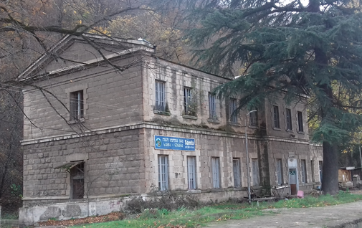 | 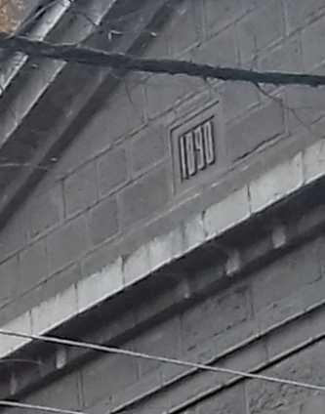

ზემოქმედება ნიადაგის ნაყოფიერი ფენაზე და გრუნტის ხარისხზე
ნიადაგის ნაყოფიერი ფენის დაზიანება და სტაბილურობის დარღვევა ძირითადად მოსალოდნელია მოსამზადებელი და სამშენებლო სამუშაოების დროს, რაც დაკავშირებული იქნება საპროექტო დერეფანში ხე-მცენარეების გაჩეხვასთან, ტექნიკის გადაადგილებასთან, მიწის სამუშაოებთან, დროებითი და მუდმივი ინფრასტრუქტურის მოწყობასთან და ასევე ფუჭი ქანების საბოლოო განთავსებასთან.
განსახილველი საპროექტო ცვლილებები ძირითადად ხორციელდება საბაზისო პროექტით განსაზღვრულ დერეფნებში სადაც უკვე სამუშაოები უკვე შესრულებულია და მხოლოდ ზვარს უბნის გარკვეულ მონაკვეთზე იქნება ათვისებული ახალი დერეფანი, კერძოდ: მოლითის უბანზე დაგეგმილი ცვლილებების მიხედვით სარკინიგზო მაგისტრალი საშუალოდ 8-10 მ-ით სცილდება მიმდებარე ფერდობს და შესაბამისად ადგილი აქვს ფერდობის ჩამოჭრის მიწის სამუშაოების მოცულობების შემცირებას. რაც მთავარია მოლითის უბანზე დაგეგმილი ცვლილებების მიხედვით, ფერდობების დამატებით ჩამოჭრას ადგილი არ ექნება და შესაბამისად ნიადაგის ნაყოფიერ ფენაზე ზემოქმედება მოსალოდნელი არ არის.
ზვარეს უბანზე დაგეგმილი ცვლილებების მიხედვით, სარკინიგზო ხაზის ახალი დერეფანში მოწყობა დაგეგმილია დაახლოებით 1600 მ სიგრძის მონაკვეთზე, საიდანაც მდ. ზვარულას მარცხენა სანაპიროს ციცაბო ფერდობზე გაივლის დაახლოებით 600 მ სიგრძის მონაკვეთი, ამის შემდეგ გზა გრძელდება 300 მ სიგრძის ხიდით და დაახლოებით 700 მ-იანი მონაკვეთი იქნება მდინარის მარჯვენა სანაპიროს ფერდობზე. მართალია, დღეისათვის სამუშაოები დაწყებულია და საპროექტო დერეფანი პრაქტიკულად ათვისებულია, მაგრამ მიმდებარე ტერიტორიების დათვალიერების შედეგების მიხედვით, საპროექტო ცვლილების საწყის მონაკვეთზე (≈600 მ) ფერდობის დიდი დახრილობის გამო ნიადაგის ნაყოფიერი ფენა ძალზე მწირია (საშუალოდ 5 სმ) და მისი მოხსნა და დასაწყობება ტექნიკურად შეუძლებელია. ნიადაგის ნაყოფიერ ფენაზე ზემოქმედების რისკი მინიმალურად შეიძლება ჩაითვალოს ხდის ბურჯების მოწყობასთან დაკავშირებითაც, რადგან ზემოქმედებას ექვემდებარება მხოლოდ ბურჯების განთავსების ადგილები.
ნიადაგის ნაყოფიერი ფენის მოხსნის სამუშაოები შესრულებულია მდ. ზვარულას მარჯვენა სანაპიროზე სარკინიგზო მაგისტრალის მოსაწყობად დაგეგმილი ყრილის დაახლოებით 7000 მ² ფართობის ტერიტორიაზე. ამ მონაკვეთზე ნიადაგის ნაყოფიერი ფენის საშუალო სისქე მერყეობს 0.10-0.12 მ-ის ფარგლებში (მიმდებარე ტერიტორიების ნაყოფიერი ფენის მიხედვით) და შესაბამისად მოსახსნელი ნაყოფიერი ფენის მოცულობა დაახლოებით შეადგენს 840 მ³-ს. აუდიტის პერიოდისათვის ნიადაგის ნაყოფიერი ფენა მოხსნილია და დასაწყობებულია N1 ფუჭი
ნიადაგის/გრუნტის დაბინძურება მოსალოდნელია როგორც მოსამზადებელი სამუშაოების, ასევე მშენებლობის პროცესში.
ნიადაგის/გრუნტის ხარისხზე ზემოქმედება შეიძლება მოახდინოს ნარჩენების არასწორმა მართვამ (როგორც მყარი, ისე თხევადი), საწვავ-საპოხი მასალების და სამშენებლო მასალების შენახვის წესების დარღვევამ, ასევე სამშენებლო ტექნიკიდან და სატრანსპორტო საშუალებებიდან საწვავის/საპოხი მასალების შემთხვევითმა დაღვრამ. მშენებლობის ეტაპზე ნიადაგის დაბინძურების შედარებით მაღალი რისკები არსებობს სამშენებლო ბანაკების სიახლოვეს (ამ უბნებზე განთავსდება ავტოსადგომი და ნიადაგის დაბინძურების სხვა პოტენციური წყაროები).
აღსანიშნავია, ნიადაგის/გრუნტის დაბინძურების შემთხვევაში მეორადი (არაპირდაპირი) ზემოქმედებების რისკები. მაგალითად დამაბინძურებლების ღრმა ფენებში გადაადგილების შედეგად მიწისქვეშა/გრუნტის წყლების დაბინძურება, ასევე ზედაპირული ჩამონადენით დაბინძურების წარეცხვა და მდინარეში ჩატანა. გამომდინარე აღნიშნულიდან, საქმიანობის განხორციელების პროცესში გატარდება შესაბამისი პრევენციული ღონისძიებები.

შემარბილებელი ღონისძიებები
ნიადაგის დამატებითი დაზიანების და ნიადაგის/გრუნტის დაბინძურების თავიდან აცილების მიზნით სამუშაო მოედანებზე მუშაობისას გათვალისწინებული იქნება შემდეგი გარემოსდაცვითი მოთხოვნები:
- ნიადაგის ნაყოფიერი ფენის მოხსნა და რეკულტივაცია განხორციელდება “ნიადაგის ნაყოფიერი ფენის მოხსნის, შენახვის, გამოყენების და რეკულტივაციის შესახებ” საქართველოს მთავრობის 2013 წლის 31 დეკემბრის N424 დადგენილებით დამტკიცებული ტექნიკური რეგლამენტის მოთხოვნების მიხედვით;
- მკაცრად განისაზღვრება სამუშაო მოედნების საზღვრები, მომიჯნავე უბნების შესაძლო დაბინძურების, ნიადაგის ნაყოფიერი ფენის დამატებითი დაზიანების და ნიადაგის დატკეპნის თავიდან აცილების მიზნით;
- მანქანების და ტექნიკისთვის განისაზღვრება სამოძრაო გზების მარშრუტები და აიკრძალება გზიდან გადასვლა;
- საწვავის/ზეთის ჟონვის დაფიქსირებისას დაუყოვნებლივ მოხდება დაზიანების შეკეთება. დაზიანებული მანქანები სამუშაო მოედანზე არ დაიშვებიან;
- მასალები და ნარჩენები განთავსდება ისე, რომ ადგილი არ ქონდეს ეროზიას და არ მოხდეს ზედაპირული ჩამონადენით მათი სამშენებლო მოედნიდან გატანა;
- მოხდება წარმოქმნილი სამეურნეო-ფეკალური ჩამდინარე წყლების სათანადო მართვა;
- აიკრძალება სამშენებლო მოედნებზე მანქანების/ტექნიკის საწვავით გამართვა ან/და ტექმომსახურება. თუ ამის გადაუდებელი საჭიროება იქნა, ეს მოხდება წყლისგან მინიმუმ 50 მ დაშორებით, დაღვრის თავიდან აცილებისთვის განსაზღვრული უსაფრთხოების ღონისძიებების გატარებით;
- დაღვრის შემთხვევაში მოხდება დაღვრილი მასალის ლოკალიზაცია და დაბინძურებული უბნის დაუყოვნებლივი გაწმენდა. პერსონალი უზრუნველყოფილი იქნება შესაბამისი საშუალებებით (ადსორბენტები, ნიჩბები, სხვა.);
- დიდი რაოდენობით დაბინძურების შემთხვევაში დაბინძურებული ნიადაგი და გრუნტი შემდგომი რემედიაციისათვის ტერიტორიიდან გატანილი იქნება ამ საქმიანობაზე ნებართვის მქონე კონტრაქტორის მიერ.
- სამშენებლო სამუშაოების დასრულების შემდეგ მოხდება ტერიტორიების გაწმენდა და რეკულტივაციისთვის მომზადება.
- პერსონალს ჩაუტარდება ინსტრუქტაჟი სამუშაოზე მიღებისას და შემდგომ წელიწადში ერთხელ.
- სამუშაოების დასრულების შემდეგ მოხდება სამშენებლო ბანაკის და სამშენებლო მოედნების ტერიტორიების გაწმენდა და შესაბამისი სარეკულტივაციო სამუშაოების შესრულება.

ნარჩენების მართვის პროცესში მოსალოდნელი ზემოქმედება

შემარბილებელი ღონისძიებები
მშენებლობის ეტაპზე ნარჩენების მართვა განხორციელდება გზშ-ს ანგარიშში მოცემული გეგმის შესაბამისად, კერძოდ:
- ფუჭი ქანების დასაწყობება მოხდება სოფ. ანეულას მიმდებარე ტერიტორიაზე და მდ. პირნათლის წყლის ხეობაში არსებულ სანაყაროებზე;
- სახიფათო ნარჩენების შეგროვება მოხდება სპეციალური მარკირების მქონე ჰერმეტული კონტეინერებში;
- სახიფათო ნარჩენების განთავსებისთვის გამოიყოფა სპეციალური სასაწყობო სათავსი:
  - სათავსს ექნება სათანადო აღნიშვნა და დაცული იქნება ატმოსფერული ნალექების ზემოქმედებისა და უცხო პირების ხელყოფისაგან;
  - სათავსის იატაკი და კედლები მოპირკეთებული იქნება მყარი საფარით;
  - სათავსი აღჭურვილი იქნება ხელსაბანით და ონკანით, წყალმიმღები ტრაპით;
  - ნარჩენების განთავსებისათვის მოეწყობა სტელაჟები და თაროები;
  - სათავსში ნარჩენების განთავსება მოხდება მხოლოდ ჰერმეტულ ტარაში შეფუთულ მდგომარეობაში, რომელსაც ექნება სათანადო მარკირება.
- ნარჩენების მართვისათვის გამოყოფილი იქნას სათანადო მომზადების მქონე პერსონალი, რომელთაც პერიოდულად ჩაუტარდება სწავლება და ტესტირება. აღნიშნული პერსონალი აწარმოებს შესაბამის ჟურნალს, სადაც გაკეთდება ჩანაწერები წარმოქმნილი ნარჩენების სახეობის, რაოდენობის და შემდგომი მართვის პირობების შესახებ.

ზემოქმედება ისტორიულ-კულტურული მემკვიდრეობის ძეგლებზე

შემარბილებელი ღონისძიებები
- მოლითის რკინიგზის სადგურის სიახლოვეს სამშენებლო სამუშაოები შესრულდება მაქსიმალური სიფრთხილის დაცვით. დაცული იქნება სამუშაო საზღვრები. შეიზღუდება ვიბრაციის გამომწვევი სამუშაოები;
- რაიმე არტეფაქტის აღმოჩენის შემთხვევაში მშენებლობის პროცესი შეჩერდება. აღმოჩენის შესწავლისთვის მოწვეული იქნება ექსპერტ-არქეოლოგები და მათი რეკომენდაციის შემთხვევაში კომპანია ხელს შეუწყობს ობიექტის კონსერვაციას ან საცავში გადატანას. სამუშაოები განახლდება შესაბამისი ნებართვის მიღების შემდეგ.

კუმულაციური ზემოქმედება
კუმულაციური ზემოქმედების შეფასების მიზანია პროექტის განხორციელებით მოსალოდნელი ზემოქმედების ისეთი სახეების იდენტიფიცირება, რომლებიც როგორც ცალკე აღებული არ იქნება მასშტაბური ხასიათის, მაგრამ სხვა - არსებული, მიმდინარე თუ პერსპექტიული პროექტების განხორციელებით მოსალოდნელ, მსგავსი სახის ზემოქმედებასთან ერთად გაცილებით მაღალი და საგულისხმო უარყოფითი ან დადებითი შედეგების მომტანია.
აღსანიშნავია, რომ საპროექტო ცვლილებების განხორციელების რეგიონში სხვა რაიმე ინფრასტრუქტურული ობიექტების სამშენებლო სამუშაოები ამ ეტაპისათვის არ მიმდინარეობს და არც უახლოეს პერსპექტივაში არ არის დაგეგმილი. შესაბამისად კუმულაციური ზემოქმედების რისკები სხვა ობიექტების მშენებლობასთან დაკავშირებული არ არის.
კუმულაციური ზემოქმედების თვალსაზრისით საგულისხმოა, ზედაპირულ წყლებზე, გეოლოგიურ გარემოზე და ბიოლოგიურ გარემოზე ზემოქმედება, კერძოდ: მოდერნიზაციის პროექტის ფარგლებში გათვალისწინებული სამუშაოები ხორციელდება ზესტაფონი-ხაშურის სარკინიგზო მაგისტრალის დერეფნის მთელ სიგრძეზე და შესაბამისად არსებობს გარემოზე კუმულაციური ზემოქმედების გარკვეული რისკები. მაგრამ თუ გავითვალისწინებთ, რომ დღეისათვის სამუშაოების ძირითადი ნაწილი უკვე შესრულებულია (დარჩენილია მხოლოდ ზვარეს და მოლითის უბნებზე დაგეგმილი ცვლილებებით გათვალისწინებული სამუშაოები) წინამდებარე ანგარიშში მოცემული შემარბილებელი ღონისძიებების გათვალისწინებით, შესაძლებელია კუმულაციური ზემოქმედების მინიმუმამდე შემცირება.

ნარჩენი ზემოქმედება
მშენებლობის დასრულების და ექსპლუატაციაში გაშვების შემდგომ მეტნაკლებად საგულისხმო ნარჩენი ზემოქმედებებიდან აღსანიშნავია:
- საპროექტო დერეფანში ხე-მცენარეული საფარის გასუფთავების შედეგად მწვანე საფარის შემცირება და ცხოველთა სამყაროსთვის საცხოვრებელი გარემოს შეზღუდვა;
- სამშენებლო სამუშაოების შედეგად და სარკინიგზო ინფრასტრუქტურის არსებობის გამო ბუნებრივი ლანდშაფტური გარემოს ცვლილება.
ყველა ზემოთჩამოთვლილი ნეგატიური ზემოქმედებების მასშტაბების შემცირება შესაძლებელი იქნება გზშ-ს ანგარიშში წარმოდგენილი შემარბილებელი ღონისძიებების ეფექტურად გატარების და გარემოსდაცვითი მონიტორინგის პირობებში. საერთო ჯამში ნეგატიური ნარჩენი ზემოქმედებების მასშტაბები არ იქნება განსაკუთრებით მაღალი და ნაკლებად მოსალოდნელია გარემოს ცალკეული ობიექტების შეუქცევადი ცვლილება.

გარემოსდაცვითი მონიტორინგის გეგმა

ზოგადი მიმოხილვა
სარკინიგზო მაგისტრალის მოდერნიზაციის და ექსპლუატაციის ფაზებზე გარემოსდაცვითი მონიტორინგი ითვალისწინებს შემდეგი ამოცანების გადაჭრას:
- სამშენებლო სამუშაოების და ექსპლუატაციის დროს მოქმედი გარემოსდაცვითი კანონმდებლობის მოთხოვნათა შესრულების დადასტურება;
- რისკებისა და ეკოლოგიური ზემოქმედებების კონტროლირებადობის უზრუნველყოფა;
- დაინტერესებული პირების უზრუნველყოფა სათანადო გარემოსდაცვითი ინფორმაციით;
- ნეგატიური ზემოქმედების შემამცირებელი/შემარბილებელი ღონისძიებების განხორციელების დადასტურება, მათი ეფექტურობის განსაზღვრა და აუცილებლობის შემთხვევაში მათი კორექტირება;
- პროექტის განხორციელების (სამშენებლო სამუშაოები და ექსპლუატაცია) პერიოდში პერმანენტული გარემოსდაცვითი კონტროლი.
დაგეგმილი საქმიანობების განხორციელების ორივე ფაზისათვის გარემოსდაცვითი მონიტორინგის გეგმა მოცემულია შემდგომ პარაგრაფებში. უნდა აღინიშნოს, რომ საქმიანობის განხორციელების პროცესში შესაძლებელია მოხდეს გეგმის დეტალიზება და გარკვეული მიმართულებით კორექტირება. გარემოსდაცვითი მონიტორინგის გეგმის განხორციელებაზე პასუხისმგებლობას იღებს საქმიანობის განმახორციელებელი კომპანია - სს „საქართვერლოს რკინიგზა“.
სს „საქართველოს რკინიგზა“ გარემოსდაცვითი თვითმონიტორინგის სამუშაოებს ჩაატარებს კვარტალში ერთხელ მშენებელობის ფაზაზე, ხოლო ექსპლუატაციის ფაზაზე წელიწადში ორჯერ.

მშენებლობის ეტაპზე განსახორციელებელი მონიტორინგის გეგმა
კონტროლის საგანი | კონტროლის/სინჯის აღების წერტილი | მეთოდი | სიხშირე/დრო | მიზანი | პასუხისმგებელი
1 | 2 | 3 | 4 | 5 | 6
ატმოსფერული ჰაერი | სამშენებლო ბანაკი, სამშენებლო მოედნები | - ვიზუალური;  - მანქანა-დანადგარების ტექნიკური გამართულობის კონტროლი | - მიწის სამუშაოების წარმოების პროცესში;  - ინტენსიური სატრანსპორტო ოპერაციებისას;  - პერიოდულად მშრალ ამინდში;  - სამშენებლო სამუშაოების დროს;  - ტექნიკის გამართულობის შემოწმება სამუშაოს დაწყებამდე | - ატმოსფერული ჰაერის ხარისხის ნორმატიულთან შესაბამისობის უზრუნველყოფა;  - მოსახლეობის ჯანმრთელობაზე ზემოქმედების მინიმუმამდე შემცირება  - მუშახელის უსაფრთხოების უზრუნველყოფა. | სს „საქართვლოს რკინიგზა“
ხმაური | - სამშენებლო მოედნები  - უახლოესი რეცეპტორი (სოფ. ზვარე, სოფ. მოლითი, სოფ. ჩრდილი) | - მოსახლოების საჩივრების შემთხვევაში ხმაურის ინსტრუმენტული ვგაზომვა;  - მანქანა-დანადგარების ტექნიკური გამართულობის კონტროლი | - პერიოდული კონტროლი (განსაკუთრებით ძლიერი ხმაურის გამომწვევი ოპერაციების შესრულებისას);  - გაზომვა - საჩივრების შემოსვლის შემთხვევაში;  - ტექნიკის გამართულობის შემოწმება სამუშაოს დაწყებამდე. | - ჯანდაცვის და უსაფრთხოების ნორმებთან შესაბამისობის უზრუნველყოფა;  - მოსახლეობის მინიმალური შეშფოთება;  - მუშახელის კომფორტული სამუშაო პირობების შექმნა. | სს „საქართვლოს რკინიგზა“
ნიადაგი | - სამშენებლო ბანაკები - მასალების და ნარჩენების დასაწყობების ადგილები; სამშენებლო მოედნები | - ვიზუალური კონტროლი;  - მეთვალყურეობა ნარჩენების მენეჯმენტზე  - საჭიროების შემთხვევაში ლაბორატორიული კონტროლი;  - მანქანა-დანადგარების ტექნიკური გამართულობის კონტროლი. | - პერიოდული შემოწმება;  - შემოწმება სამუშაოს დასრულების შემდეგ;  - ლაბორატორიული კონტროლი - საჭიროების (ნავთობპროდუქტების დაღვრის) შემთხვევაში. | - ნიადაგის სტაბილურობის და ხარისხის შენარჩუნება;  - ნიადაგის ხარისხზე დამოკიდებული სხვა რეცეპტორებზე (მცენარეული საფარი, მოსახლეობა და სხვ) ზემოქმედების მინიმიზაცია. | სს „საქართვლოს რკინიგზა“
გეოლოგიური გარემო, გრუნტების სტაბილურობა, საშიში გეოდინამიკური და ჰიდროლოგიური პროცესები: | - სარკინიგზო მაგისტრალის დერეფანი და მიმდებარე ფერდობები | - დაკვირვება მეწყრული პროცესების გააქტიურების ალბათობაზე;  - დაკვირვება საშიში გეოდინამიკური პროცესების განვითარებაზე;  - ფერდობის მდგრადობის შემოწმება.  - დაკვირვება ქვათაცვენის პროცესების გააქტიურებაზე;  - დაკვირვება მშენებარე ობიექტების მდგრადობაზე. | - სამშენებლო სამუშაოების დროს, მუდმივად;  - განსაკუთრებით ინტენსიური ატმოსფერული ნალექების მოსვლის შემდგომ;  - ინტენსიური სატრანსპორტო გადაადგილებების დროს;  - შემოწმება ინჟინერ-გეოლოგის მიერ - სამშენებლო სამუშაოების დასრულების შემდგომ. | - ფერდობების მდგრადობის უზრუნველყოფა;  - მშენებარე ობიექტების დაზიანების, ადამიანთა დაშავების პრევენცია;  - დამატებითი შემარბილებელი ღონისძიებების (დატერასება, გამაგრება) დასახვა-განხორციელება; | სს „საქართვლოს რკინიგზა“
ჩამდინარე წყლები | ზედაპირული წყლის ობიექტებში ჩაშვებამდე | - ვიზუალური კონტროლი;  - მეთვალყურეობა ნარჩენების მენეჯმენტზე და სანიტარულ პირობებზე;  - ჩამდინარე წყლების ლაბორატორიული კონტროლი; | - პერიოდული შემოწმება და ინსპექტირება;  - ლაბორატორიული კონტროლი - საჭიროებისამებრ. | - ზედაპირული წყლების ხარისხის დაცვა;  - ზედაპირული წყლების ხარისხზე დამოკიდებულ რეცეპტორებზე (წყლის ბიომრავალფეროვნება და სხვა) ზემოქმედების შემცირება. | სს „საქართვლოს რკინიგზა“
მიწისქვეშა წყლები | - სამშენებლო ბანაკები - მასალების და ნარჩენების დასაწყობების ადგილი; სამშენებლო მოედნები | - ნიადაგის ხარისხის ვიზუალური კონტროლი;  - ნიადაგის ხარისხის ლაბორატორიული კონტროლი;  - მანქანა-დანადგარების ტექნიკური გამართულობის კონტროლი. | - პერიოდული შემოწმება;  - ლაბორატორიული კონტროლი - საჭიროების (ნავთობპროდუქტების დაღვრის) შემთხვევაში;  - ზვარეს მინერალური წყლის ლაბორატორიული კვლევა (წყლის ხარისხი და დებიტი) სამშენებლო სამუშაოების მიმდინარეობის პროცესში კვარტალში ერთხელ და ექსპლუატაციის პირველი წლის განმავლობაში კვარტალში ერთხელ. | - მიწისქვეშა წყლის ხარისხის დაცვის უზრუნველყოფა;  - ზვარეს მინერალური წყლის დაბინძურებისაგან დაცვა. | სს „საქართვლოს რკინიგზა“
უარყოფითი ვიზუალური ცვლილება | - სამშენებლო ბანაკები - მასალების და ნარჩენების დასაწყობების ადგილი; სამშენებლო მოედნები | - ვიზუალური კონტროლი;  - მეთვალყურეობა ნარჩენების მენეჯმენტზე და სანიტარულ პირობებზე. | - პერიოდული შემოწმება და ინსპექტირება;  - სამუშაოების დასრულების შემდგომ. | - მოსახლეობის უკმაყოფილების გამორიცხვა;  - მგზავრების უკმაყოფილების გამორიცხვა | სს „საქართვლოს რკინიგზა“
ბიოლოგიური გარემოს მდგომარება | - სამშენებლო ბანაკები, საპროექტო დერეფნის მიმდებარე ტერიტორიები | - ვიზუალური კონტროლი;  - ფლორის, ფაუნის და იქთიოფაუნის კვლევა.  - საქართველოს წითელ ნუსხაში შეტანილი (წავი მურა დათვი, კავკასიური ციყვი, ფოცხვერი) და საერთაშორისო კონვენციებით დაცული სახეოეობის კვლევა. | - კონტროლი სამუშაო საათების განმავლობაში;  - დაუგეგმავი კონტროლი.  - სამუშაოების დასრულების შემდეგ მცენარეული საფარის შემოწმება, მათი აღდგენისათვის საჭირო სამუშაოების შესრულება;  - მშენებლობის მთელი პერიოდის განმავლობაში ბიომრავალფეროვნებაზე ნეგატიური ზემოქმედების შემარბილებელი ღონისძიებების ეფექტურობის მონიტორინგი კვარტალში ერთხელ. | - ფლორის და ფაუნის სახეობებზე ზემოქმედების მინიმიზაცია  - საქართველოს წითელ ნუსხაში შეტანილი და საერთაშორისო შეთანხმებებით დაცულ სახეობებზე ზემოქმედების რისკების მინიმუმამდე შემცირება  - ბიოლოგიურ გარემოზე ნეგატიური ზემოქმედების შემარბილებელი ღონისძიებების ეფექტურობის შეფასება და საჭიროების შემთხვევაში დამატებითი შემარბილებელი ღონისძიებების განსაზღვრა . | სს „საქართვლოს რკინიგზა“
ნარჩენები | - სამშენებლო ბანაკები, სამშენებლო მოედანი და/ან მიმდებარე ტერიტორია;  - ნარჩენების განთავსების ტერიტორია | - ტერიტორიის ვიზუალური დათვალიერება;  - ნარჩენების მენეჯმენტის კონტროლი | - პერიოდული შემოწმება და ინსპექტირება;  - სამუშაოების დასრულების შემდგომ. | - ნიადაგის, წყლის ხარისხის დაცვა;  - უარყოფითი ვიზუალური ეფექტის რისკის შემცირება;  - მოსახლეობის უკმაყოფილების გამორიცხვა. | სს „საქართვლოს რკინიგზა“
შრომის უსაფრთხოება | - სამუშაოთა წარმოების ტერიტორია | - ინსპექტირება;  - პირადი დაცვის საშუალებების არსებობა და გამართულობის პერიოდული კონტროლი;  - უსაფრთხოების მოთხოვნების შესრულების კონტროლი | - სამუშაოების დაწყების წინ;  - პერიოდული კონტროლი სამუშაოს წარმოების პერიოდში. | - ჯანდაცვის და უსაფრთხოების ნორმებთან შესაბამისობის უზრუნველყოფა  - ტრავმატიზმის თავიდან აცილება/მინიმიზაცია | სს „საქართვლოს რკინიგზა“

ექსპლუატაციის ეტაპზე განსახორციელებელი მონიტორინგის გეგმა
კონტროლის საგანი | კონტროლის/სინჯის აღების წერტილი | მეთოდი | სიხშირე/დრო | მიზანი | პასუხისმგებელი
ატმოსფერული ჰაერი | - უახლოესი რეცეპტორი (რკინიგზის ლიანდაგის მიმდებარე (50 მ სიგანის დერეფანი ორივე მხარეს) სახლები) | - სუნის გავრცელების კონტროლი | საჩივრების შემოსვლის შემდეგ. | მოსახლეობის მინიმალური შეშფოთება. | სს „საქართველოს რკინიგზა“
ხმაური | - უახლოესი რეცეპტორი (რკინიგზის ლიანდაგის მიმდებარე (50 მ სიგანის დერეფანი ორივე მხარეს) სახლები) | - ინსტრუმენტალური გაზომვა. | სარკინიგზო მაგისტრალისა ექსპლუატაციის პირველი წლის განმავლობაში კვარტალში ერთხელ, ხოლო შემდგომ პერიოდში საჩივრების შემოსვლის შემთხვევაში. | მოსახლეობის მინიმალური შეშფოთება. | სს „საქართველოს რკინიგზა“
გეოლოგიური გარემო, რკინიგზის საინჟინრო ნაგებობების სტაბილურობა, საშიში გეოდინამიკური პროცესების რისკები. | - სარკინიგზო მაგისტრალის საინჟინრო ნაგებობები და მათი მიმდებარე ფერდობები | - დაკვირვება მეწყრული და ეროზიული პროცესების გააქტიურების ალბათობაზე;  - დაკვირვება საშიში გეოდინამიკური პროცესების განვითარებაზე;  - ფერდობის მდგრადობის შემოწმება.  - დაკვირვება ქვათაცვენის პროცესების გააქტიურებაზე;  - დაკვირვება რკინიგზის საინჟინრო ნაგებობების მდგრადობაზე. | - შემოწმება ინჟინერ-გეოლოგის მიერ - სამშენებლო სამუშაოების დასრულების შემდგომ;  - ექსპლუატაციის მთელი პერიოდის განმავლობაში წელიწადში ორჯერ და საჭიროების შემთხვევაში. | - რკინიგზის საინჟინრო ნაგებობების მდგრადობის კონტროლი და საჭიროების შემთხვევაში შესაბამისი მაკორექტირებელი ღონისძიებების გატარება;  - სარკინიგზო შემადგენლობების მოძრაობის უსაფრთხოების უზრუნველყოფა. | სს „საქართველოს რკინიგზა“
ხელოვნური მცენარეული საფარი | სარკინიგზო მაგისტრალების განაპირა ზოლი | - დერეფნის ვიზუალური დათვალიერება; | წელიწადში რამდენჯერმე | - დადებითი ვიზუალურ-ლანდშაფტური ეფექტის შენარჩუნება;  - ცხოველთა სამყაროზე ნაკლები ზემოქმედება;  - ხმაურის გავრცელების და ატმოსფერულ ჰაერში მავნე ნივთიერებათა ემისიების შემცირება. | სს „საქართველოს რკინიგზა“
შინაური და გარეული ცხოველების ხელოვნური გასასვლელები | - სარკინიგზო და საავტომობილო მაგისტრალების მთელ პერიმეტრზე | - ვიზუალური დათვალიერება; | წელიწადში რამდენჯერმე | - ჰაბიტატების ფრაგმენტაციით გამოწვეული ზემოქმედების მინიმიზაცია | სს „საქართველოს რკინიგზა“
მაგისტრალის ინფრასტრუქტურა | - მაგისტრალის განაპირა ზოლი: გადაკვეთის ადგილები, მოსახლეობის სიახლოვეს, და სხვა სენსიტიური უბნები, | - დერეფნის ვიზუალური დათვალიერება; | წელიწადში რამდენჯერმე | მოსახლეობის და მგზავრების უსაფრთხოების დაცვა | სს „საქართველოს რკინიგზა“

დასკვნები და რეკომენდაციები

დასკვნები
- წინამდებარე ანგარიშში შეფასებულია სარკინიგზო მაგისტრალის მოლითი-ხაშურის მონაკვეთზე დაგეგმილი საპროექტო ცვლილებების განხორციელების პროცესში გარემოზე შესაძლო ზემოქმედების რისკები და განსაზღვრულია ზემოქმედების შემცირების ღონისძიებები და მონიტორინგის პრინციპები. ამასთანავე, მოცემულია სარკინიგზო მაგისტრალის მოდერნიზაციის პროექტზე გაცემული გარემოსდაცვითი გადაწყვეტილებებით განსაზღვრული ვალდებულებების შესრულების მდგომარეობა და შეუსრულებელი და ექსპლუატაციის პერიოდისათვის განსაზღვრული ვალდებულებები შეტანილია შემარბილებელი ღონისძიებების გეგმაში;
- ზოგადად უნდა აღინიშნოს, რომ სარკინიგზო მაგისტრალის მოდერნიზაციის პროექტის განხორციელება ხელს შეუწყობს ქვეყნის სატრანსპორტო ინფრასტრუქტურისა და აღმოსავლეთ ევროპის, კავკასიისა და ცენტრალური აზიის დამაკავშირებელი სატრანსპორტო დერეფნის განვითარებას, საქართველოს ტერიტორიის გავლით გადაზიდული ტვირთის მოცულობის მნიშვნელოვან ზრდას და ქვეყნის ეკონომიკური პოტენციალის ამაღლებას;
- სოფ. ზვარეს მიმდებარე მონაკვეთის დერეფნის ცვლილება გამოწვეულია გადაუდებელი აუცილებლობით, კერძოდ: ე.წ. „ზვარეს მეწყერი“-ს გააქტიურების გამო შეუძლებელი გახდა საბაზისო პროექტის მიხედვით გათვალისწინებულ დერეფანში სარკინიგზო ხაზის მშენებლობის და ექსპლუატაციის უსაფრთხო პირობების უზრუნველყოფა. კვლევის შედეგების მიხედვით, განიხილებოდა რამდენიმე ალტერნატიული ვარიანტი, რომელთაგან საუკეთესოდ ჩაითვალა დერეფნის შეცვლა და სარკინიგზო ხაზის მდ. ზვარულას მარცხენა სანაპიროს გეოლოგიური თვალსაზრისით სტაბილურ ფერდობზე გადატანა;
- მოლითის უბანზე დაგეგმილი ცვლილების მიხედვით შენარჩუნებული იქნება კულტურული მემკვიდრეობის უძრავი ძეგლი რკინიგზის სადგურ „მოლოთი“-ს შენობა (აშენებულია 1890 წელს), რომელიც საბაზისო პროექტის მიხედვით ექვემდებარებოდა დემონტაჟს;
- საპროექტო ცვლილებების მიხედვით სარკინიგზო მაგისტრალზე ქანობი არ იქნება 18 ‰-ზე მეტი, ხოლო მრუდის რადიუსი 400-მ-ზე ნაკლები, რაც განაპირობებს მოძრაობის უსაფრთხოებას (განსაკუთრებით სოფ. ზვარეს მიმდებარე მონაკვეთზე);
- სამშენებლო ბანაკების ტერიტორიებზე არსებული ემისიის წყაროებიდან გაფრქვეულ მავნე ნივთიერებათა გაბნევის გაანგარიშების შედეგების მიხედვით უახლოეს საცხოვრებელ სახლთან და 500 მ-ანი რადიუსის საზღვარზე მავნე ნივთიერებების კონცენტრაციები არ აჭარბებს დადგენილ ნორმებს. ემისიების წყაროების გამართულ მდგომარეობაში ექსპლუატაციის შემთხვევაში მავნე ნივთიერებების გაფრქვევები შეიძლება დაკვალიფიცირდეს, როგორც ზღვრულად დასაშვები.
- სარკინიგზო მაგისტრალის ექსპლუატაციის პროცესში, საპროექტო ცვლილების მონაკვეთზე, ემისიის სტაციონარული წყაროები არ იქნება წარმოდგენილი. რკინიგზის მიმდებარე ტერიტორიებზე შესაძლებელია ადგილი ქონდეს არასასიამოვნო სუნის (ნავთობის ან სხვა სპეციფიკური ტვირთების ტრანსპორტირების დროს) გავრცელებას, რისთვისაც საჭირო იქნება წინამდებარე ანგარიშში მოცემული შემარბილებელი ღონისძიებების შესრუება;
- საქმიანობის განხორციელების პროცესში მოსალოდნელია ახლოს მდებარე საცხოვრებელ სახლებთან ხმაურის დადგენილ ნორმებზე გადაჭარბება. ზემოქმედების შემცირებისთვის, როგორც მშენებლობის, ასევე ექსპლუატაციის ეტაპზე გამოყენებული იქნება შესაბამისი (დროებითი და მუდმივი) ხმაურდამცავი ნაგებობები;
- პროექტის განხორციელების დროს მოსალოდნელია მცენარეულ საფარზე ზემოქმედება. მათ შორის ზეგავლენის ფარგლებში შეიძლება მოექცეს საქართველოს წითელი ნუსხის 2 სახეობა (კაკალი და იმერული მუხა). პროექტის გავლენის ზონაში მოქცეულ ტერიტორიებზე ჩატარებულია ჭრას დაქვემდებარებული ხე მცენარეების დეტალური აღრიცხვა (ტაქსაცია) და დაგეგმილი საქმიანობის განხორციელების თაობაზე, თითქმის ყველა უბნისათვის, საკითხი შეთანხმებულია სსიპ „ეროვნულ სატყეო სააგენტო“-სთან. დარჩენილია მხოლოდ ერთი უბანი, მე-9 გვირაბის დასავლეთი პორტალის მიმდებარე ფერდობი, რომლის შეთანხმების პროცედურა მიმდინარეობს დღეისათვის.
- საპროექტო ცვლილებების გავლენის ზონაში ჩატარებული კვლევის შედეგების მიხედვით საქართველოს წითელ ნუსხაში შეტანილი ცხოველთა სახეობებია საბინადრო ადგილები (გარდა წავის არსებობის კვალის დაფიქსირებისა) არ ყოფილა გამოვლენილი, რაც გამოწვეულია ტერიტორიების საცხოვრებელ ზონებთან სიახლოვით და შესაბამისად მაღალი ანთროპოგენური დატვირთვით. ადგილობრივ ველურ ბუნებაზე ზემოქმედების თვალსაზრისით პირველ რიგში საყურადღებოა ადგილობრივი ჰაბიტატების ფრაგმენტაციის საკითხი. ზემოქმედების შემცირებისთვის სარკინიგზო ხაზის ცალკეულ მონაკვეთებზე დაგეგმილია ხელოვნური გადასასვლელების მოწყობა (ხიდები, მილხიდები, წყალგამტარი მილები);
- მართალია მდ. ზვარულას ხეობაში დაფიქსირდა წავის არსებობის ნიშნები, მაგრამ გამომდინარე იქედან, რომ მდინარის კალაპოტში სამუშაოები სრულდება მხოლოდ ხიდის ბურჯების მოსაწყობად (რაც დრეისათვის შესრულებულია) ამ სახეობაზე დამატებითი ზემოქმედების რისკი მინიმალურია;
- თბილისი-მახინჯაურის სარკინიგზო მაგისტრალის მოდერნიზაციის პროექტის ფარგლებში, ქვიშხეთი-მოლითის სარკინიგზო მონაკვეთის მშენებლობისა და „ზურმუხტის ქსელი“-ს მიღებული უბნის „ბორჯომ-ხარაგაული 2“-ის შესაბამისობის შეფასების შედეგების მიხედვით, საპროექტო ცვლილებების განხორციელების პროცესში და ექსპლუატაციის ფაზაზე უბნის სტანდარტულ ფორმაში შეტანილ სახეობებზე ნეგატიური ზემოქმედების რისკი მინიმალურია;
- მშენებლობის ფაზაზე მოსალოდნელი უარყოფითი ვიზუალურ-ლანდშაფტური ცვლილებები დაკავშირებულია დროებითი ნაგებობების და რკინიგზის ინფრასტრუქტურის ობიექტების არსებობასთან, რისთვისაც საჭირო იქნება შესაბამისი შემარბილებელი ღონისძიებების დაგეგმვა და განხორციელება. ექსპლუატაციის ფაზაზე სარკინიგზო ინფრასტრუქტურის (განსაკუთრებით სოფ. ზვარეს ტერიტორიაზე დაგეგმილი 300 მ სიგრძის ხიდი) არსებობის გამო ადგილი ექნება მნიშნელოვან ვიზუალურ-ლანდშაფტურ ცვლილებას. ზემოქმედების შემცირების ქმედითი შემარბილებელი ღონისძიებების არ არსებობის გამო, გარკვეული დროის განმავლობაში ადგილი ექნება ცვლილებებთან შეგუებას;
- დაგეგმილი შემარბილებელი ღონისძიებების გათვალისწინებით ზედაპირულ და მიწისქვეშა წყლებზე, მათ შორის ზვარეს მინერალური წყლის საბადოზე მნიშვნელოვანი ზემოქმედება მოსალოდნელი არ არის;
- საპროექტო დერეფნის სიახლოვეს კულტურული მემკვიდრეობის ძეგლებიდან აღსანიშნავია მოლითის რკინიგზის სადგური, რომელსაც კულტურული მემკვიდრეობის ძეგლის სტატუსი მიენიჭა 2017 წელს. საპროექტო ცვლილებების მიხედვით შენარჩუნებული იქნება სადგურის შენობა და მოწყობა მისასვლელი ინფრასტრუქტურა;
- პროექტის განხორციელებასთან დაკავშირებული ნეგატიური ზემოქმედების სახეებიდან განსაკუთრებით აღსანიშნავია ფიზიკური და ეკონომიკური განსახლების რისკები. დღეისათვის მიწის და ქონების შესყიდვის პროცედურები დამთავრებულია და გადაცემულია სს „საქართველოს რკინიგზა“-ს საკუთრებაში.

რეკომენდაციები
- საჭიროების შემთხვევაში, მიწის შესყიდვის პროცედურები განხორციელდეს საქართველოს შესაბამისი კანონმდებლობის მოთხოვნების გათვალისწინებით;
- სახელმწიფო ტყის ფონდის მართვას დაქვემდებარებულ მე-9 გვირაბის დასავლეთი პორტალის მიმდებარე ფერდობზე დაგეგმილი საქმიანობა შეთანხმდება სსიპ „ეროვნულ სატყეო სააგენტოსთან;
- უზრუნველყოფილი იქნება მკაცრი კონტროლი გარემოზე ზემოქმედების შეფასების ანგარიშში მოცემული შემარბილებელი ღონისძიებების შესრულებაზე;
- ხმაურის გავრცელების და ადგილობრივი მოსახლეობის შეწუხების მინიმიზაციის მიზნით მშენებლობის ეტაპზე (საჭიროების შემთხვევაში) გამოყენებული იქნება გადასატანი ხმაურდამცავი ეკრანები. ხოლო მაგისტრალის ექსპლუატაციის ეტაპზე სენსიტიურ მონაკვეთებში გატარდება ქმედითი შემარბილებელი ღონისძიებები, კერძოდ: ხმაურდამცავი სტაციონალური ეკრანების მოწყობა, გამწვანების ზოლის მოწყობა;
- ზვარეს მინერალური წყლის საბადოს დაცვის მიზნით საჭიროა შემდეგი ღონისძიებების გატარება:
- ზვარეს მინერალური წყლის 29-ე ჭაბურღილის დაცვის მიზნით, მე-9 გვირაბის დასავლეთი პორტალიდან მდ. ზვარულაზე დაგეგმილი ხიდის მიმდებარე ტერიტორიამდე დაახლოებით 200 მ სიგრძის მონაკვეთზე (მიახლოებითი გეოგრაფიული კოორდინატები X=367894, Y=4646926 - X=367778, Y=4647057) რკინიგზის ვაკისზე მოეწყოს ჰიდროსაიზოლაციო ფენა, ხოლო ლიანდაგის ორივე მხარეზე ბეტონის კიუვეტები;
- ანალოგიურად ჰიდროსაიზოლაციო ფენა და ბეტონის წყალამრიდი კიუვეტები უნდა მოეწყოს მდინარის მარცხენა სანაპიროზე მდებარე ჭაბურღილების მიმდებარე დაახლოებით 250 მ სიგრძის მონაკვეთზე (მიახლოებითი გეოგრაფიული კოორდინატები X=367695, Y=4647116 - X=367492, Y=4647268).
- მდინარის მარცხენა სანაპიროზე მდებარე მინერალური წყლის ჭაბურღილების მომდებარე ფერდობზე ბეტონის კედლის მშენებლობა უნდა განხორციელდეს მიწისქვეშა წყლების დაბინძურების პრევენციული ღონისძიებების შესრულებაზე მკაცრი კონტროლის პირობებში. დაუშვებელია სამშენებლო მოედანზე ტექნიკის და სატრანსპორტო საშუალებების საწვავით გამართვა, სამშენებლო მასალების დასაწყობება და სამშენებლო ტექნიკის დგომა.
- საშიში გეოდინამიკური პროცესების თვალსაზრისით სენსიტიურ მონაკვეთებზე პროექტის მიხედვით, გათვალისწინებულია შესაბამისი დამცავი ნაგებობების მოწყობა. იწარმოებს საშიშ გეოდინამიკური პროცესების და დამცავი ნაგებობების სათანადო მონიტორინგი, საჭიროების შემთხვევაში დამატებითი ღონისძიებების დასახვა-გატარების მიზნით;
- N1 სანაყაროზე გეოდინამიკური პოცესების გააქტიურების პრევენციის მიზნით აუცილებლობას წარმოადგენს მდ. პინათლის წყლის არიენებისათვის მოწყობილი არხის რეაბილიტაცია, არხის მიდებარე ფერდოების ცალკეულ მონაკვეთებზე აქტიურ დინამიკაში მყოფი ქანების მოხსნა და ფერდობის გამაგრების სამუშაოების შესრელება. რეკულტივაციის სამუშაოების დაწყებამდე საჭიროა სანაყაროს ტანის დატერასება, ბერმების და წყალამრიდი არხების მოწყობა. სამუშაოები უნდა განხორციელდეს ფაქტიური მდგომარეობის გათვალისწინებული განახლებული პროექტის მიხედვით.
- მშენებლობის პროცესში წარმოქმნილი სახიფათო ნარჩენების დროებითი განთავსებისათვის სამშენებლო ბანაკის ტერიტორიაზე იარსებებს შესაბამისი სასაწყობო სათავსები. სახიფათო ნარჩენების ტერიტორიიდან გატანა და მართვა განხორციელდება ამ საქმიანობაზე სათანადო ნებართვის მქონე კონტრაქტორის საშუალებით;
- მოლითის რკინიგზის სადგურთან დაგეგმილი სარეაბილიტაციო სამუშაოები შეთანხმდება საქართველოს განათლების, მეცნიერების, კულტურისა და სპორტის სამინისტროსთან;
- საპროექტო დოკუმენტაციაში გათვალისწინებულია სარკინიგზო მაგისტრალის დერეფნის გამწვანების სამუშაოები, რისთვისაც გამოყენებული იქნება ადგილობრივი ჯიშები;
- შემოღებულია მოსახლეობის მხრიდან საჩივრების შემოსვლის აღრიცხვის და შესაბამისი რეაგირების წარმოების მექანიზმი;
- მშენებლობის დროს დასაქმებული ადამიანები უზრუნველყოფილი უნდა იყვნენ ინდივიდუალური დაცვის საშუალებებით;
- მშენებლობის ეტაპზე გამოყოფილი პერსონალი (გარემოსდაცვითი მმართველი), მკაცრად გააკონტროლებს გარემოს დაცვის, ჯანდაცვის და უსაფრთხოების წესების შესრულების მდგომარეობას.

